AfsprakenProgramma 2017

Gebruikers handleiding

Versie 0.20.19-beta

Inhoudsopgave

Patiënt Management 5

AfsprakenProgramma Openen 5

Openen via MetaVision 6

Direct Openen 7

AfsprakenProgramma is reeds geopend 8

Geopende AfsprakenProgramma 8

Geopende Pediatrie patiënt 9

Geopende Neonatologie patiënt 10

Invoeren van patiënt gegevens 10

Synchronisatie van patiënt gegevens 11

Handmatige invoer 11

Direct invoeren van Gewicht en Lengte 12

Synchronisatie van lab gegevens 12

Bedden management 12

Bed Openen menu 13

Bed Opslaan 14

Patiënt verplaatsen van bed 15

Patiënt gegevens verwijderen 15

Alle patiënt gegevens verwijderen 15

Afspraken verwijderen 17

PICU Continue Medicatie 19

Standaard Medicatie Invoeren 19

1. Via een dropdown box: 19

2. Of via een snelkeuze lijst: 20

Dosering bepalen 21

Ad 1. Directe Dosering Invoer 22

Niet Standaard Medicatie Invoeren 22

Doseer controle 23

NICU Continue Medicatie 25

Invoeren van continue medicatie NICU 25

1. Medicament selecteren via een dropdown box. 25

2. Een of meerdere medicamenten via de snelkeuze lijst 26

Medicatie Overzicht 26

1. Via de medicatie dosis: 27

2. Of door direct de medicament hoeveelheid in op te geven: 28

Berekende dosering 29

Overige medicatie, zijlijnen en arterielijn 29

Het voorschrijven van een epiduraal oplossing 30

1. Direct aanpassen van de epiduraal hoeveelheid 31

2. Of het gewicht zelf afronden 32

Doseer controle 32

Discontinue Medicatie NICU en PICU 34

Discontinue Medicatie Configuratie 34

Het invoeren van een medicament 35

Het Medicatie Invoer Formulier 37

Medicament Details 39

Dosering Berekening 40

Aanpassing Deelbaarheid en Eenheid van dosering 44

Oplossing 46

Medicatie Voorschriften Lijst 47

Niet assortiment medicatie 48

Opmerkingen en PRN Medicatie 49

Doseer controle 51

PICU Voeding en TPN 53

Invoer van enterale voedingen en toevoegingen 53

1. Drop down velden met beschikbare voedingen en toevoegingen 53

2. Via een snelkeuze lijst 54

Speciale Voeding 56

Invoer van TPN 57

MetaVision Lab Koppeling 59

NICU Voeding en TPN 61

Invoer van enterale voedingen en toevoegingen 61

Invoer van TPN 62

MetaVision Lab Koppeling 64

Afspraken Valideren en Tekenen 65

Afspraken synchroniseren 65

Afspraken Veranderingen 67

Afspraken Tekenen 69

Veranderingen Historie 73

Eenmalige Afspraken 74

Medicatie Historie 76

Medische Afspraken Voorschrijven formulier sluiten. 78

Voorgeschreven Afspraken Plannen 80

Eenmalige Taken inplannen 84

Discontinue medicatie inplannen 89

PRN (Zo Nodig) Medicatie Inplannen 92

Medicatie Taak kan niet worden ingepland 95

Medicatie Planning Controle 97

Planning Log 98

# Patiënt Management

## AfsprakenProgramma Openen

Het AfsprakenProgramma 2017 moet worden geopend vanuit het Medische Afspraken Voorschrijf formulier in MetaVision.

Daarvoor is in MetaVision het menu *Voorschrijven* beschikbaar onder het tabblad *Medicatie* en *Status*.

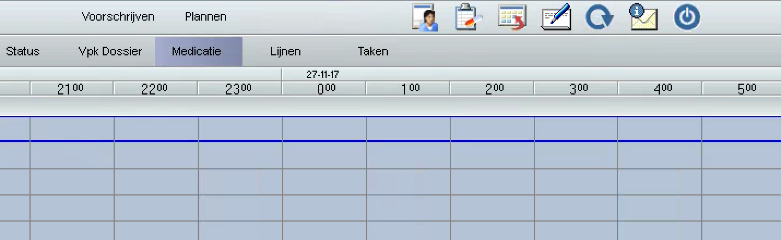

Dit opent het formulier Medische Afspraken Voorschrijven.

### Openen via MetaVision

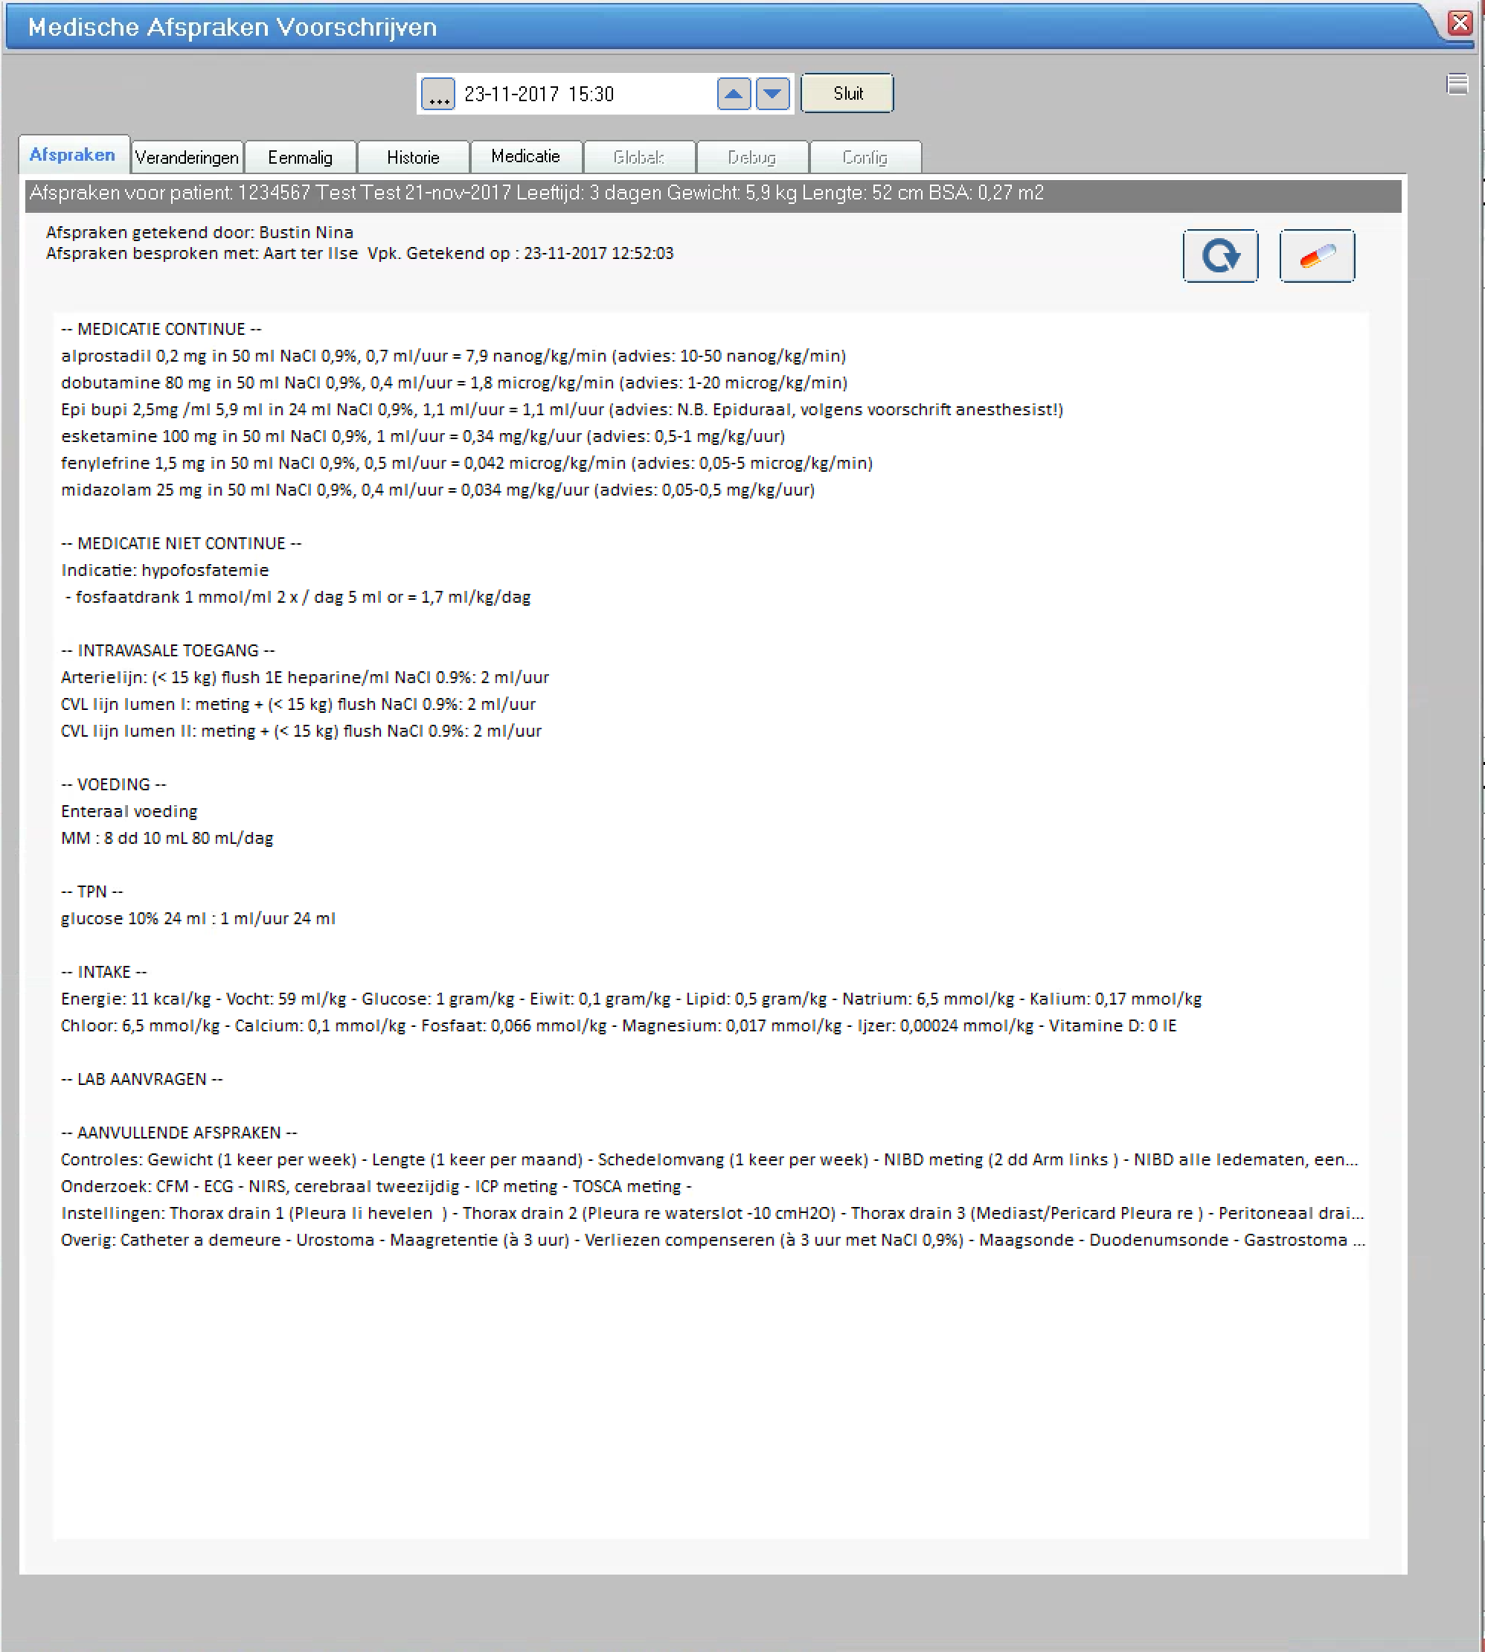

Je kunt het AfsprakenProgramma ook direct openen, maar dan moet je met behulp van een wachtwoord inloggen, hetgeen voorbehouden is aan beheerders.

### Direct Openen

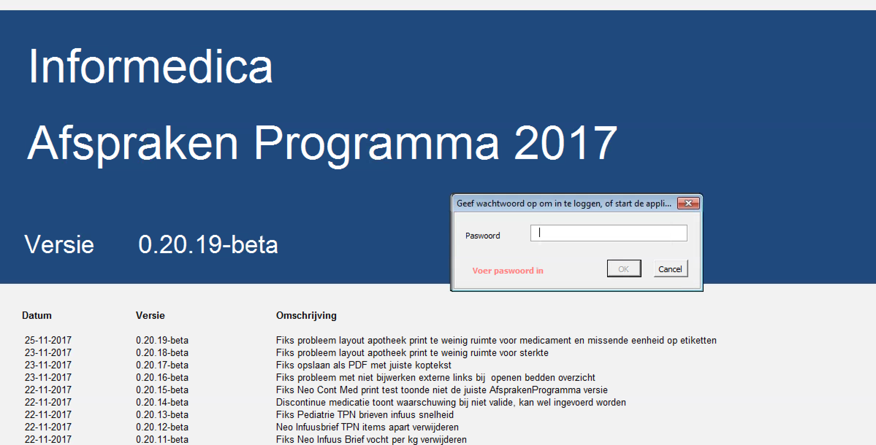

Indien het AfsprakenProgramma reeds is geopend wordt een waarschuwing getoond en hoe snel naar het AfsprakenProgramma te springen.

### AfsprakenProgramma is reeds geopend

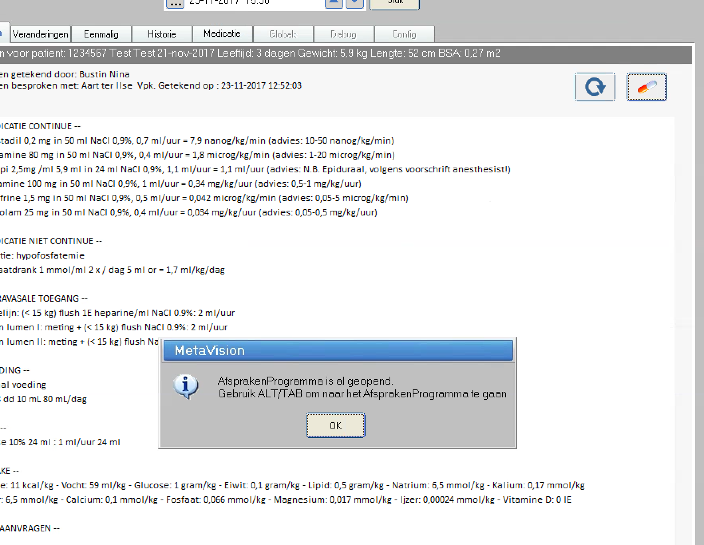

De combinatie van ALT/TAB laat alle geopende applicaties zien.

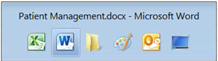

Met de pijltjes toetsen kan de gewenste applicatie worden geopend (in dit geval dus ).

## Geopende AfsprakenProgramma

Het AfsprakenProgramma opent met de op dat moment geopende patiënt in MetaVision en autoriseert de gebruiker aan de hand van de login in MetaVision. Het systeem herkent ook de afdeling van de geopende patiënt.

### Geopende Pediatrie patiënt

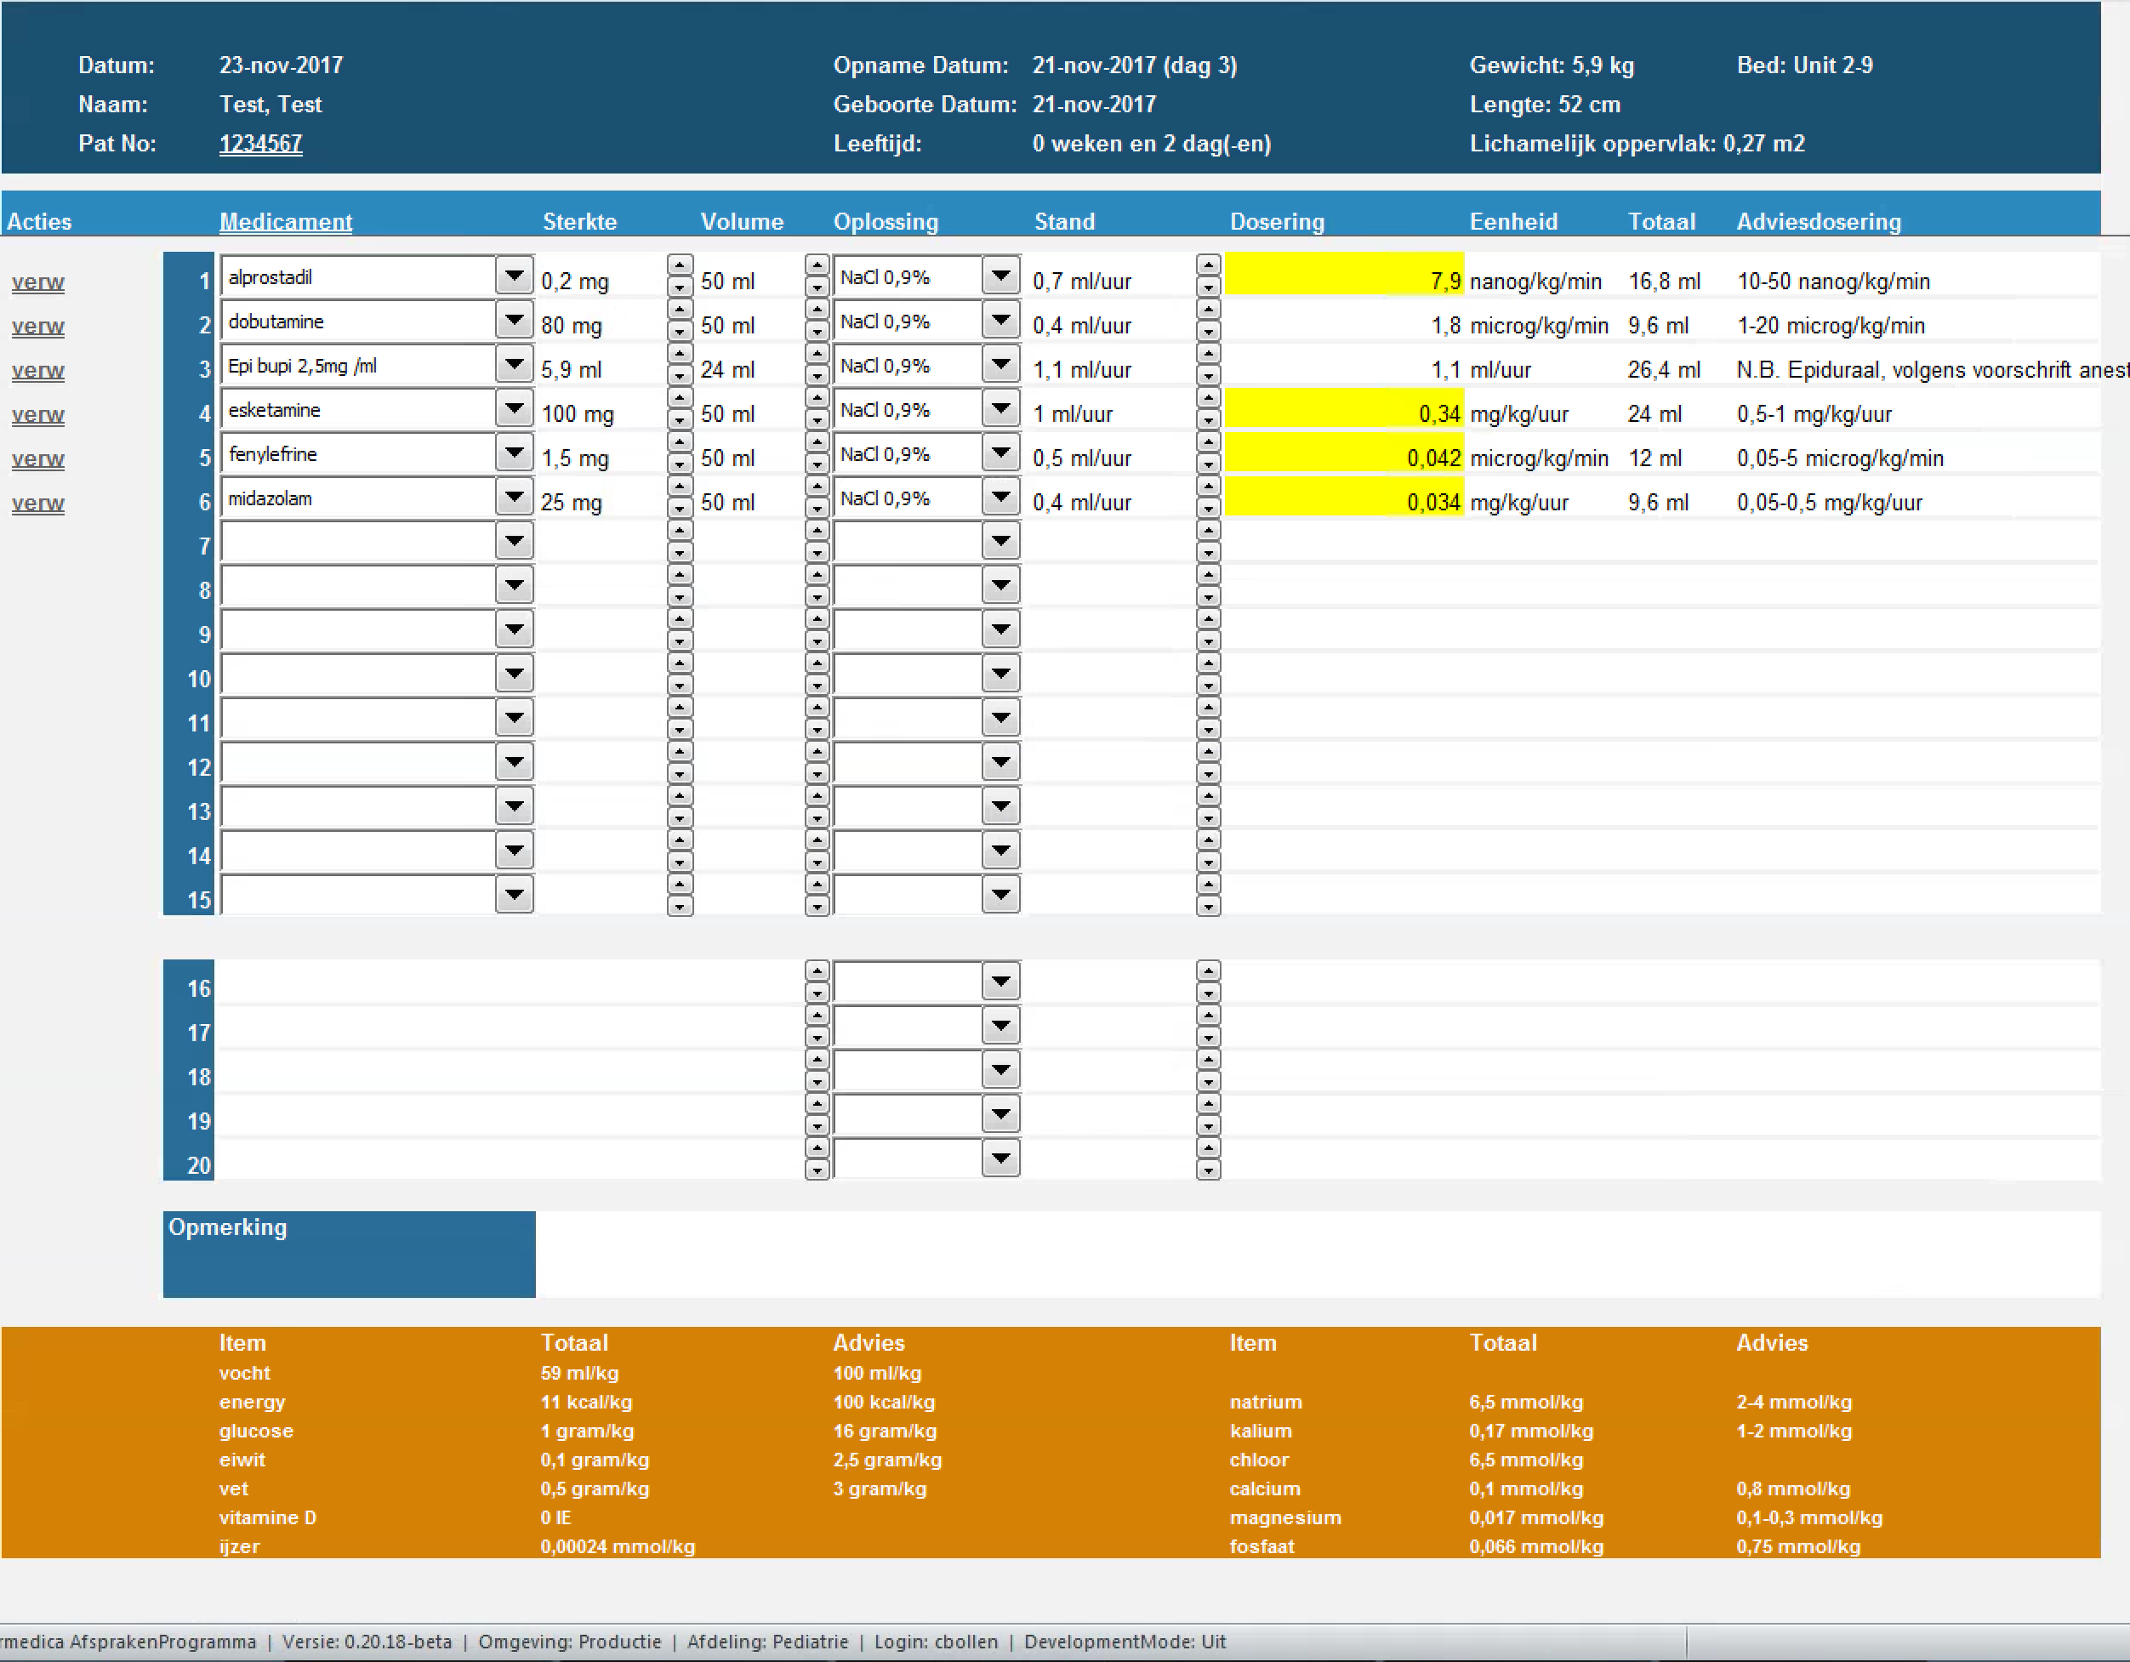

### Geopende Neonatologie patiënt

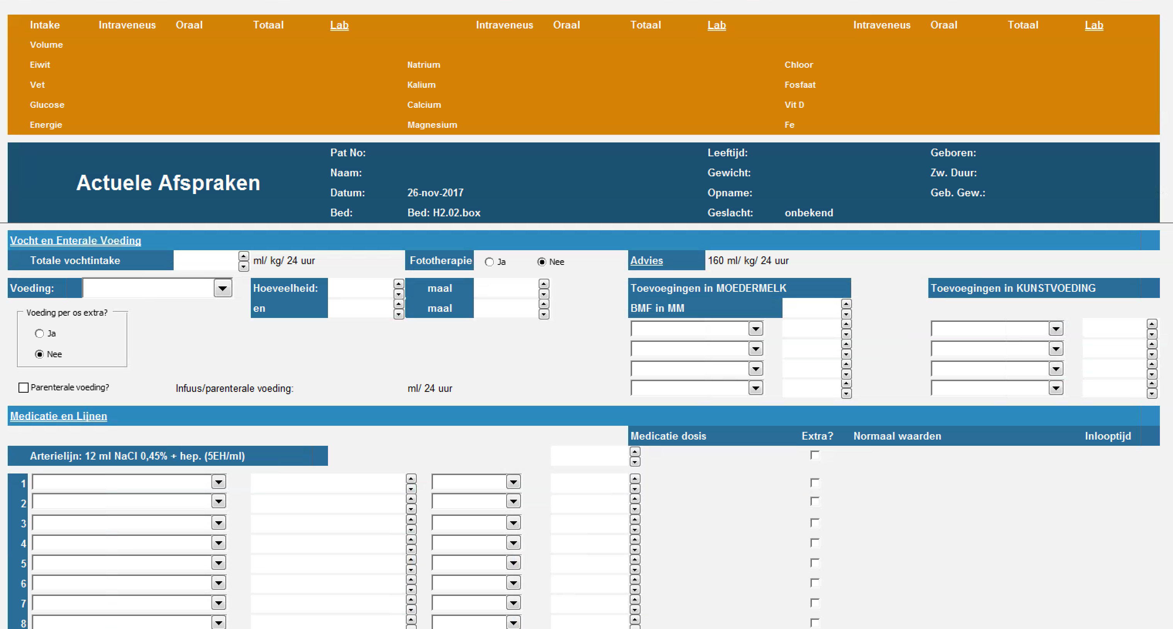

Indien een patiënt nog niet in het AfsprakenProgramma staat dan zijn de patiënt gegevens in de blauwe balk nog niet ingevuld.

## Invoeren van patiënt gegevens

Voor het invoeren van patiënt gegevens dient het betreffende formulier te worden geopend. Dit kan via het klikken op de blauwe balk of via het menu item ().

### Synchronisatie van patiënt gegevens

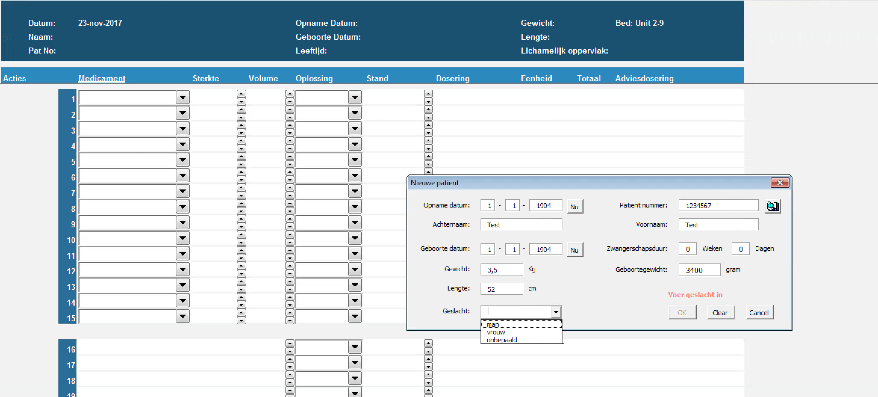

Met behulp van de synchronisatie knop  worden de gegevens van de patiënt, voor zover bekend, uit MetaVision opgehaald.

De synchronisatie gebeurt op basis van de bed locatie indien het patiënt nummer niet is ingevuld, of op basis van patiëntennummer indien je het patiëntennummer hebt ingevuld.

### Handmatige invoer

Het formulier kan ook handmatig worden ingevuld en laat steeds zien welke gegevens nog moeten worden ingevoerd.

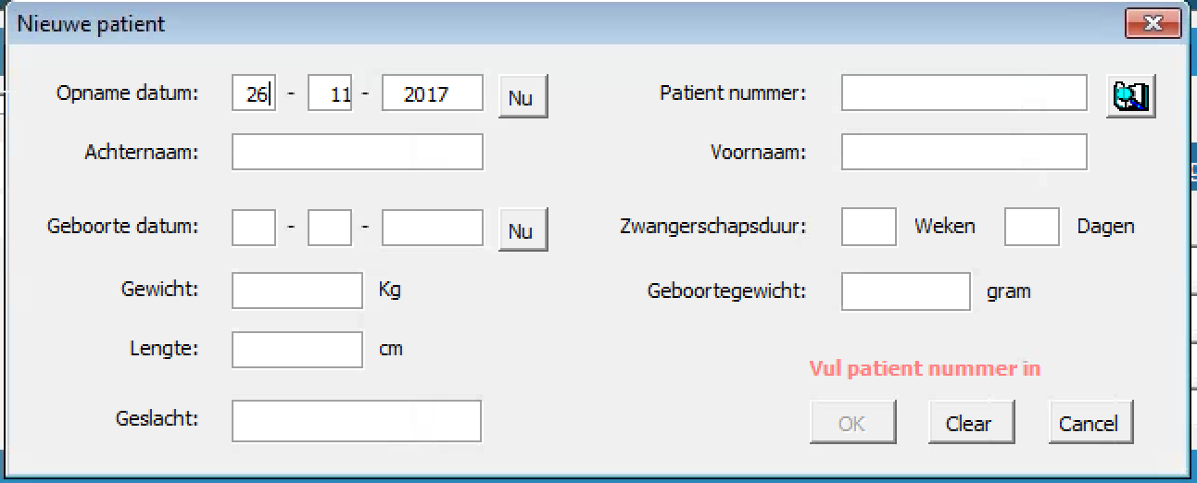

Alle velden zijn verplicht, behalve zwangerschapsduur en geboortegewicht. Voor patiënt jonger dan 28 dagen zijn de zwangerschapsduur en het geboortegewicht ook verplichte velden.

Indien onlogische waarden worden ingevuld geeft het formulier ook een waarschuwing. Voor ongeldige datum waarden dient het formulier opnieuw te worden geopend om de waarschuwing te doen verdwijnen (tijdelijke bugje).

### Direct invoeren van Gewicht en Lengte

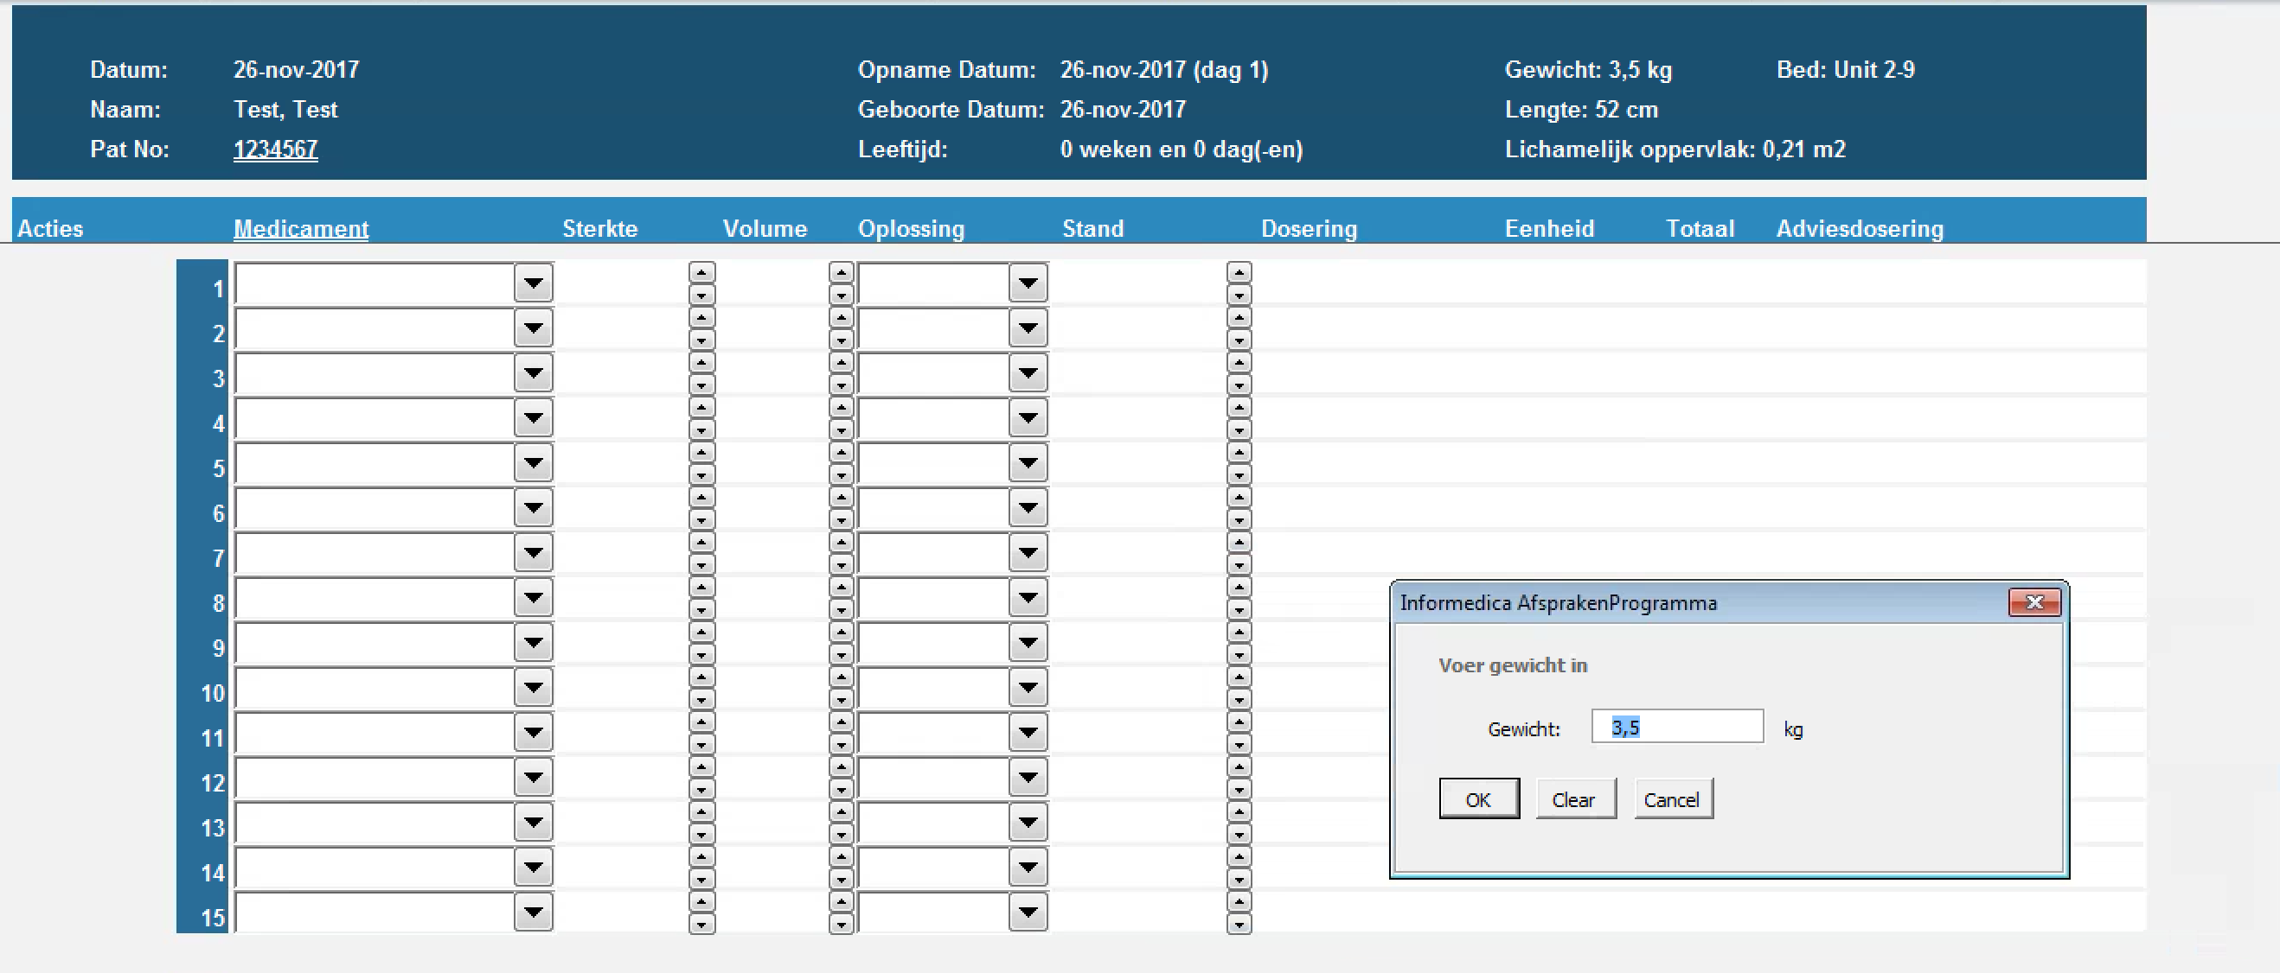

Het gewicht en de lengte van de patiënt kun je ook direct aanpassen door in de blauwe patiënt gegevens balk te klikken op Gewicht of Lengte.

### Synchronisatie van lab gegevens

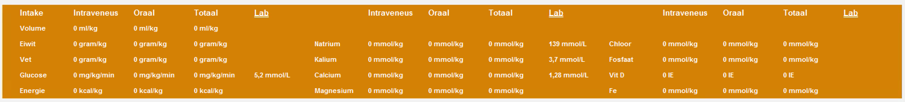

Door te klikken op de dubbel onderlijnde Lab worden de laatste (24 uurs) lab gegevens opgehaald voor de betreffende patiënt.

## Bedden management

Je kunt ook een patiënt openen met het *Bed Openen* menu.

### Bed Openen menu

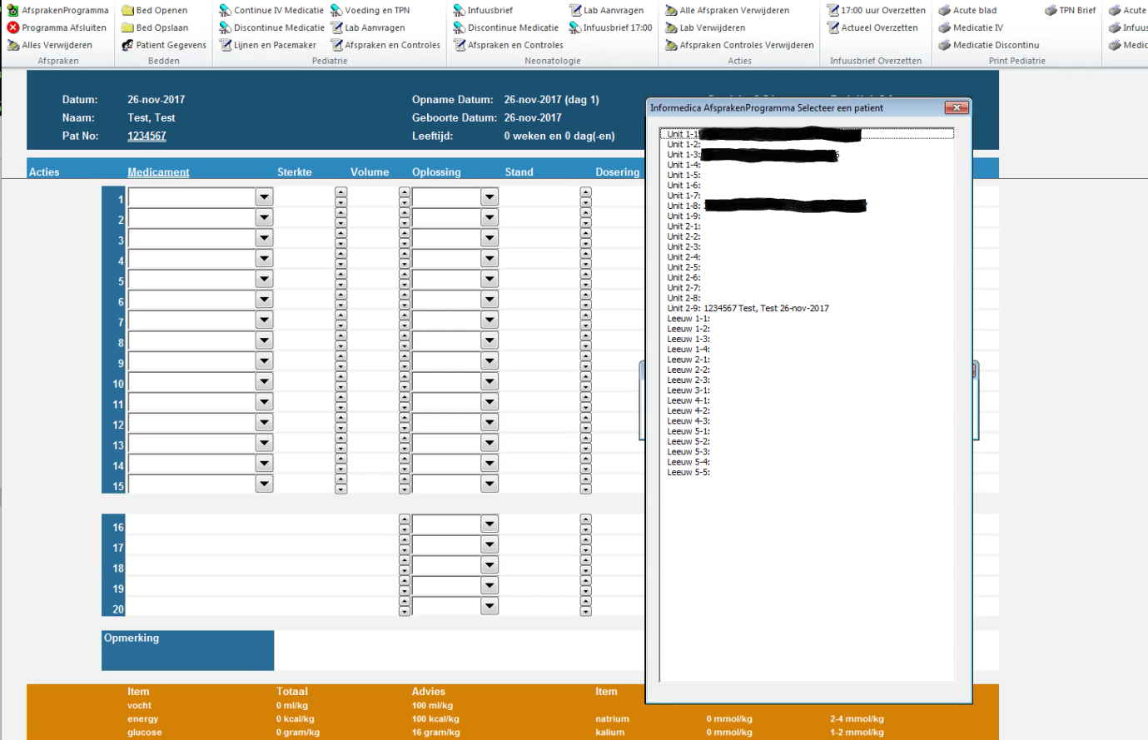

Dubbelklikken op het betreffende bed opent de patiënt.

### Bed Opslaan

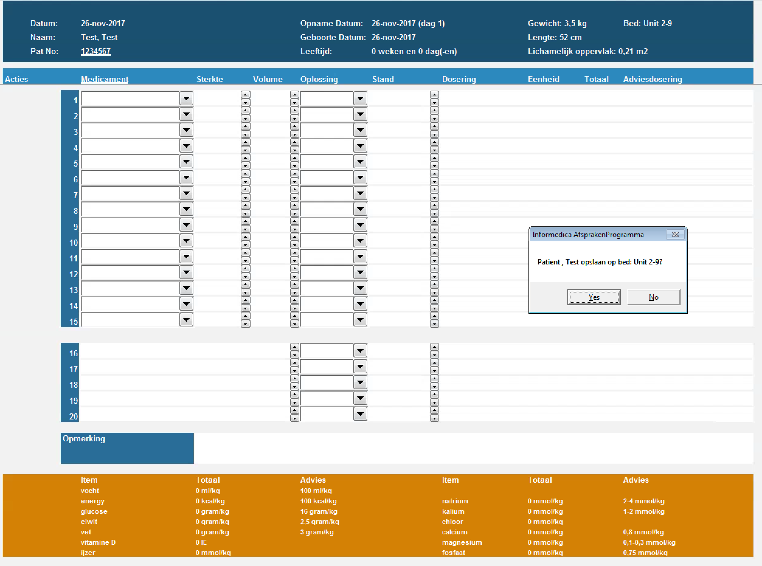

Indien patiënt gegevens zijn bijgewerkt, kunnen deze worden opgeslagen m.b.v. het menu *Bed Opslaan*. Eerst komt dan de vraag of de gegevens op het huidige bed moeten worden opgeslagen.

Indien de vraag wordt beantwoord met *Yes*, dan wordt de patiënt meteen opgeslagen. Het systeem overschrijft dan de eerder opgeslagen gegevens.

Indien de vraag wordt beantwoord met *No*, dan wordt de lijst met bedden weer geopend. Door te dubbelklikken op een andere bed locatie wordt de patiënt verplaatst naar dat bed.

### Patiënt verplaatsen van bed

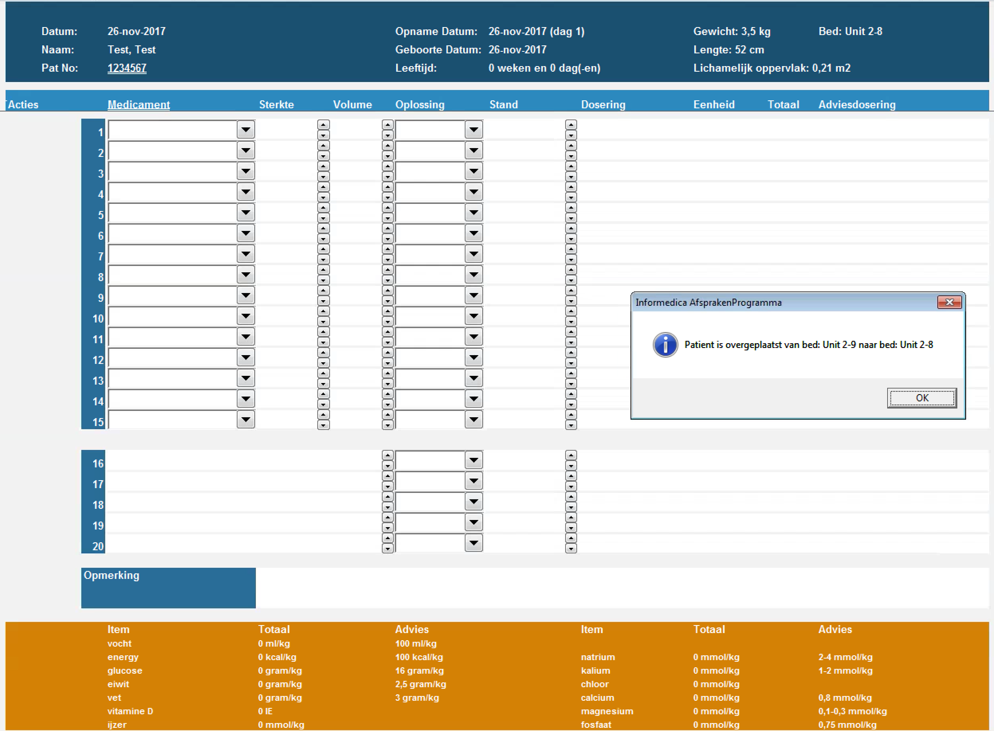

Dat betekent dat voor bed Unit 2-9 er geen patiënt gegevens meer zijn en dat de patiënt gegevens van de betreffende patiënt nu zijn opgeslagen als bed Unit 2-8.

## Patiënt gegevens verwijderen

### Alle patiënt gegevens verwijderen

Om een patiënt te verwijderen moeten *alle* patiënt gegevens worden verwijderd (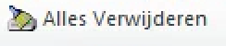).

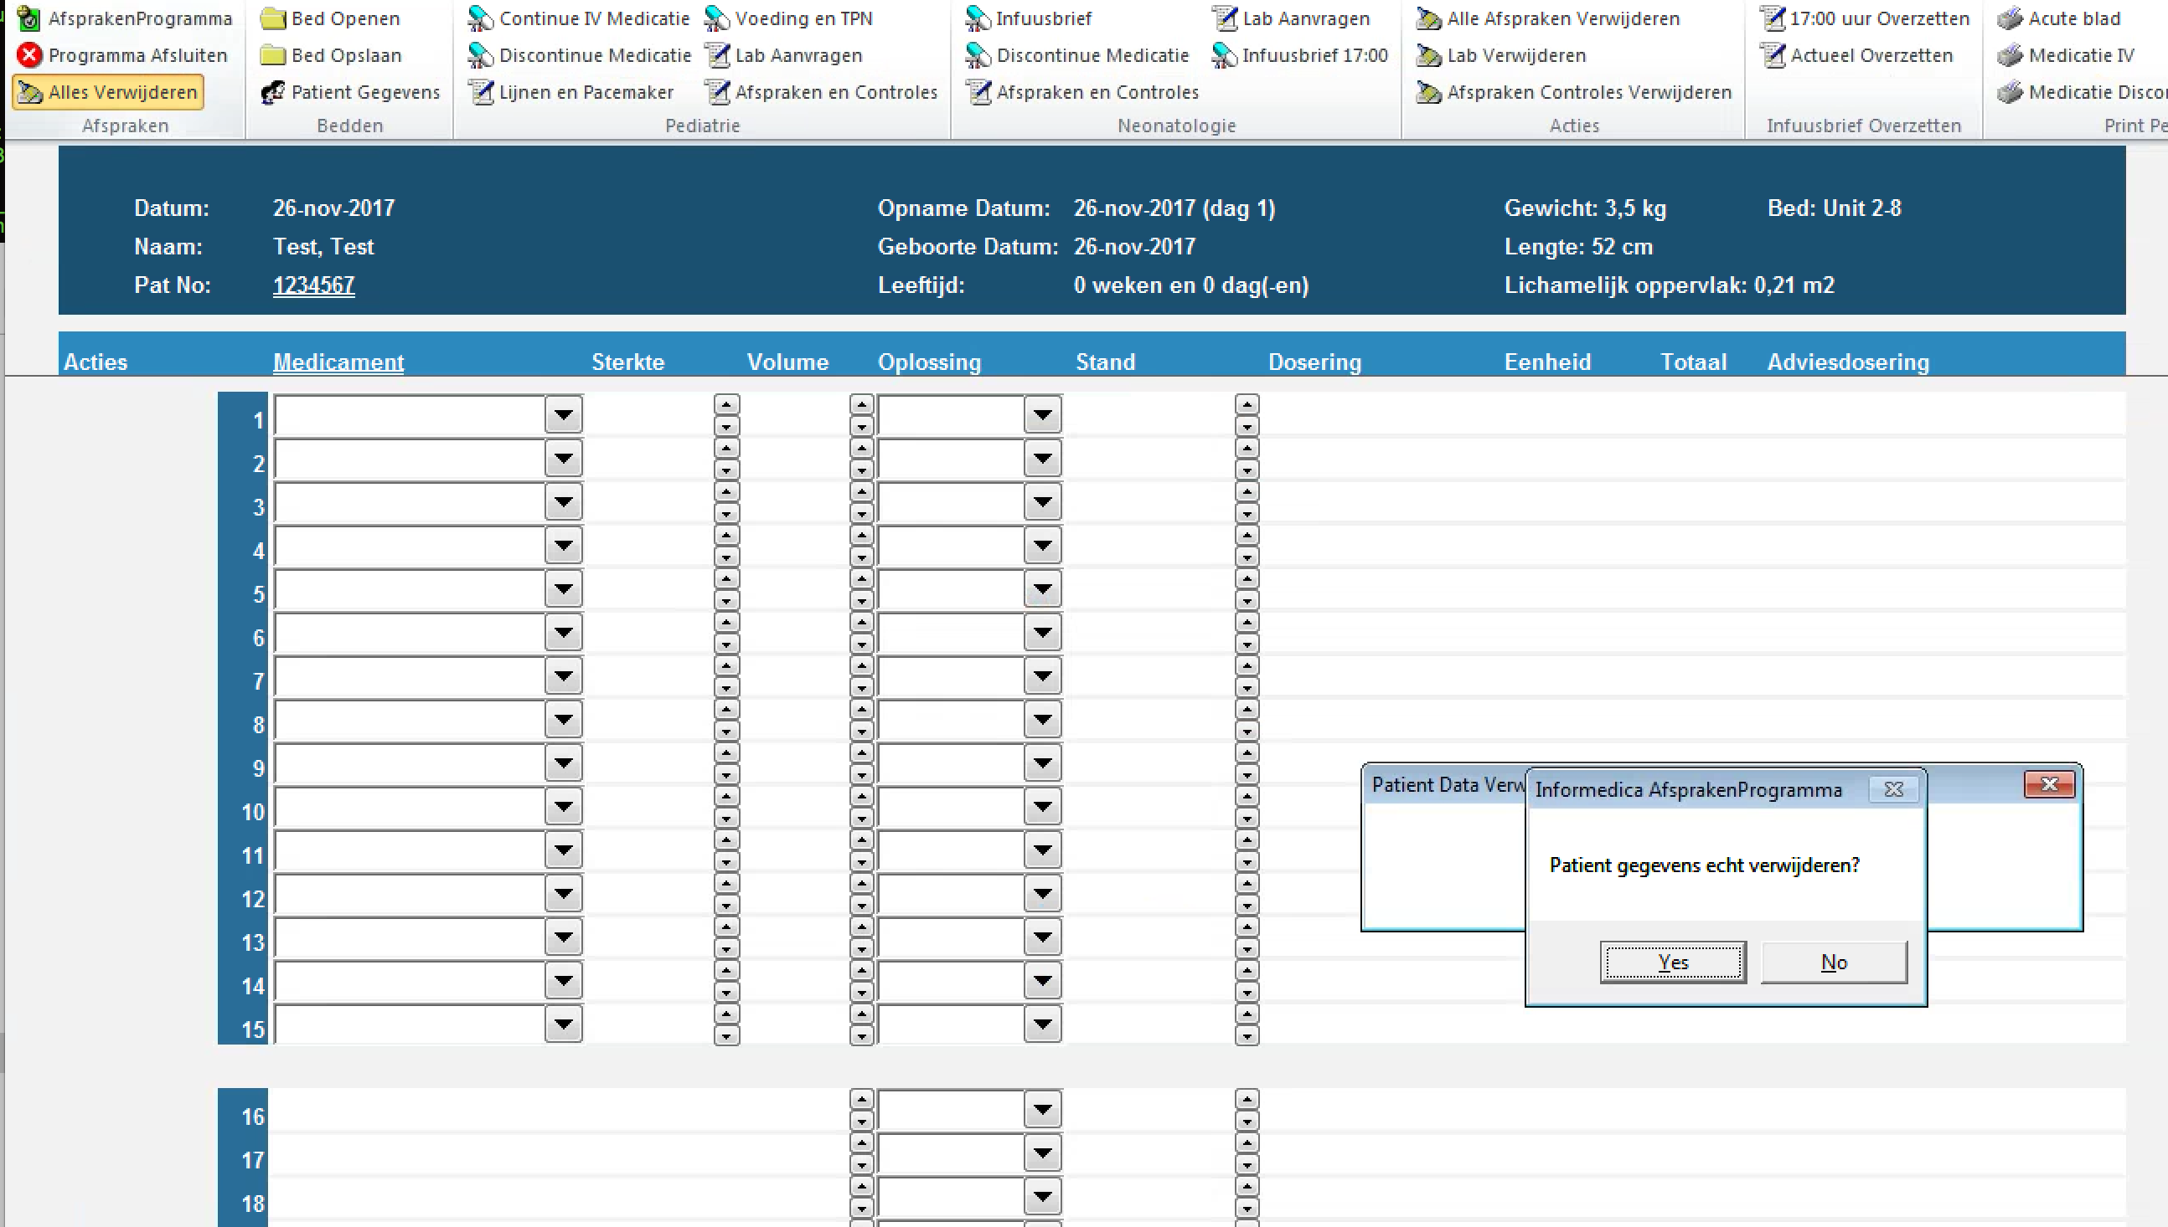

Nadat alle gegevens zijn verwijderd is de patiënt nog niet feitelijk verwijderd uit de bedden lijst van het AfsprakenProgramma. Daarvoor moet met *Bed Opslaan* dat bed worden overschreven met de lege gegevens.

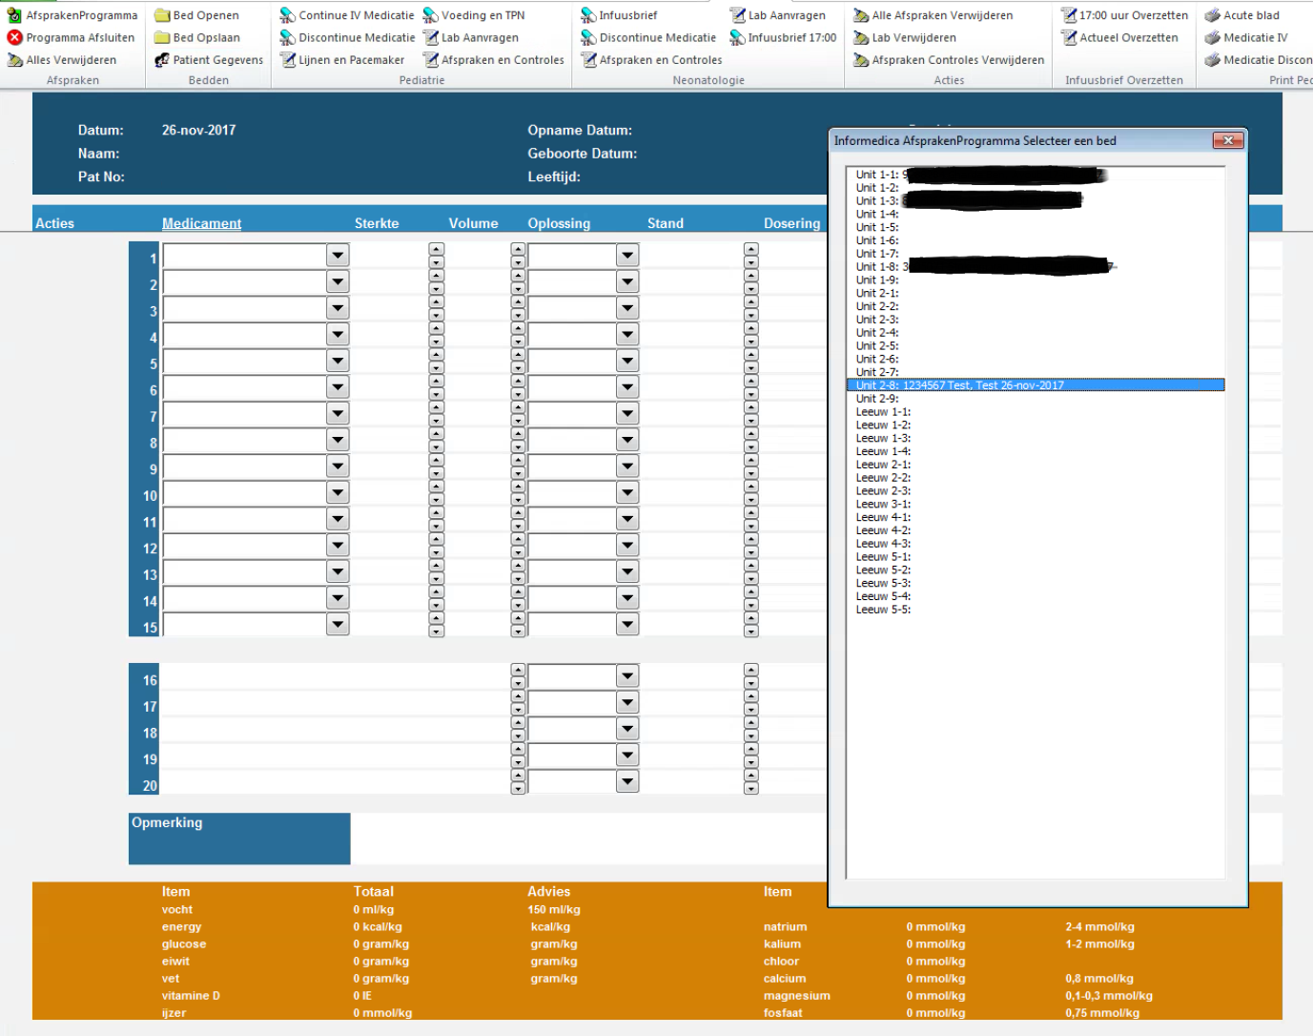

Dubbelklik op het bed dat je wilt verwijderen, en dat bed wordt dan overschreven met de lege gegevens.

N.B. Door deze actie te herhalen kun je dus andere bedden ook snel verwijderen.

### Afspraken verwijderen

Voor het verwijderen van de afspraken zijn er de volgende opties:

1. Alle afspraken verwijderen
2. Lab afspraken verwijderen
3. Overige afspraken en controles verwijderen

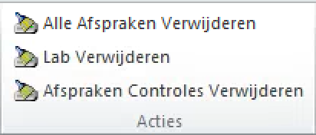

Ad 1.

Verwijdert dus alle afspraken, de patiënt gegevens (blauwe balk) blijven wel bewaard.

Ad 2.

Lab verwijderen. Verwijdert alle lab afspraken

Ad 3.

Verwijdert alle afspraken gemaakt voor .

# PICU Continue Medicatie

## Standaard Medicatie Invoeren

Invoeren continue medicatie PICU

Zorg eerst dat de patiënt een geldig gewicht heeft:

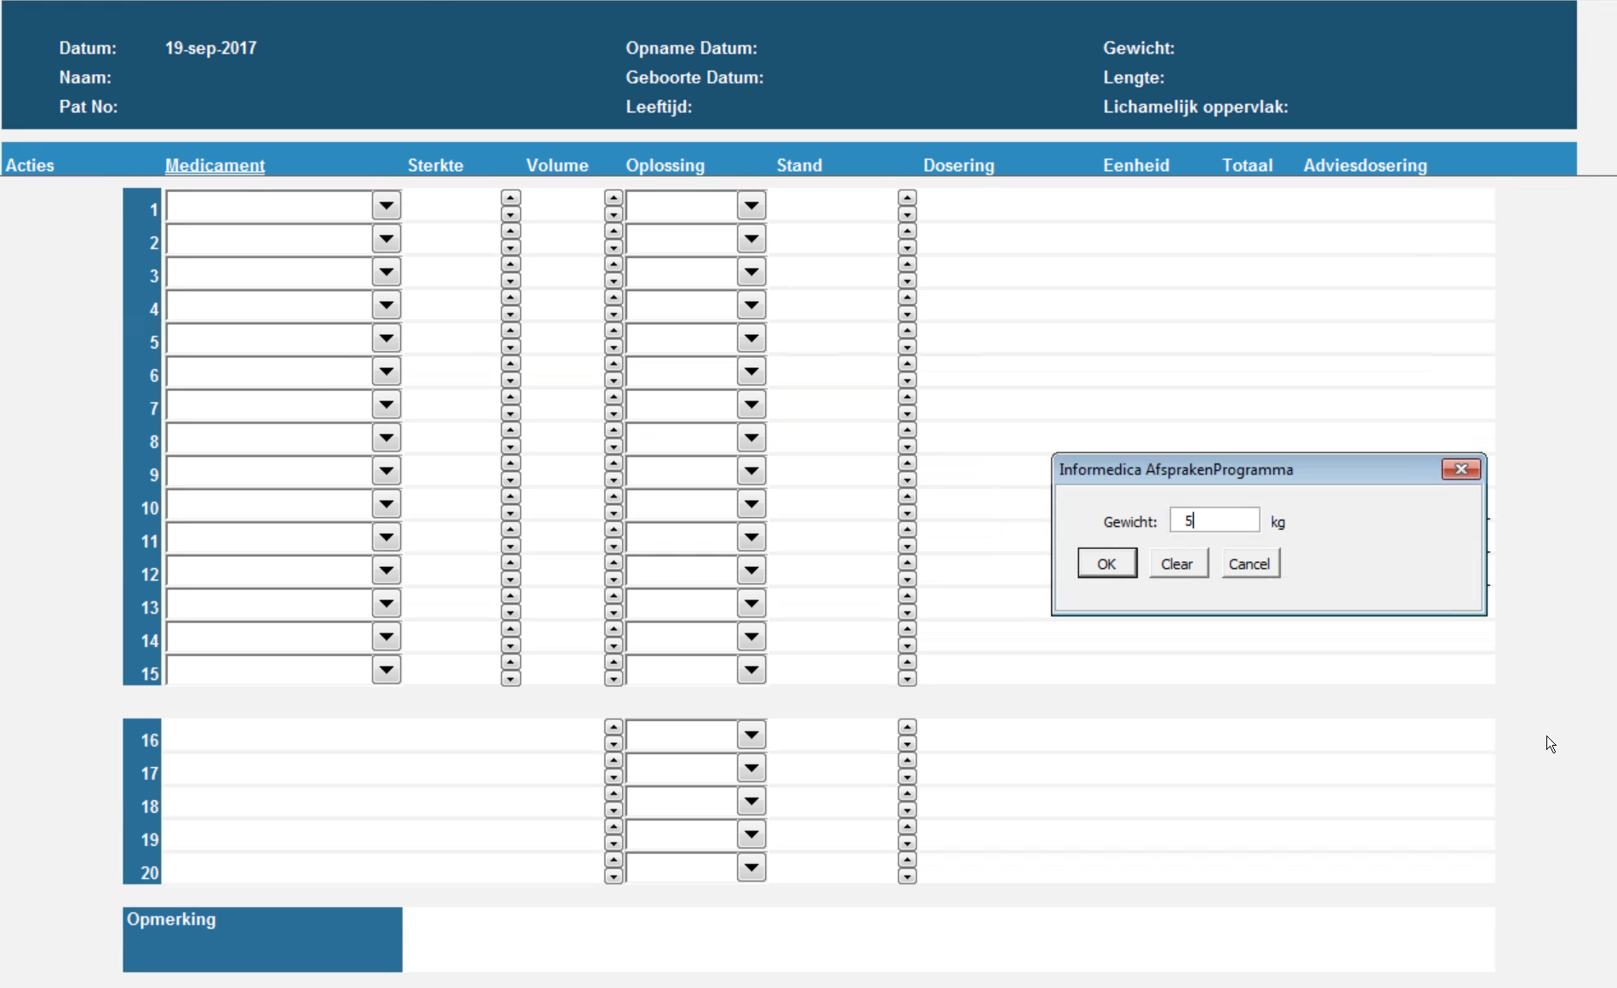

Een medicament kan op 2 manieren worden ingevoerd:

### 1. Via een dropdown box:

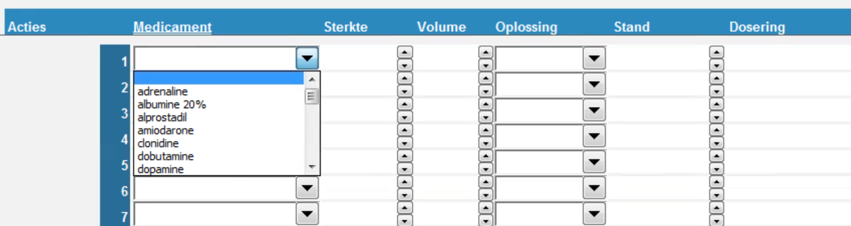

### 2. Of via een snelkeuze lijst:

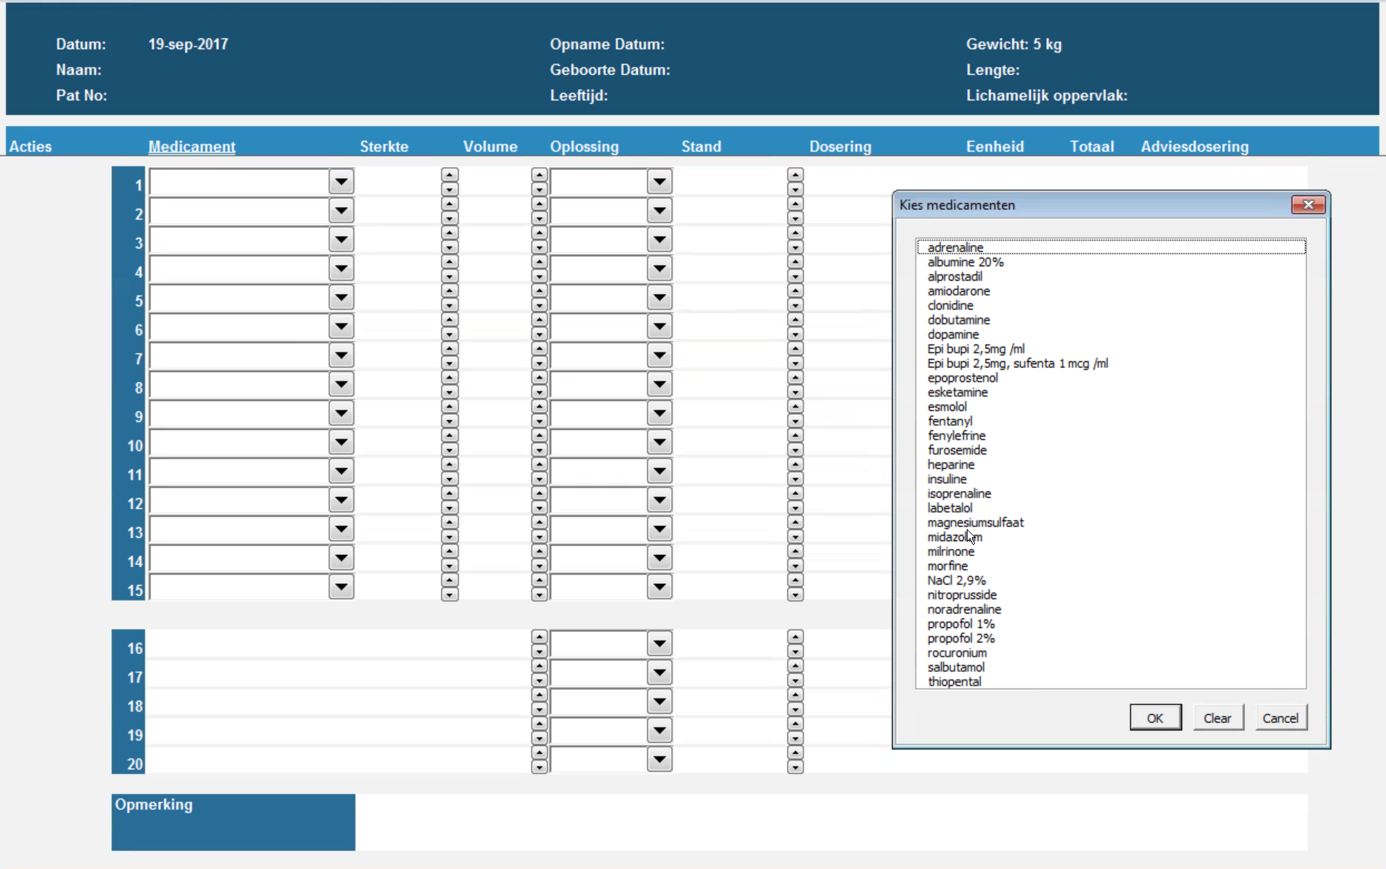

Met de snelkeuze lijst kunnen 1 of meerdere selecties worden gemaakt. Indien al medicatie is ingevoerd, staat deze al geselecteerd. Het verwijderen van een selectie verwijderd ook het medicament uit de lijst.

Indien op *Clear* wordt gedrukt en dit met *OK* wordt geaccepteerd worden alle medicamenten uit de lijst verwijderd.

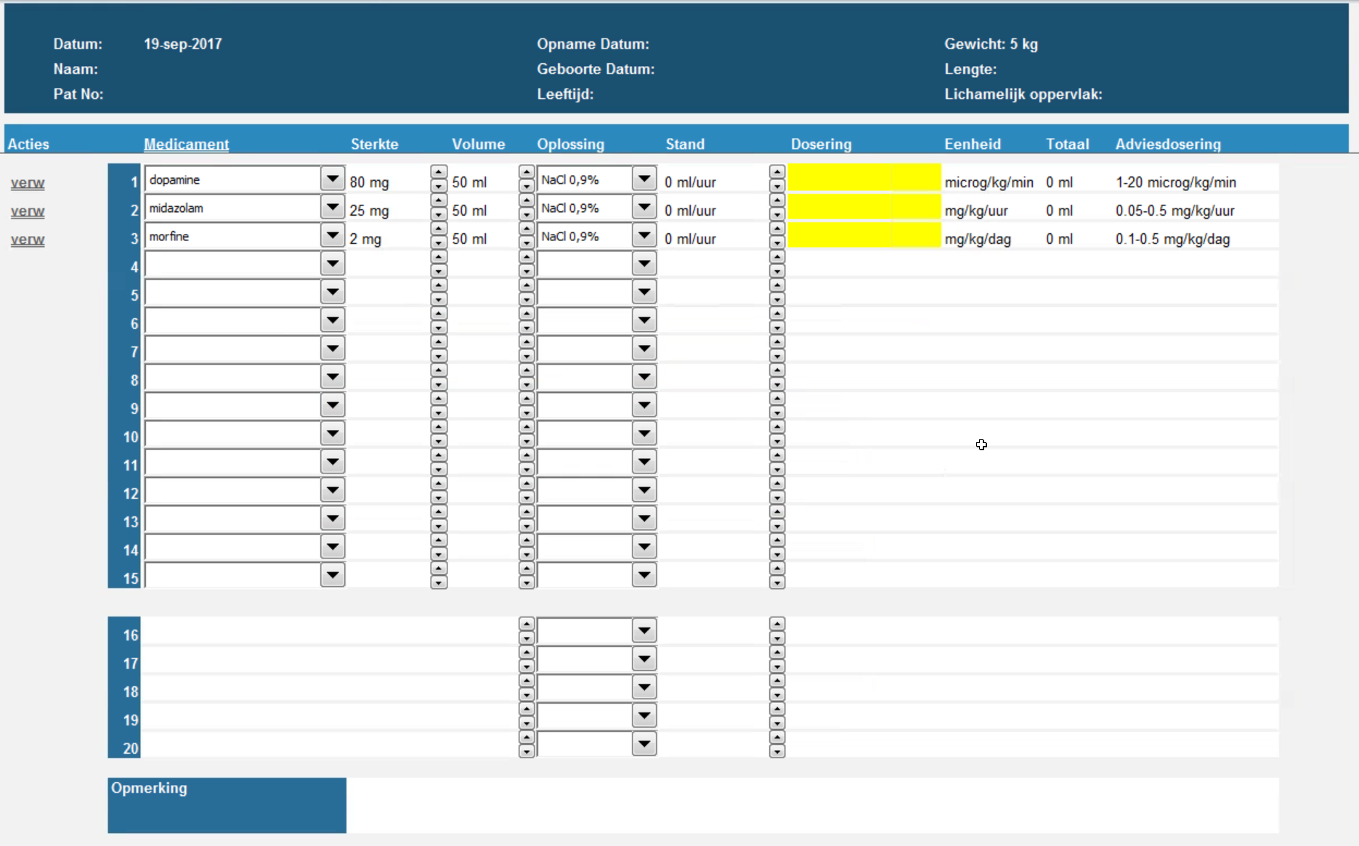

Medicamenten kunnen ook via het continue medicatie overzicht worden verwijderd door te klikken op VERW.

De geselecteerde medicatie komt op met de standaard oplossingen van de bijbehorende gewichtscategorie.

## Dosering bepalen

De dosering kan op 2 manieren worden ingevoerd:

1. Direct via het klikken op het *Dosering* veld van het betreffende medicament of
2. Door de pomp snelheid, *Stand*, aan te passen.

### Ad 1. Directe Dosering Invoer

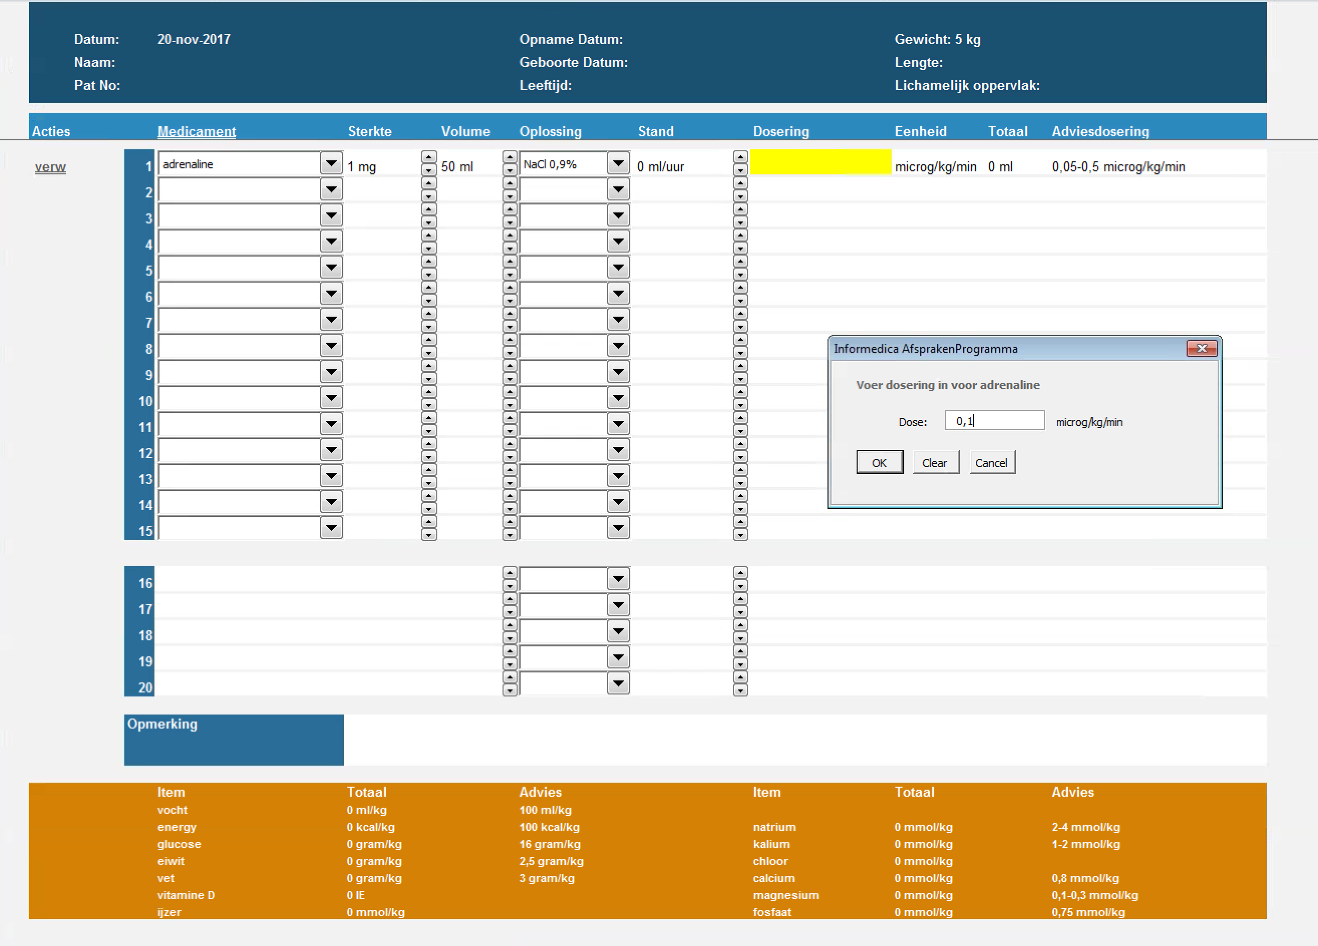

Desgewenst kan nog de medicament *Sterkte* en het *Volume* van de *Oplossing* of de *Oplossing* zelf worden aangepast naar een niet standaard oplossing.

## Niet Standaard Medicatie Invoeren

Naast medicatie die via de snelkeuze lijst of drop down velden kan worden gekozen kunnen er ook niet standaar medicatie voorschriften worden gemaakt via de voorschriften 16 t/m 20.

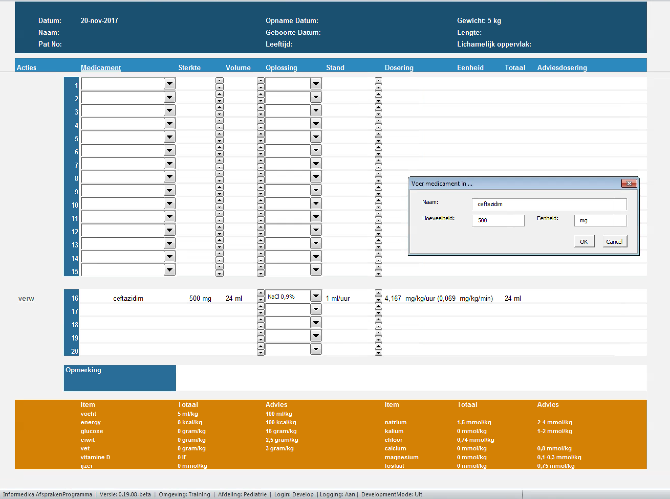

Voor het invoeren van een niet standaard medicament moeten de volgende items worden opgegeven:

* *Naam*: De generieke naam van het medicament
* *Hoeveelheid*: De medicament hoeveelheid
* *Eenheid*: De eenheid van het medicament, bepaald tevens de dosering eenheid

Na invoer moet vervolgens een *Volume* een *Oplossing* en een *Stand* worden ingesteld via het medicament overzicht. Het systeem berekent de dosering in *Eenheid*/kg/uur en *Eenheid*/kg/min.

## Doseer controle

De volgende doseer controle signalen kunnen worden weergegeven:

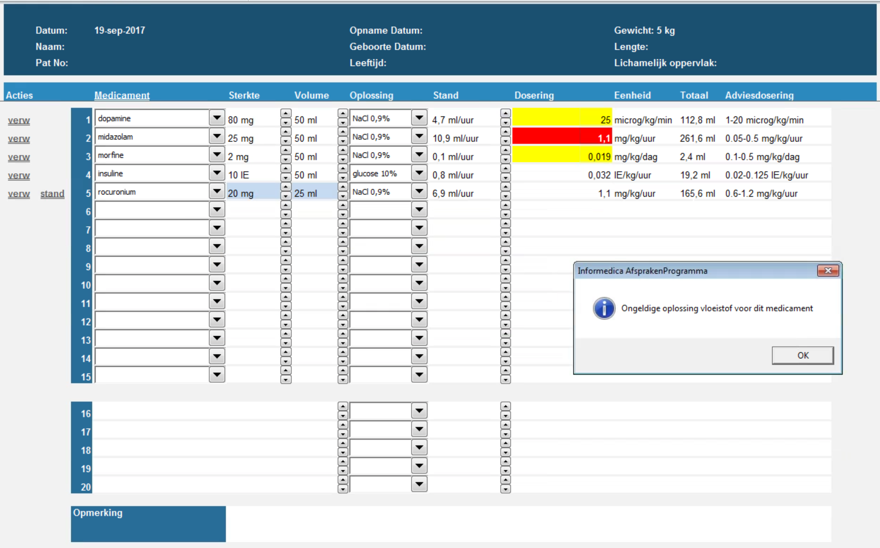

* *Dosering* geel: overschrijding van een onder of bovengrens
* *Dosering* rood: overschrijding van een absolute bovengrens
* Medicament *Sterkte* en/of *Volume* blauw: geen standaard oplossing
* *Oplossing* vloeistof keuze: ongeldige keuze, b.v. insuline in glucose

Indien een ongeldige oplossing vloeistof wordt gekozen wordt deze automatisch teruggezet naar een geldige keuze.

Door het klikken op STAND kan een medicament weer teruggezet worden naar de standaard instellingen (*Sterkte*, *Volume* en *Oplossing*).

**N.B. Wanneer een dosering rood is gemarkeerd dan is het een ongeldig voorschrift. Accepteer NOOIT een overschrijding van de absolute bovengrens van een medicament.**

# NICU Continue Medicatie

## Invoeren van continue medicatie NICU

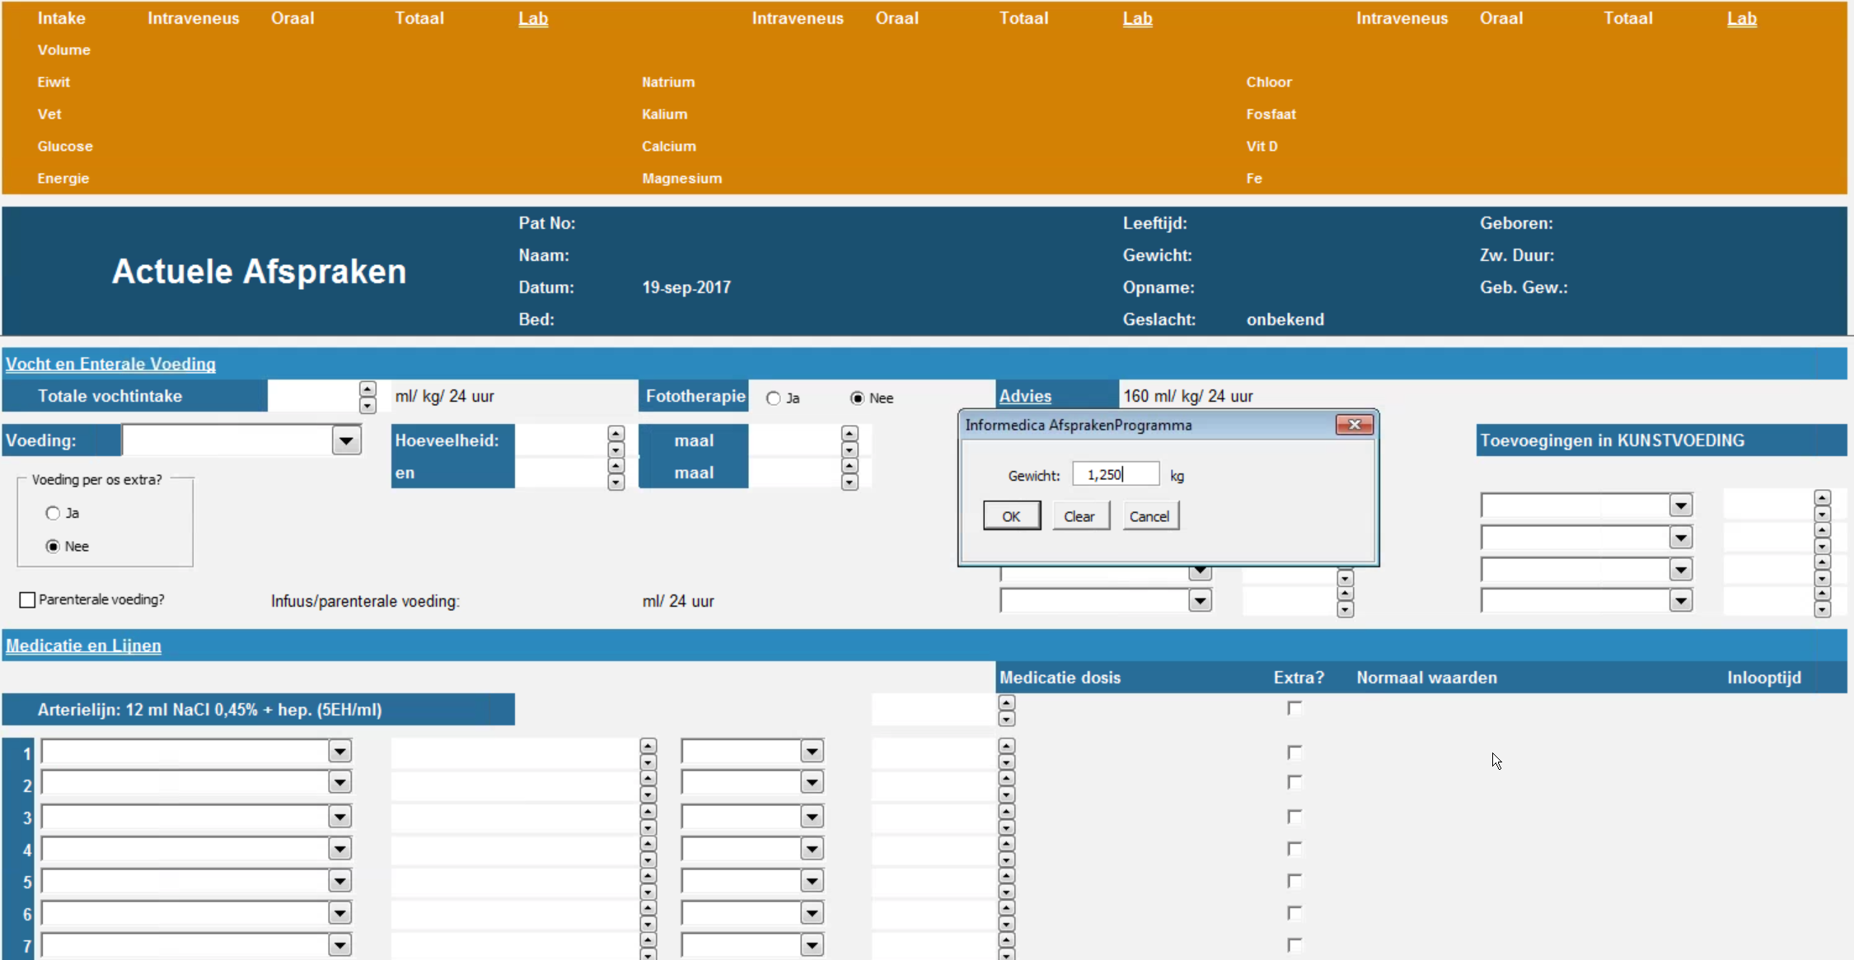

Zorg dat de patiënt een geldig gewicht heeft.

Medicatie invoeren kan op 2 manieren.

### 1. Medicament selecteren via een dropdown box.

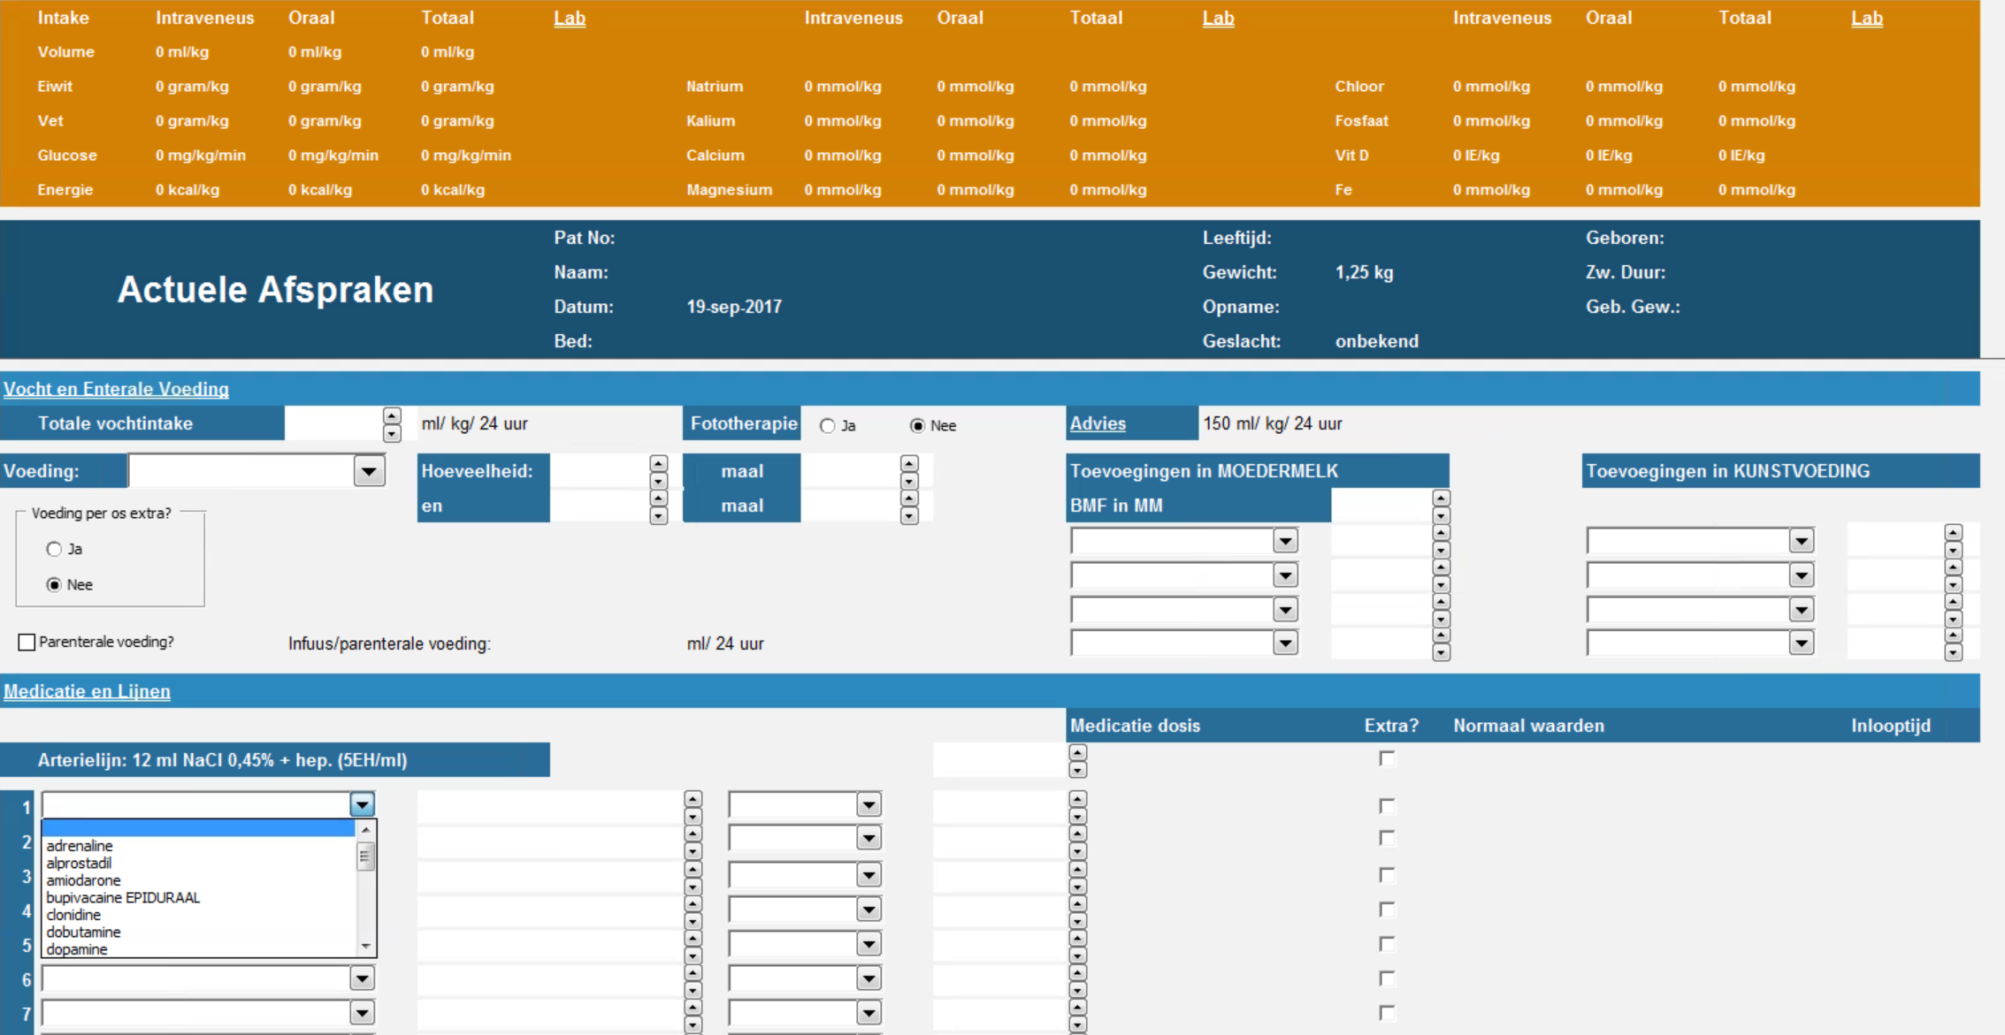

### 2. Een of meerdere medicamenten via de snelkeuze lijst

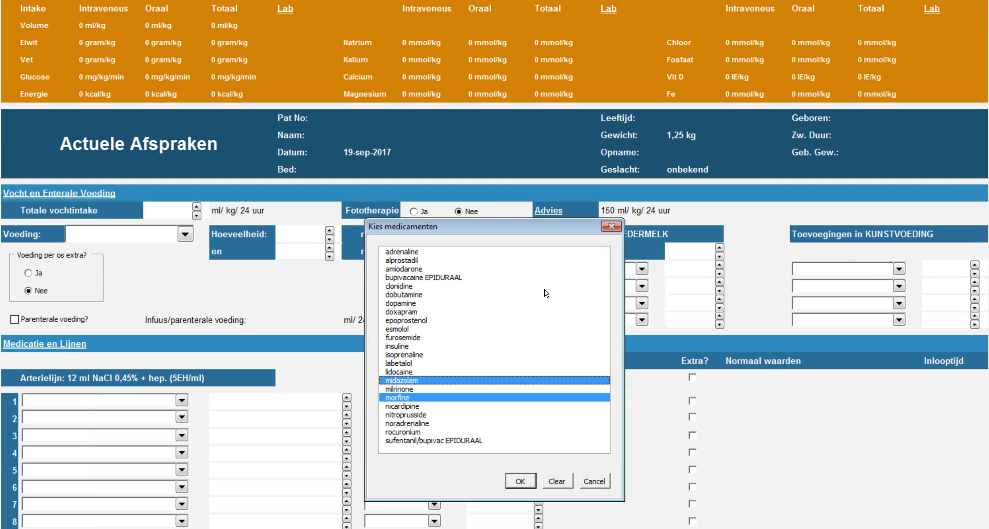

## Medicatie Overzicht

De gekozen medicamenten verschijnen vervolgens in het medicatie overzicht:

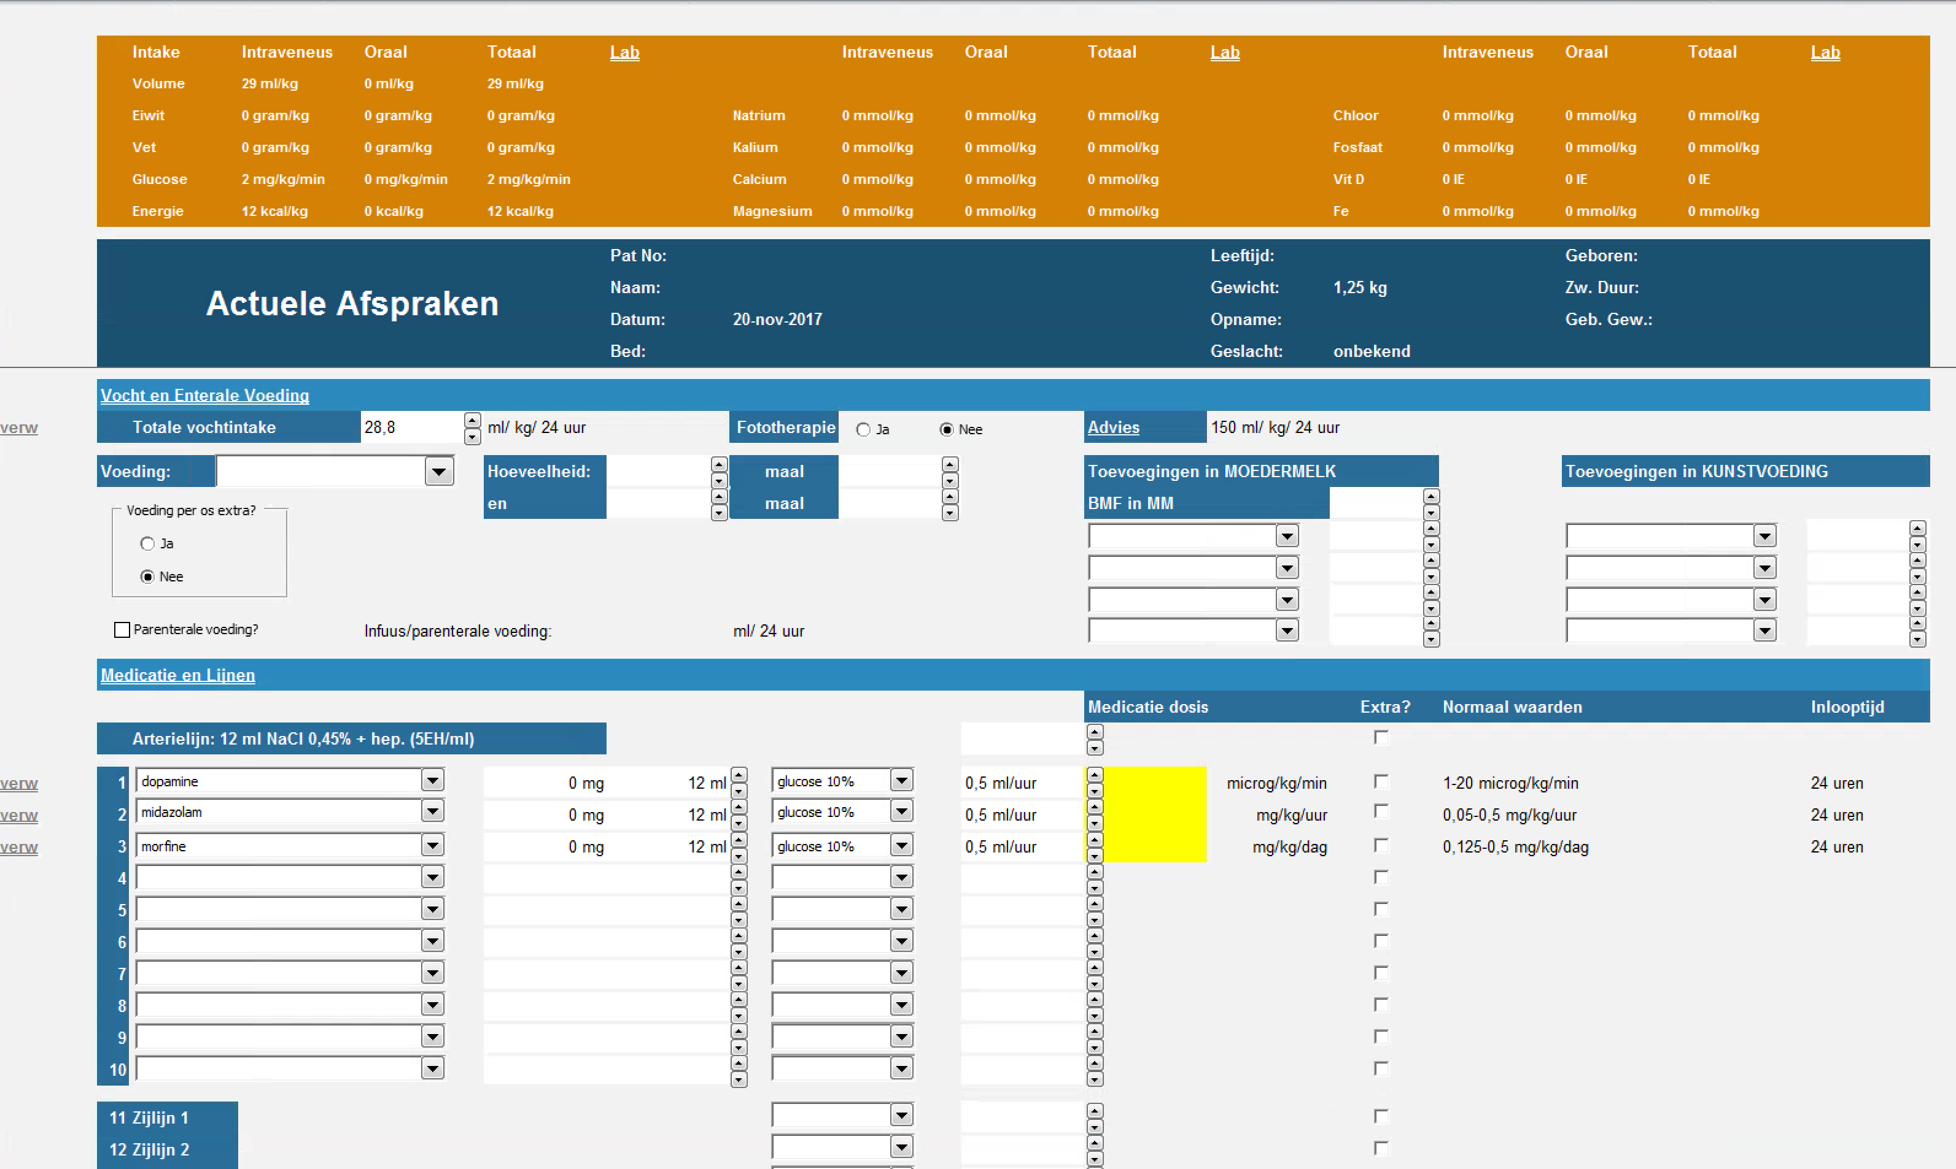

Aan de hand van configuratie instellingen voor de betreffende medicamenten worden de medicament hoeveelheid, het oplosvolume, de oplossing vloeistof en de pomp stand automatisch ingevuld.

Daarna kan op 2 manieren de medicament hoeveelheid worden ingevoerd:

### 1. Via de medicatie dosis:

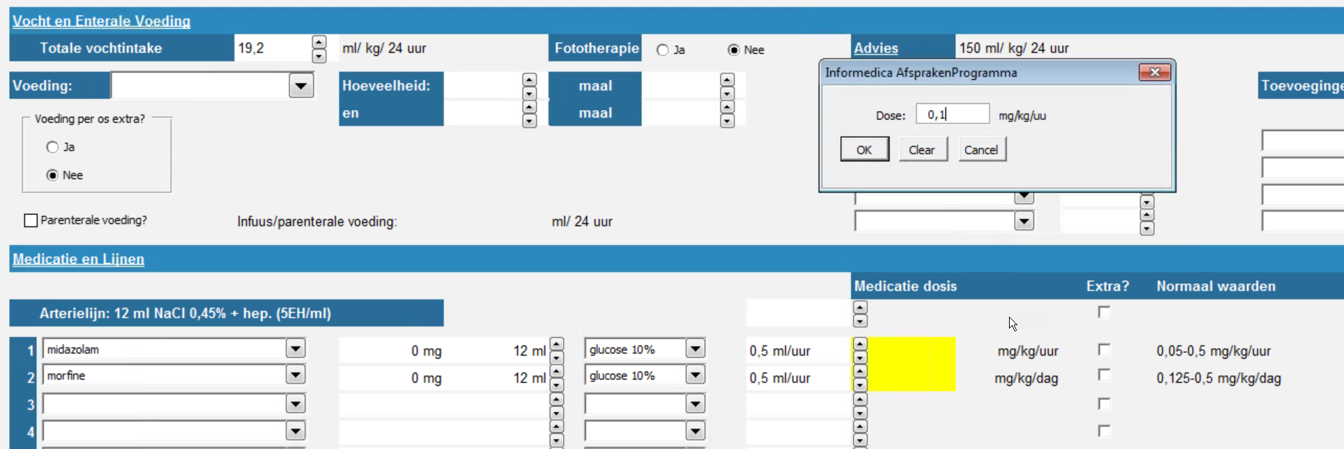

### 2. Of door direct de medicament hoeveelheid in op te geven:

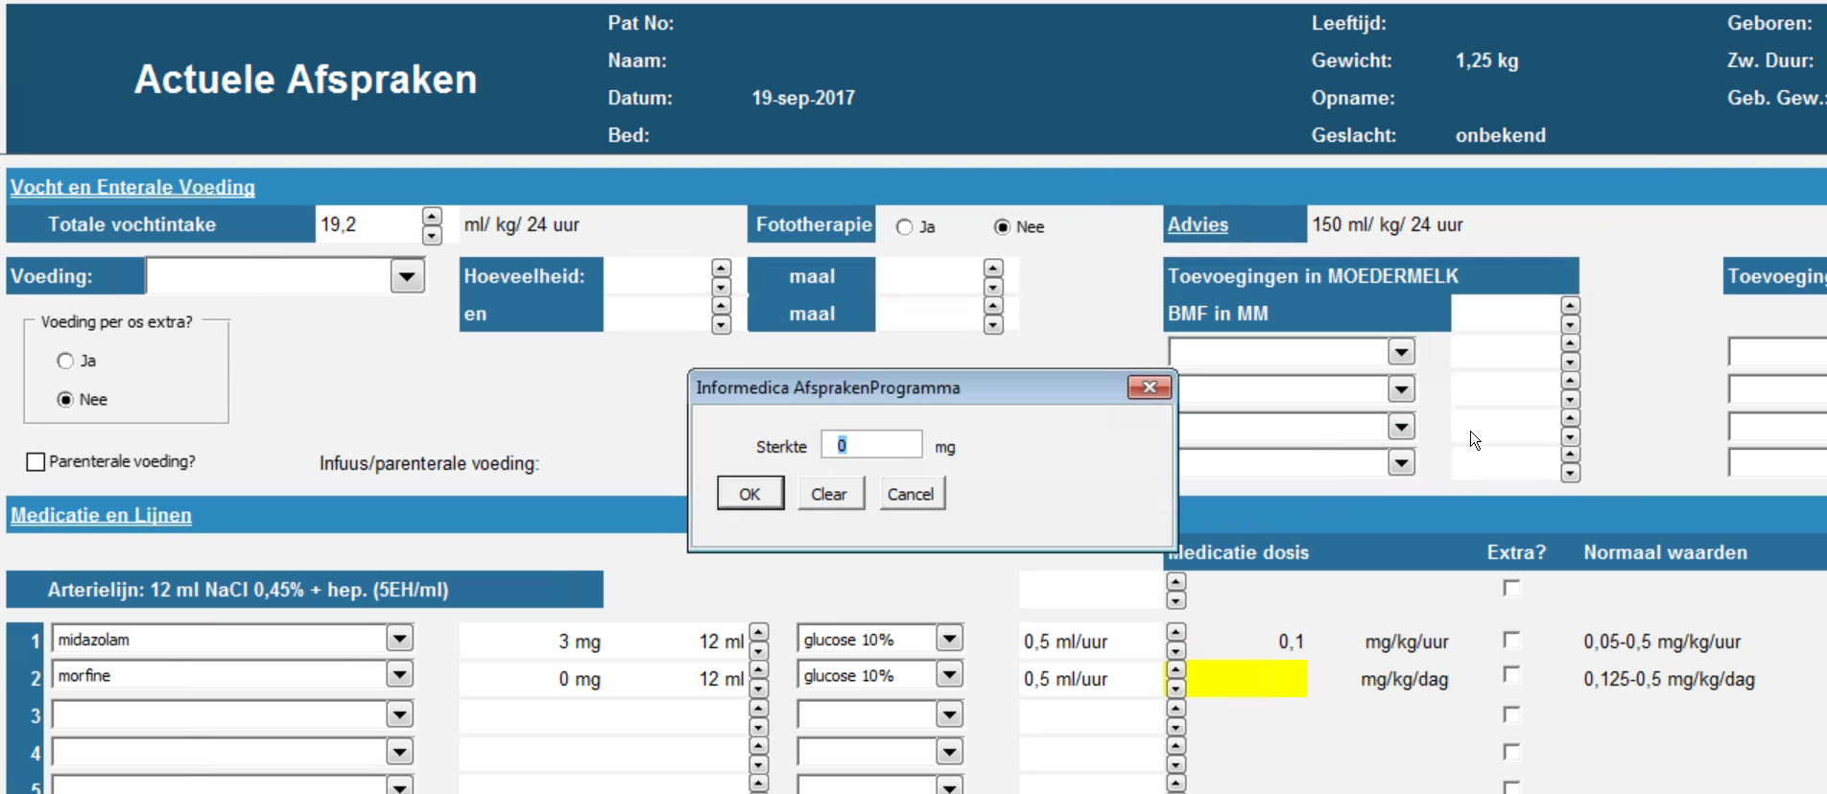

Indien het oplos volume, de vloeistof en/of de pomp snelheid worden aangepast resulteert dit in een niet standaard voorschriften, aangegeven door stand.

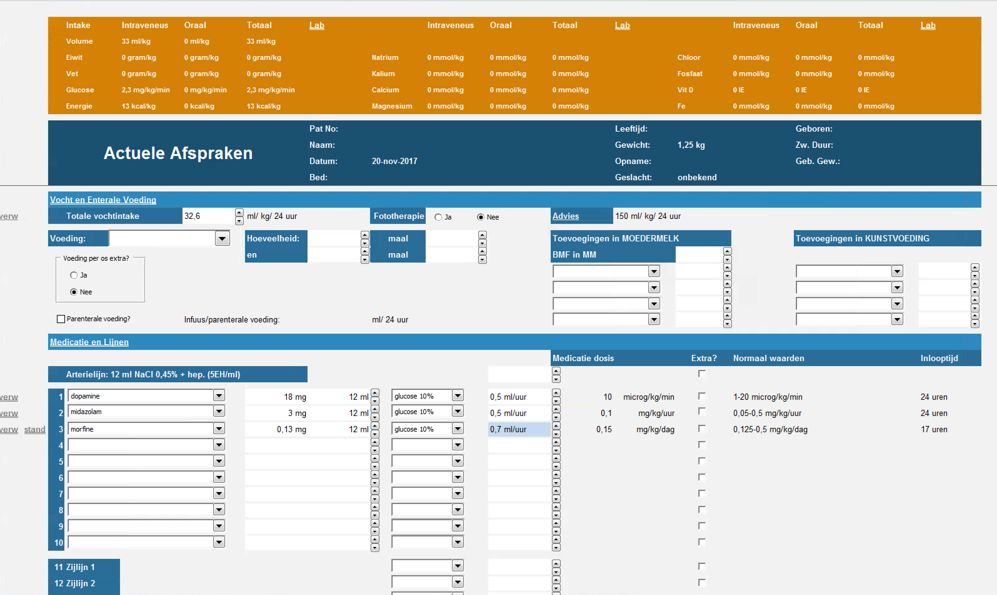

Per voorschrift kan:

* verw: Klikken resulteert in het verwijderen van het betreffende voorschrift.
* stand: Klikken resulteert in het terug zetten van het voorschrift naar het standaard volume, oplossing vloeistof en pomp stand.

## Berekende dosering

De dosering wordt uitgerekend aan de hand van de medicament hoeveelheid, het oplos volume en de pomp stand.

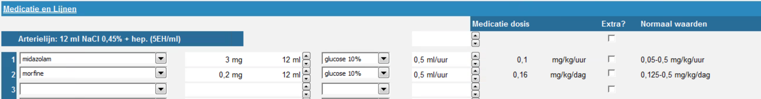

De medicament hoeveelheid wordt door het systeem automatisch gecorrigeerd zodat dit een veelvoud is van de sterkte in hele milliliters, tiende of honderdste milliliters, afhankelijk van de medicament hoeveelheid. Tevens zal worden gecorrigeerd indien een minimale of maximale concentratie wordt overschreden.

B.v. dopamine (sterkte 40 mg/ml), bij invoer van 5 mg wordt aangepast (5 is niet een meervoud van 40 of 4 of 0,4):

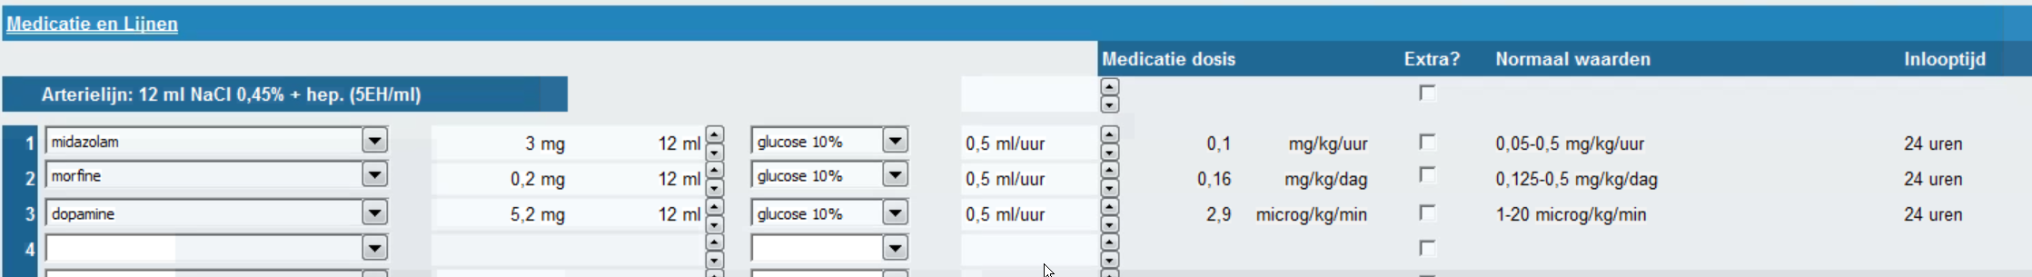

N.B. De exacte correctie kan verschillen van het getoonde voorbeeld.

## Overige medicatie, zijlijnen en arterielijn

Naast de medicatie in de lijsten kunnnen nog:

* Een arterielijn
* Zijlijnen met glucose, NaCl, natriumbicarbonaat, albumine en
* Vrije tekst medicatie

worden ingevoerd.

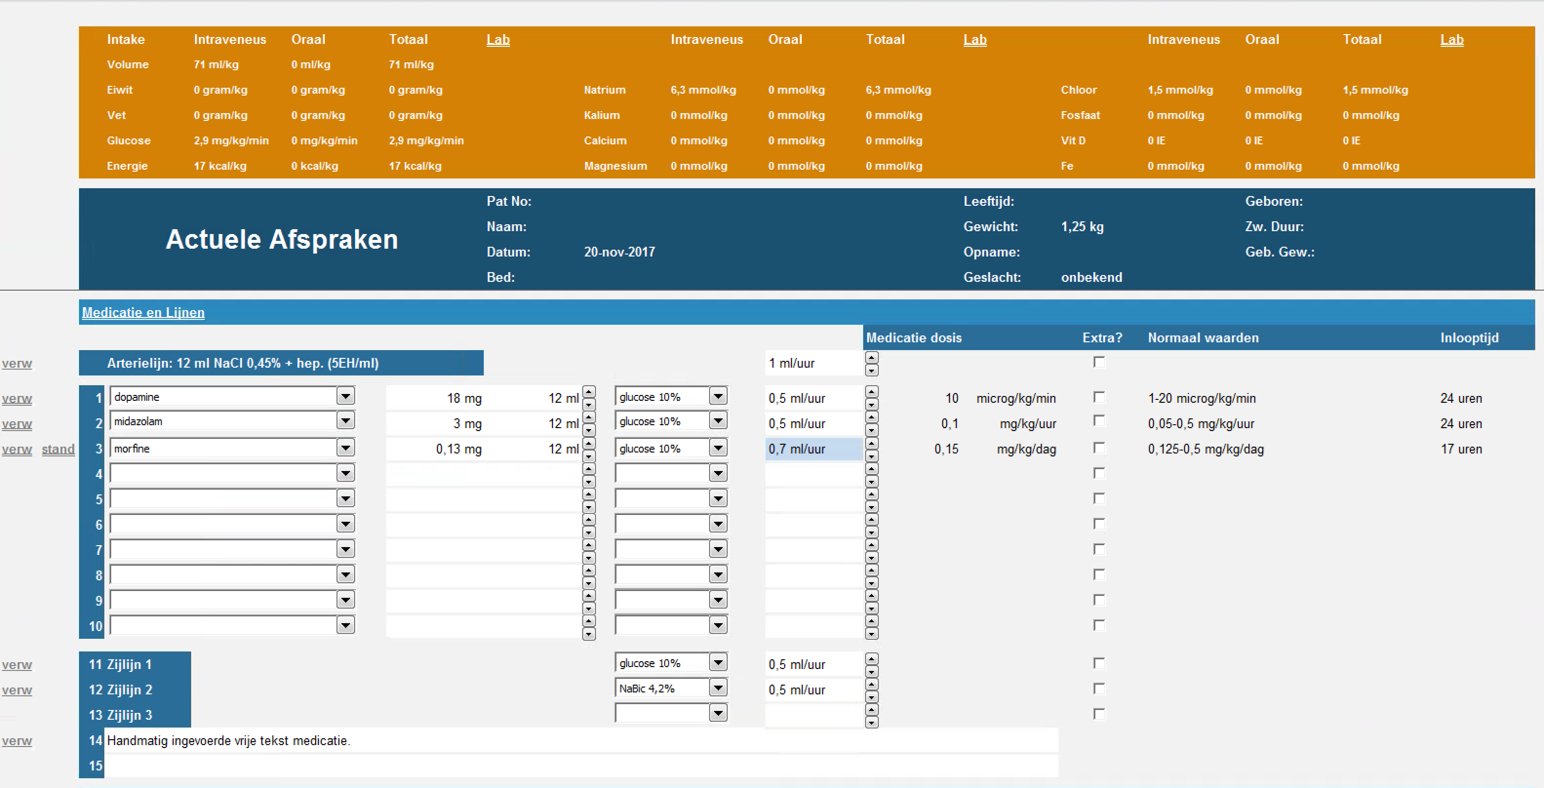

## Het voorschrijven van een epiduraal oplossing

Het voorschrijven van een epiduraal is een bijzonder scenario. Hierbij moet de hoeveelheid oplossing van de epiduraal oplossing berekend worden aan de hand van het gewicht van de patiënt. De pomp stand bepaalt de verdeling van de epiduraal vloeistof en de grote van de regio van de pijnblokkade.

In principe wordt bij de selectie van de epiduraal de hoeveelhied medicament automatisch berekent. Echter bij deze berekening vindt een afronding plaats. Dit kan leiden tot foutieve voorschriften bij gewichten met meerdere cijfers achter de komma:

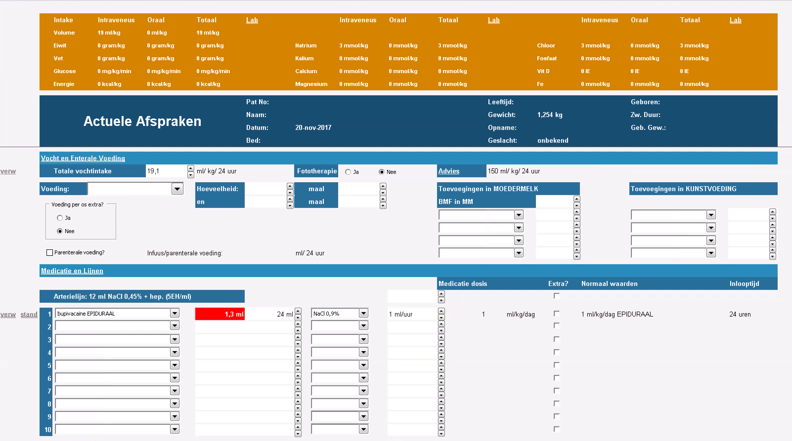

B.v. bij een gewicht van 1,25 kg is de correcte hoeveelheid epiduraal vloeistof 1,25 ml. Het systeem rond echter automatisch af op 1,3 ml.

Deze situatie kan op 2 manieren worden hertsteld:

### 1. Direct aanpassen van de epiduraal hoeveelheid

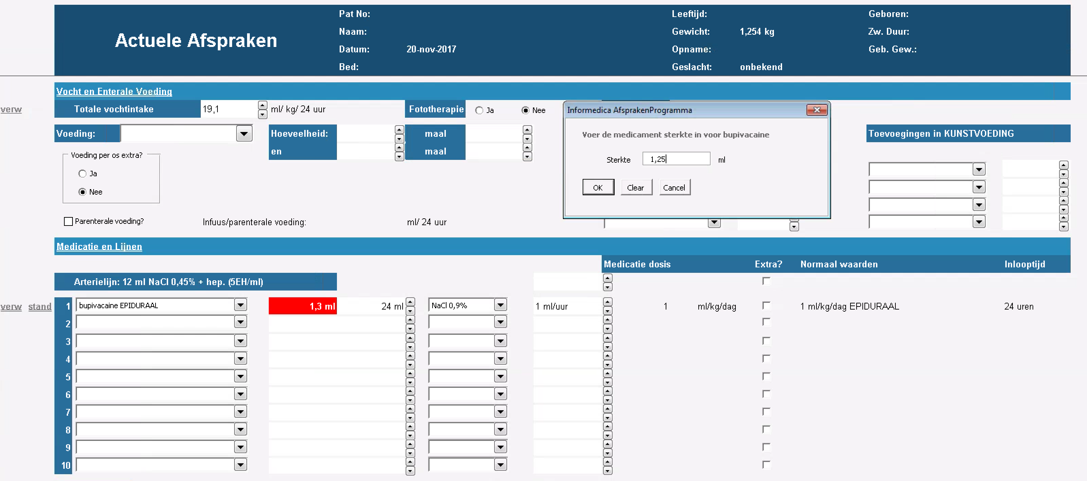

### 2. Of het gewicht zelf afronden

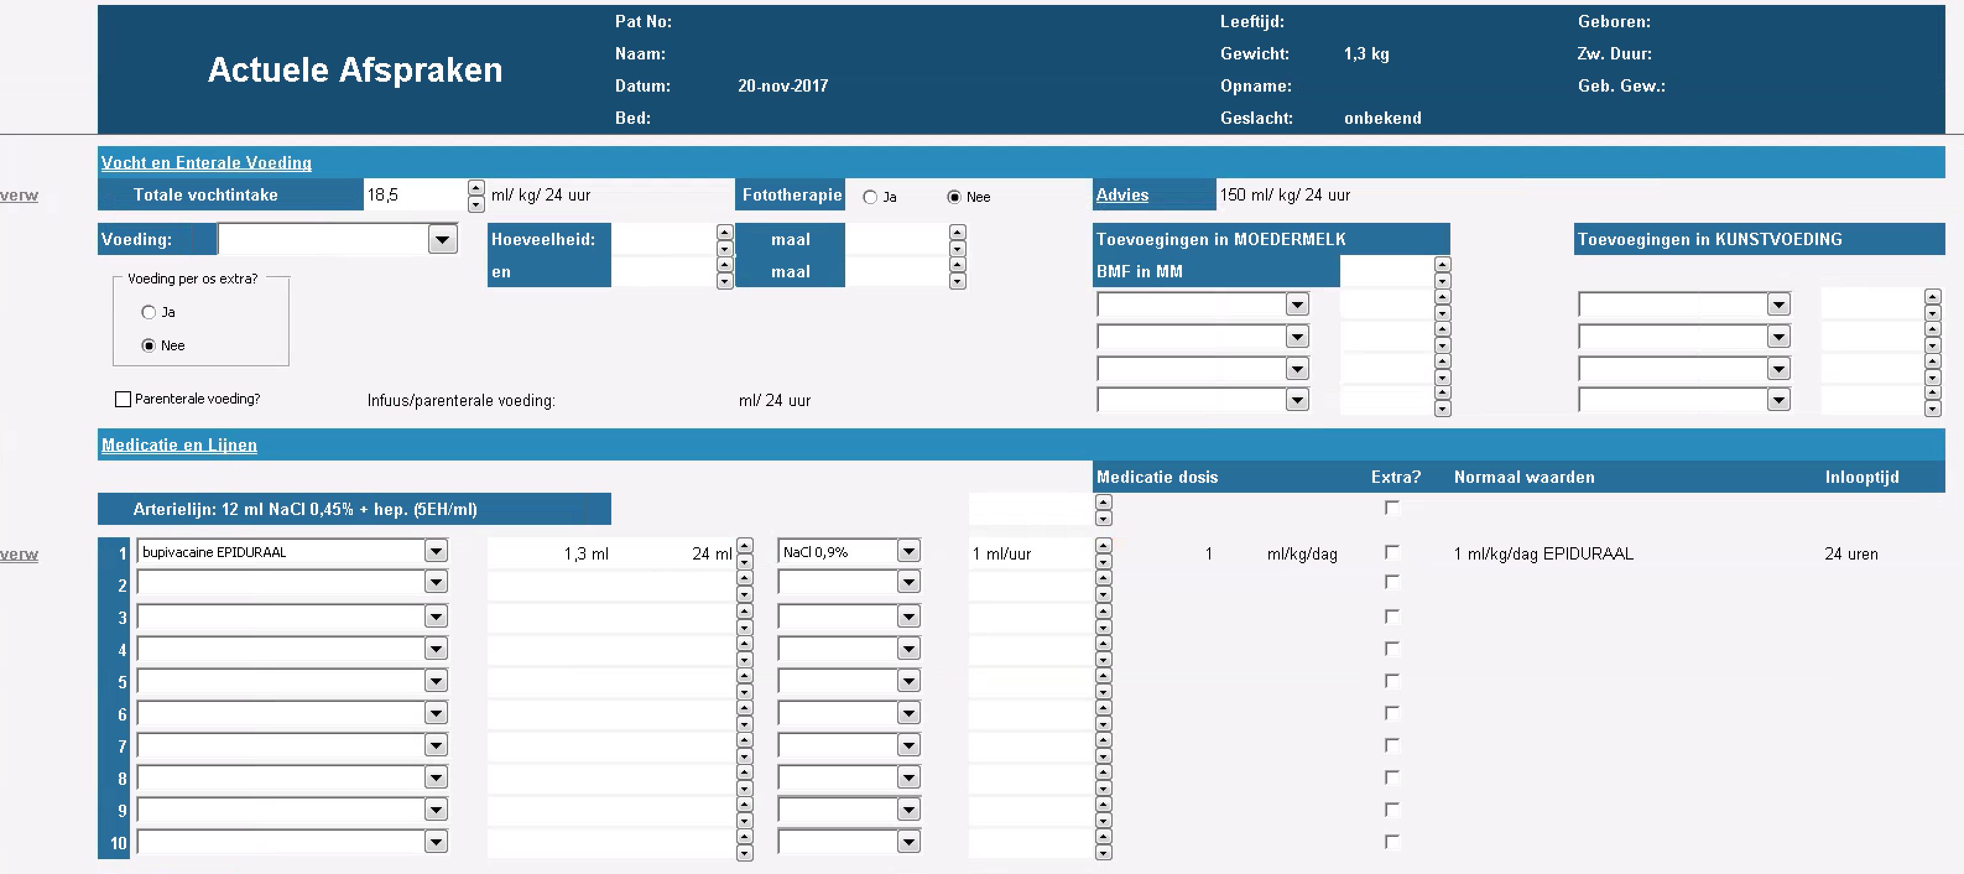

In dat geval komen het gewicht en de juiste epiduraal hoeveelheid direct overeen.

## Doseer controle

De volgende doseer controle signalen kunnen worden gegeven:

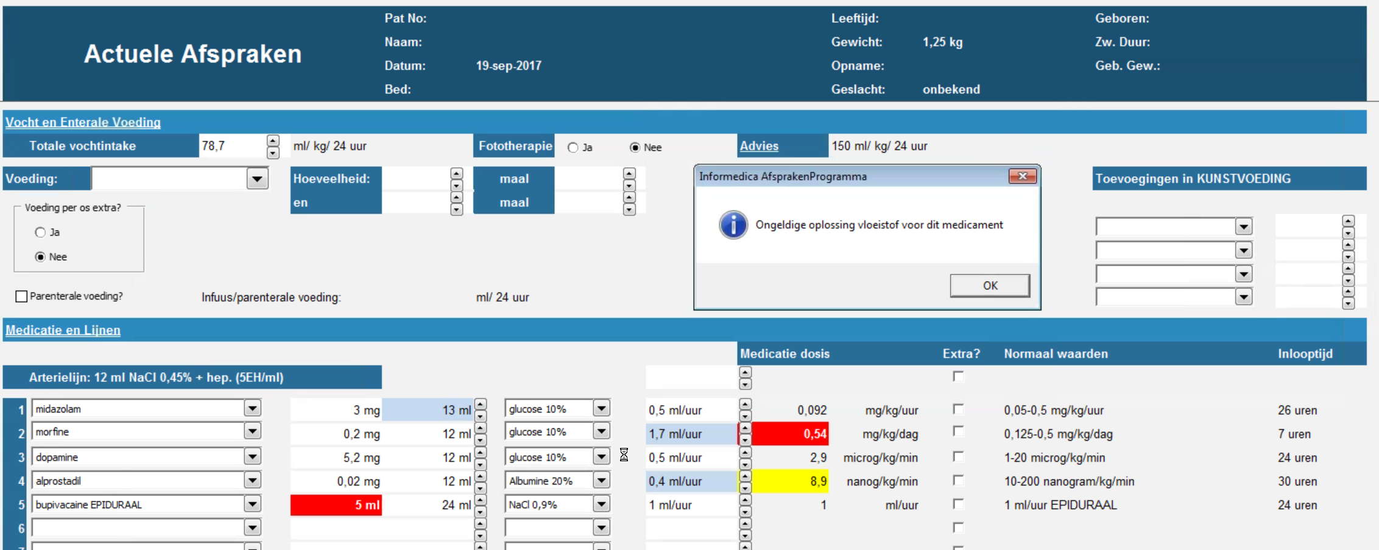

* Oplossing volume blauw: Geen standaard volume
* Dosering rood: Overschrijding van de bovengrens
* Oplossing vloeistof popup venster: Ongeldige keuze oplossing vloeistof
* Medicament hoeveelheid rood: Ongeldige medicament hoeveelheid (op basis van een ongeldige medicament concentratie in de spuit)

N.B.

1. Na de ongeldige keuze oplossing vloeistof, wordt de vloeistof weer teruggezet.
2. Bij de epiduraal keuze wordt automatisch het medicament volume ingevoerd.
3. Alle medicamenten kunnen weer terug gezet worden met de stand optie naar de standaard instellingen.

**Indien voorschriften rood zijn gemarkeerd zijn dit onjuiste voorschriften die NOOIT voorgeschreven dienen te worden. Het systeem blokkeert dan het uitprinten van de werkbrief en de bereidingsvoorschriften voor de apotheek.**

# Discontinue Medicatie NICU en PICU

Voor de discontinue medicatie wordt in het AfsprakenProgramma 2017 een expliciete koppeling in gebruik genomen met het beschikbare apotheek assortiment gefilterd door de aanwezigheid van een medicament in het Kinderformularium. Hiermee wordt de lijst van medicamenten beperkt tot voor de kindergeneeskunde relevant medicamenten.

Daarnaast zijn alle voor de in het Kinderformularium vermelde indicaties per medicament beschikbaar. Dit zorgt voor een expliciete relatie tussen een voorschrift met de indicatie en daarbij behorende dosering in het Kinderformularium.

## Discontinue Medicatie Configuratie

Indien een gebruiker als beheerder of apotheker in MetaVision ingelogd het AfsprakenProgramma opent kan Discontinue Medicatie kan op een aantal onderdelen worden geconfigureerd:

* Medicament Details:
  + *Deelbaarheid* en
  + *Deelbaarheid* *Eenheid* (bepaalt dosering eenheid)
* Toegestane Frequenties
* Voor de NICU en PICU apart:
  + *Advies Dosering*: De Advies Dosering in *Deelbaarheid Eenheid* / kg / dag
  + *Min Dosering*: De minimum dosering in *Deelbaarheid Eenheid* / kg / dag
  + *Max Dosering*: De maximale dosering in *Deelbaarheid Eenheid* / kg / dag
* Voor beide afdelingen:
  + *Abs Max Dosering* (de absolute maximum dosering onafhankelijk van lichaamsgewicht) in *Deelbaarheid Eenheid* / dag
* Oplossing
  + *Vloeistof*: Indien opgeven de enige mogelijke oplos vloeistof
  + *Max Conc*: De maximale concentratie in *Deelbaarheid Eenheid* / ml
  + *Inloop Tijd*: De minimale inlooptijd in minuten

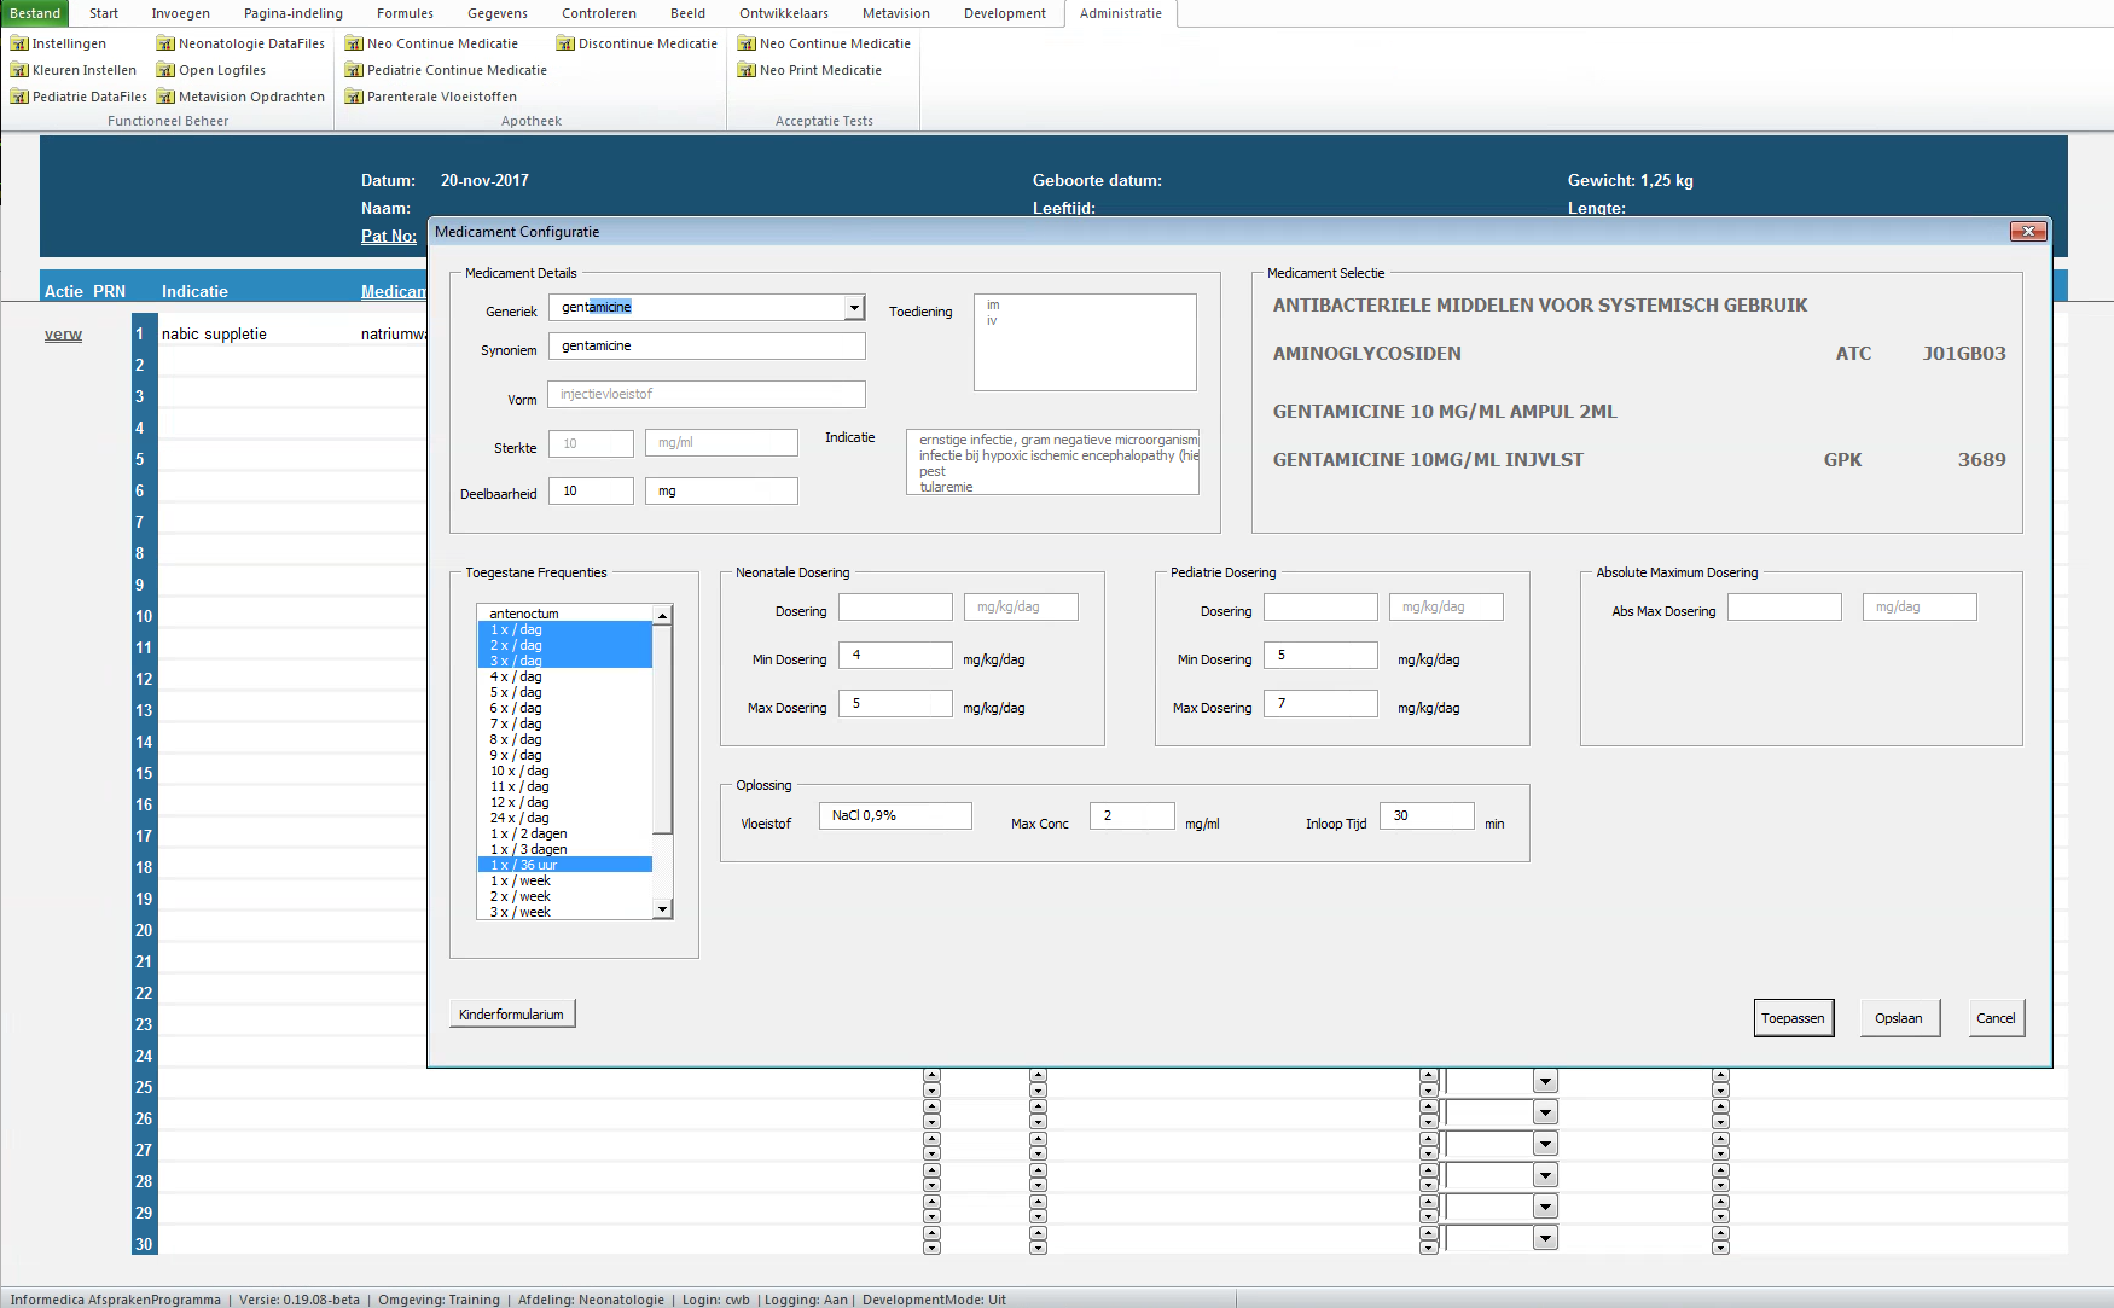

Indien een medicament op 1 of meer van bovenstaande onderdelen is geconfigureerd voor de betreffende afdeling dan worden deze automatisch bij het voorschrijven reeds ingevuld.

## Het invoeren van een medicament

Zorg dat de patiënt in elk geval een geldig gewicht heeft.

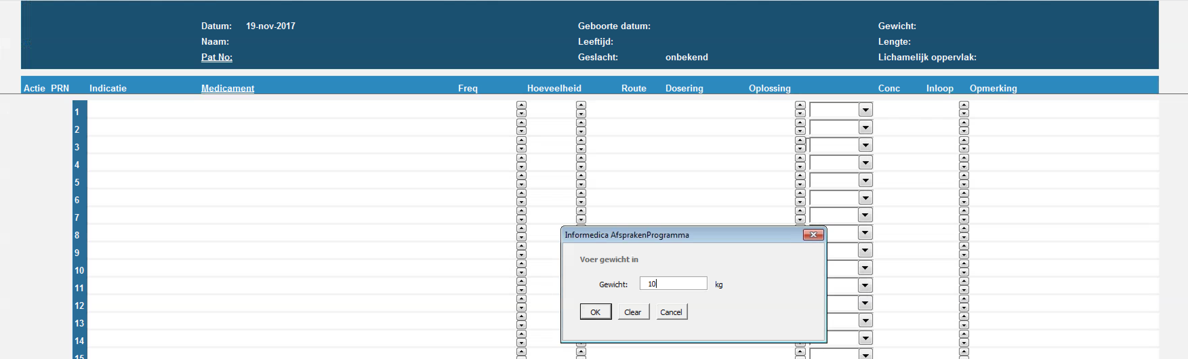

Als er geen gewicht is ingevoerd voor de patiënt kan er geen medicatie worden ingevoerd:

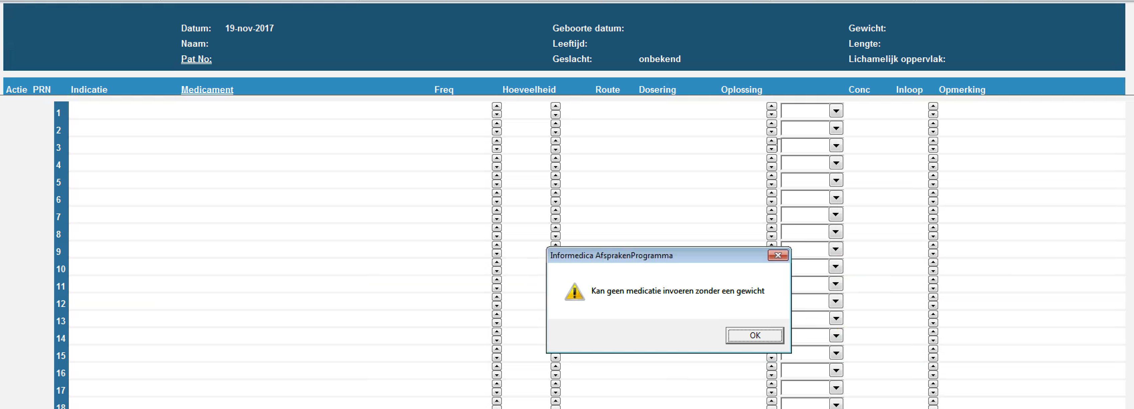

Medicatie kan op 2 manieren worden ingevoerd:

1. Via het klikken op een lege regel in de Medicament kolom:

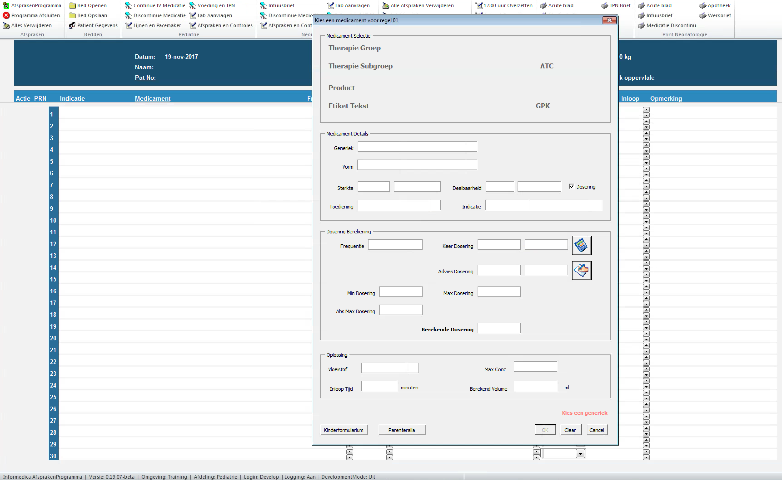

In bovenstaande voorbeeld is het medicament invoerscherm geopend voor medicament nummer 1. Dit staat in de titel van het formulier.

2. Via een snelkeuze lijst (klikken op de Medicatie kolom kop) waaruit een of meerdere generieken kunnen worden geselecteerd:

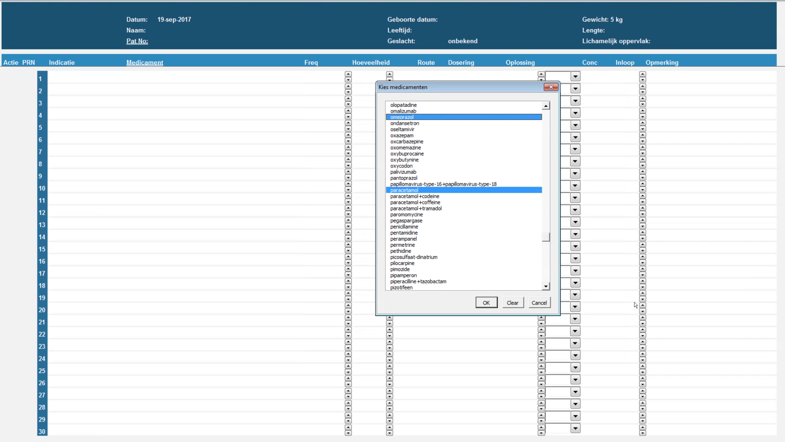

Indien meerdere generieken zijn geselecteerd zullen deze worden toegevoegd aan de lijst van medicamenten. Indien reeds eerde ingevoerde medicamenten worden gedeselecteerd, zullen deze worden verwijderd uit de lijst.

N.B.

Indien een generiek meerdere malen in de medicatie lijst staat worden duplicaten via methode 2 (snelkeuze lijst) automatisch verwijderd! Dit is niet altijd gewenst, dan methode 1 gebruiken.

De medicament snelkeuze lijst bevat alleen die generieken die reeds eerder zijn voorgeschreven in MetaVision. Dit beperkt de lijst tot de meest relevante middelen. Indien er reeds voorschriften zijn met medicamenten die nog niet eerder in MetaVision zijn voorgeschreven dan kan deze optie niet worden gebruikt.

## Het Medicatie Invoer Formulier

Door op een generiek te klikken kan en medicament verder worden ingevoerd door het typen van de eerste letters van een generiek, b.v. para… levert op:

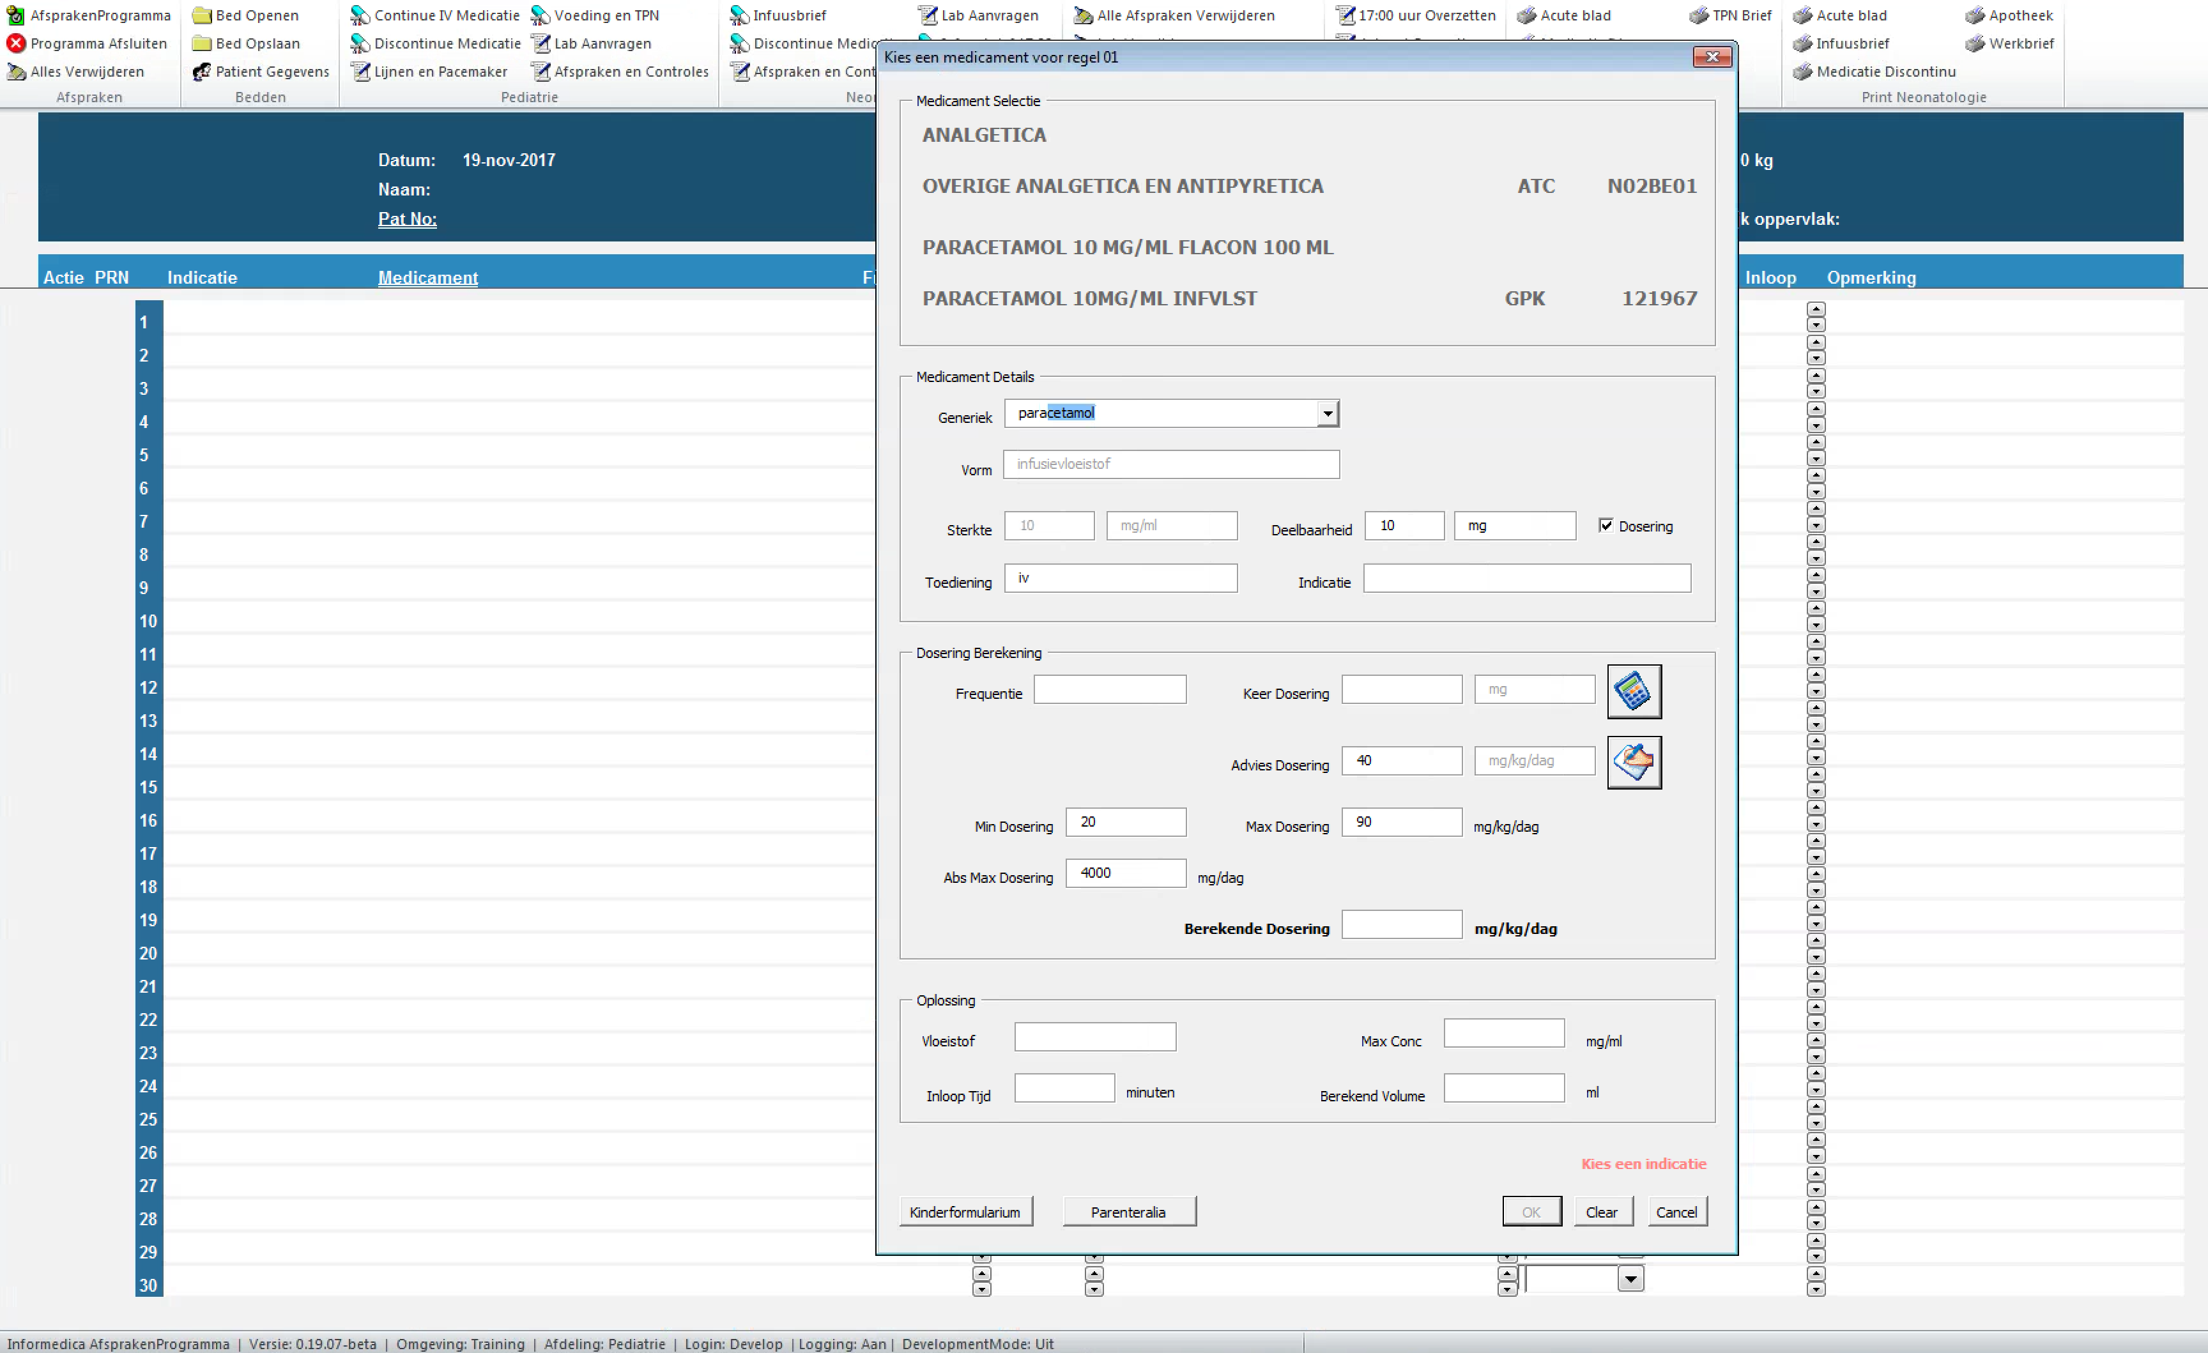

Het medicament invoer scherm bevat de volgende item groepen:

1. *Medicament Selectie*: toont het daadwerkelijk geselecteerde product met een generieke product naam en een handels product tekst.
2. *Medicament Details*: hierin staan de product details inclusief de geldige routes voor een product en de indicaties.
3. *Dosering Berekening*: alle items die nodig zijn voor een dosering berekening inclusief grenzen voor doseer controle.
4. *Oplossing*: items die nodig zijn voor de berekening van een oplossing van een medicament.

Daarnaast zijn er de volgende knoppen:

1. *Kinderformularium*: opent het Kinderformularium met het gekozen product reeds geselecteerd (in bijna alle gevallen, soms wordt een product op basis van ATC code niet gevonden).
2. *Parenteralia*: Opent de website voor het opzoeken van parenterale toediening bereidings instructies. Helaas niet met reeds het juist medicament geselecteerd.
3. *OK*: Indien alles correct is ingevoerd kan het voorschrift worden toegevoegd.
4. *Clear*: Verwijdert het voorschrift uit de lijst van voorschriften.
5. *Cancel*: Onderneem geen actie, maar sluit het formulier.

Tot slot geeft het formulier steeds in het rood aan indien zaken (nog) niet correct zijn ingevoerd. Zolang er een rode boodschap staat kan het voorschrift worden toegevoegd aan de lijst van voorschriften maar krijg je een waarschuwingstekst te zien.

### Medicament Details

De Medicament Details bevat de volgende items:

* *Generiek*. De werkzame stof(-fen) in het product. Door in deze uitklap box te gaan staan kan een generiek worden geselecteerd door pijltjes toetsen, de lijst uit te klappen of de eerste letters in te typen van de gewenste generiek. De overige medicament details worden indien bekend opgehaald en getoond.
* *Vorm*. De farmaceutische vorm van het product. Indien het een medicament uit het assortiment betreft, kan dit niet worden aangepast. Bij invoer van een niet bekend medicament kan een keuze worden gemaakt uit beschikbare vormen.
* *Sterkte*. De medicament sterkte, afhankelijk van het generieke product.
* *Deelbaarheid*. Bepaalt de wijze en de eenheid waarin de dosering wordt uitgerekend. De deelbaarheid is de grote van het ‘ondeelbare’deel van het medicament, b.v. bij een zetpil is dit de sterkte van een zetpil, bij een tablet die doormidden is te breken is dit de halve tablet sterkte etc.. De deelbaarheid wordt gebruikt om de keerdosering te bepalen, deze is altijd een veelvoud van de deelbaarheid en wordt gebruikt om de uiteindelijk berekende dagdosering uit te rekenen (= frequentie per dag X keer dosering / gewicht).
* *Deelbaarheid Eenheid*. De eenheid van de deelbaarheid bepaalt de eenheid waarin de *Keer Dosering* en de *Berekende Dosering* worden berekend en de eenheid waarin de *Advies*, *Min*, *Max* en *Abs Max Dosering* kan worden opgegeven.
* *Toediening*. de wijze van toediening.
* *Indicatie*. De indicatie: de indicatie voor het medicament. Deze indicaties matchen 1 op 1 met de indicaties voor het product in het Kinderformularium.
* *Dosering*. Een aanvink box om te bepalen of er een dosering berekening moet plaats vinden. Deze staat in principe aangevinkt, maar kan b.v. voor een zalf worden uitgevinkt.

Alle bovenstaande items zijn verplicht. Indien een keuze lijst reeds een waarde heeft, dan is er maar 1 waarde beschikbaar. Bij meerdere waarden moet een selectie worden gemaakt.

Bij het selecteren van een medicament wordt een product getoond uit het assortiment. In dat geval kunnen de volgende items niet worden gewijzigd (bepalen immers het product):

* *Vorm*
* *Sterkte*
* Beschikbare *Toediening* routes

Indien het een generiek betreft dat niet in het assortiment wordt gevonden moeten de bovenstaande items worden ingevoerd door een keuze te maken uit de selectie lijsten (zie Niet Assortiment Medicatie).

Het al of niet opgeven van dosering gegevens kan worden in of uitgeschakeld middels *Dosering*. Indien dus b.v. voor muciprocine 2 dd geen dosering berekening nodig is kan de dosering worden uitgevinkt.

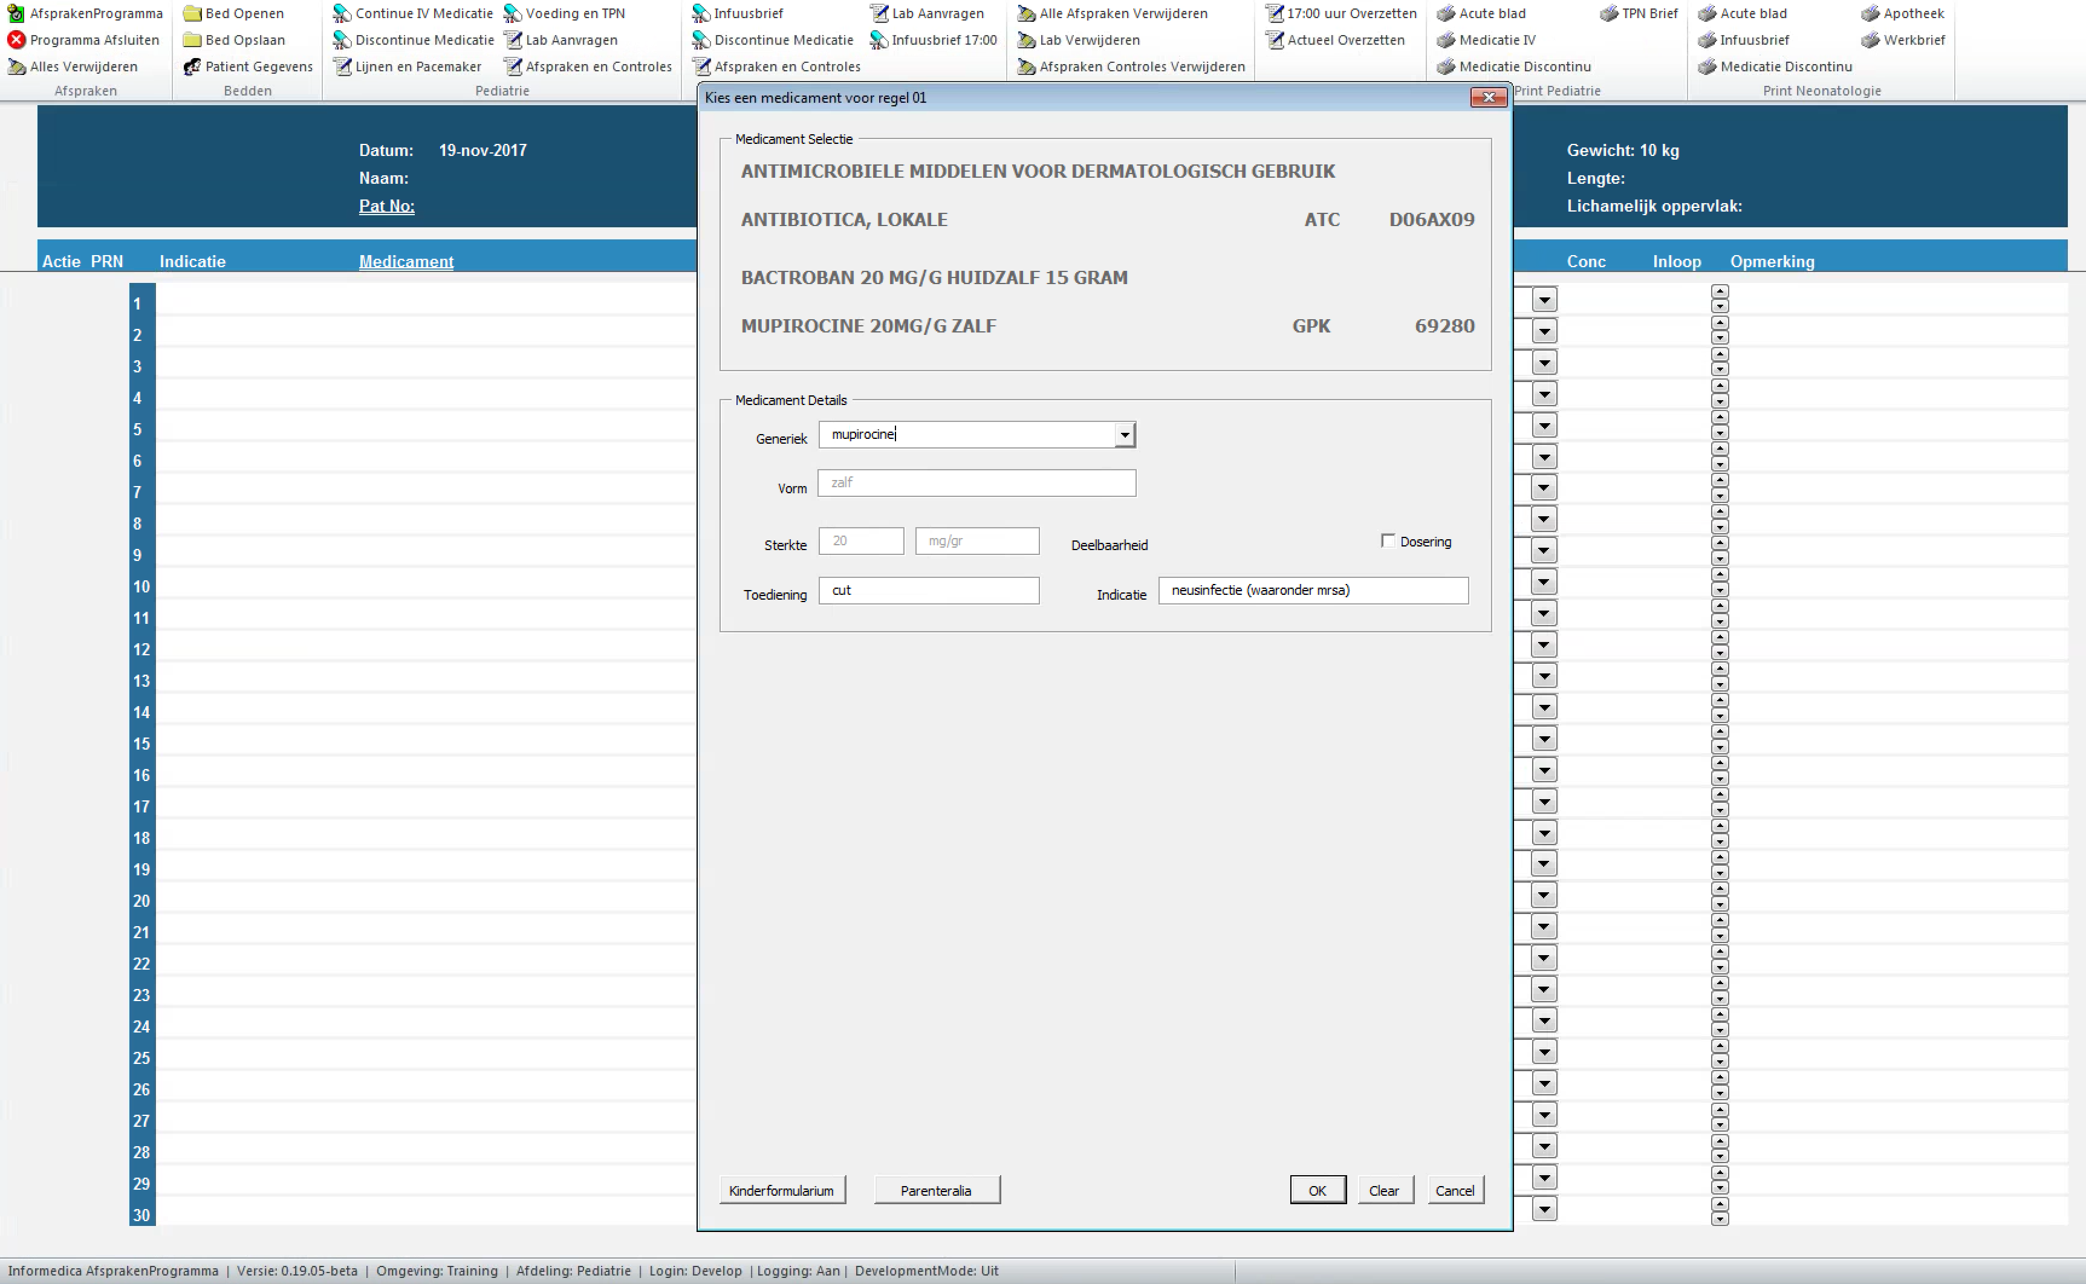

### Dosering Berekening

Daarnaast moeten voor het bepalen van de dosering (indien dosering aangevinkt) en dosering controle de volgende velden worden ingevuld:

* *Frequentie*. Een keuze lijst van beschikbare frequenties. Bij medicamenten die reeds zijn voor geconfigureerd kan deze lijst tot 1 of meerdere beperkt zijn.
* *Keer Dosering*. De keer dosering als veelvoud van de *Deelbaarheid*. B.v. als de deelbaarheid is ingesteld op 5 mg dan zal bij invoer van 8 het systeem de keer dosering veranderen naar de dichtstbijzijnde veelheid, te weten 10 mg.
* *Advies Dosering*. De beoogde dosering zonder afronding op basis van deelbaarheid. Dit is dus feitelijk de advies dosering zoals b.v. vermeld in het Kinderformularium. Bij de doseer controle wordt ervan uit gegaan dat de feitelijke berekende dosering binnen 10% afwijking moet liggen indien de minimale of maximale dosering niet zijn opgegeven.
* *Min Dosering*. De onder grens voor de dosering voor de doseer controle. De doseer eenheid is die van de dosering en steeds een dagdosering gecorrigeerd voor het gewicht.
* *Max Dosering*. De boven grens voor de dosering voor de doseer controle. De doseer eenheid is die van de dosering en steeds een dagdosering gecorrigeerd voor het gewicht.
* *Abs Max Dosering*. De absolute bovengrens van de dosering onafhankelijk van het gewicht.
* *Berekende Dosering*. De berekende dosering aan de hand van de frequentie en keer dosering en/of advies dosering.

Voor invoer van de dosering zijn 2 knoppen beschikbaar die laten zien welke dosering wordt gebruikt voor de berekening en of de keer dosering een berekende dosering is. Klikken op 1 van de knoppen verwisselt welke dosering wordt gebruikt voor de berekening en of de *Keer Dosering* wordt berekend aan de hand van de *Advies Dosering*.

In elk geval dient de frequentie te worden opgegeven om de berekening plaats te laten vinden. Indien er voldoende parameters zijn ingevoerd voor de berekening dan vindt deze meteen plaats. Het resultaat daarvan is de *Berekende dosering met deelbaarheid van* … .

Indien een frequentie en een norm dosering worden opgegeven kan een berekening van een werkelijke dosering plaatsvinden waarbij de deelbaarheid als veelvoud wordt gebruikt.

Voor het uitrekenen van de dosering zijn er dus 2 scenario’s:

1. De dosering wordt uitgerekend aan de hand van een *Frequentie* en een *Advies Dosering*. De *Keer Dosering* is dan ook berekend.
2. De dosering wordt uitgerekend aan de hand van een *Frequentie* en een *Keer Dosering*. De *Keer Dosering* is dan dus niet berekend. Een *Advies Dosering* kan ook worden opgegeven door deze eerst in te voeren en daarna de invoer in te schakelen van de *Keer Dosering* en deze op te geven.

Ad 1. Voorbeeld:

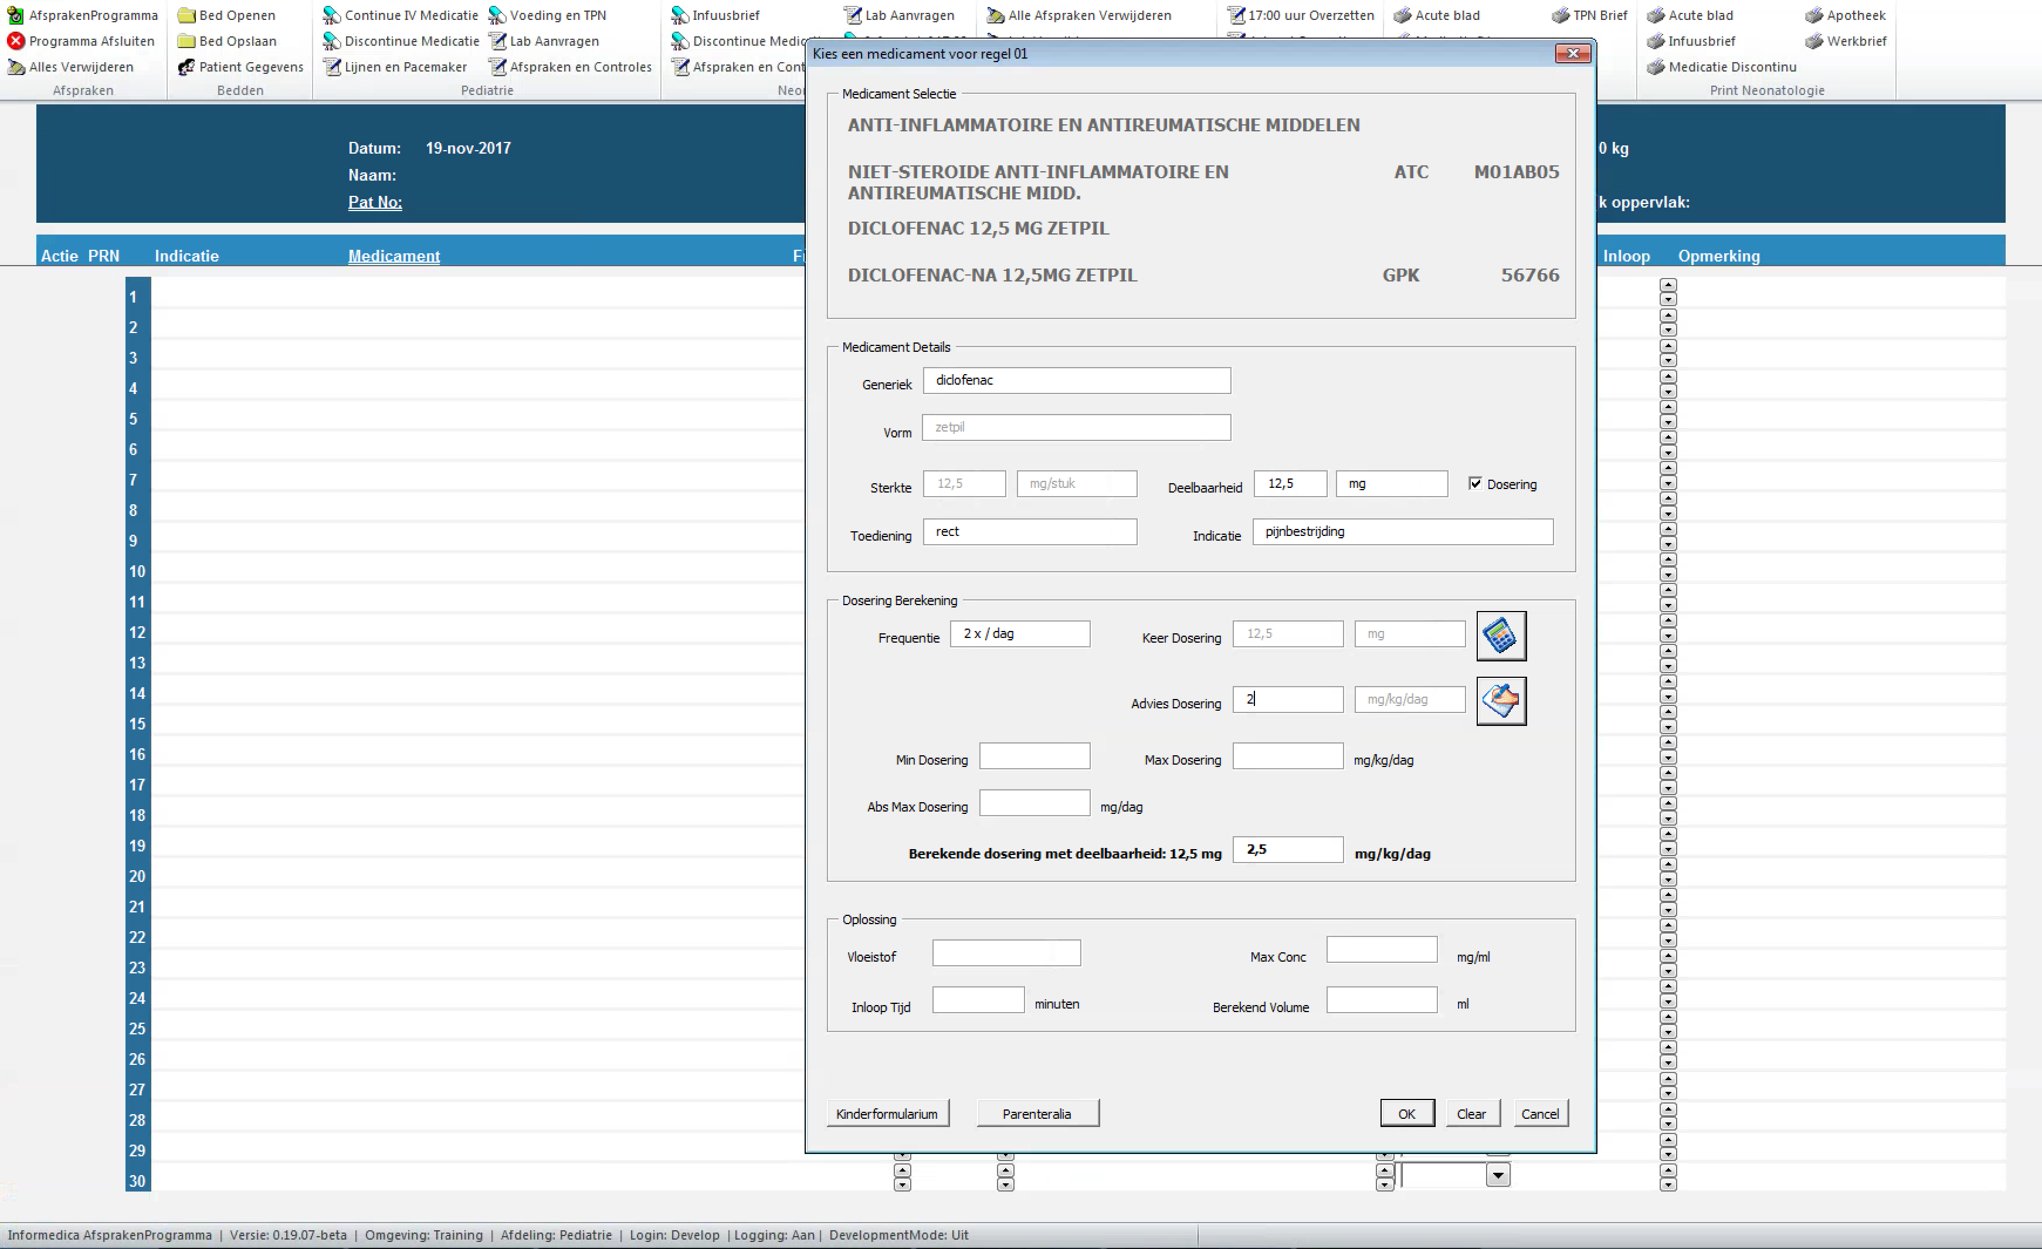

Diclofenac 12,5 mg zetpil. Bij een deelbaarheid van 12,5, een frequentie van 2, een advies dosering van 2 mg/kg/dag bij een gewicht van 10 kg, is de werkelijke dosering: 2 x 12,5 mg / 10 kg = 2,5 mg/kg/dag, waarbij de 2,5 mg dus een veelvoud is van 12,5.

Ad 2. Voorbeeld:

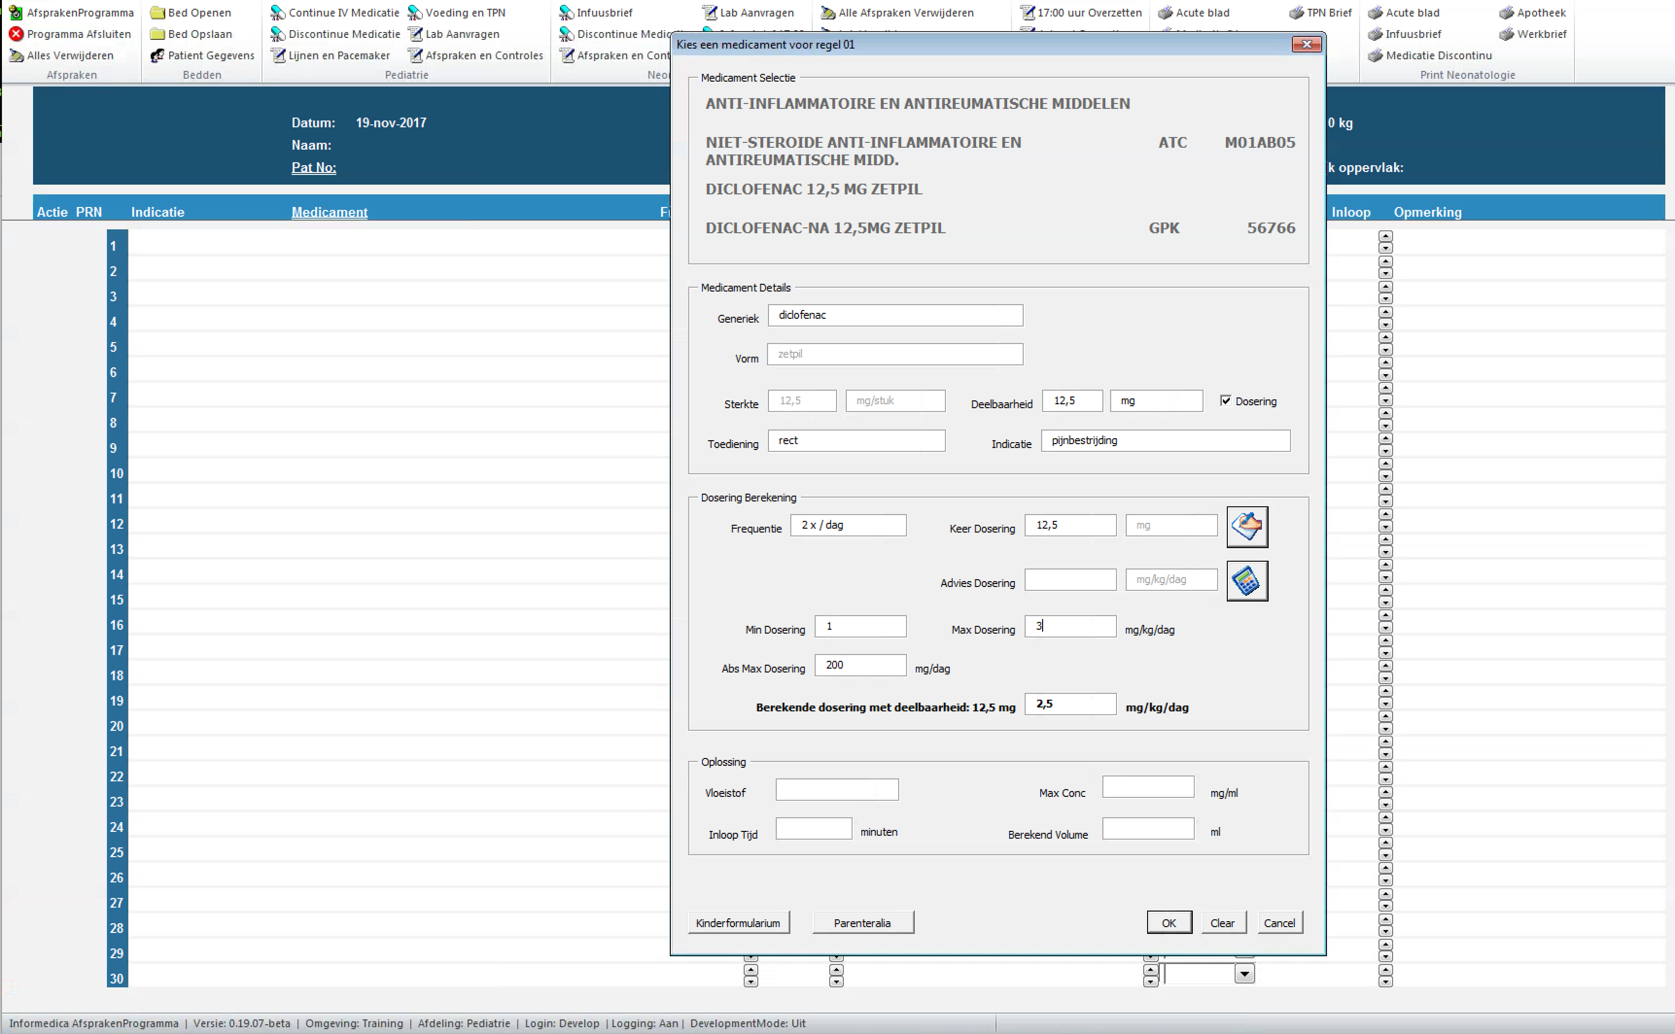

Dezelfde Diclofenac 12,5 mg zetpil. Nu is echter direct een *Keer Dosering* ingevoerd. Het systeem vraagt dan nog om hetzij een *Advies Dosering* of een *Max Dosering* of een *Abs Max Dosering* met evt. een *Min Dosering* voor dosering controle. In bovenstaande voorbeeld zijn de *Min*, *Max* en *Abs Max Dosering* opgegeven volgens het Kinderformularium.

Indien nu een andere medicament selectie wordt gedaan. B.v. Diclofenac 25 mg zetpil en wil men deze 4 x / dag doseren met een *Advies Dosering* van 2 mg/kg/dag, dan is de *Berekende Dosering* 0 mg/kg/dag:

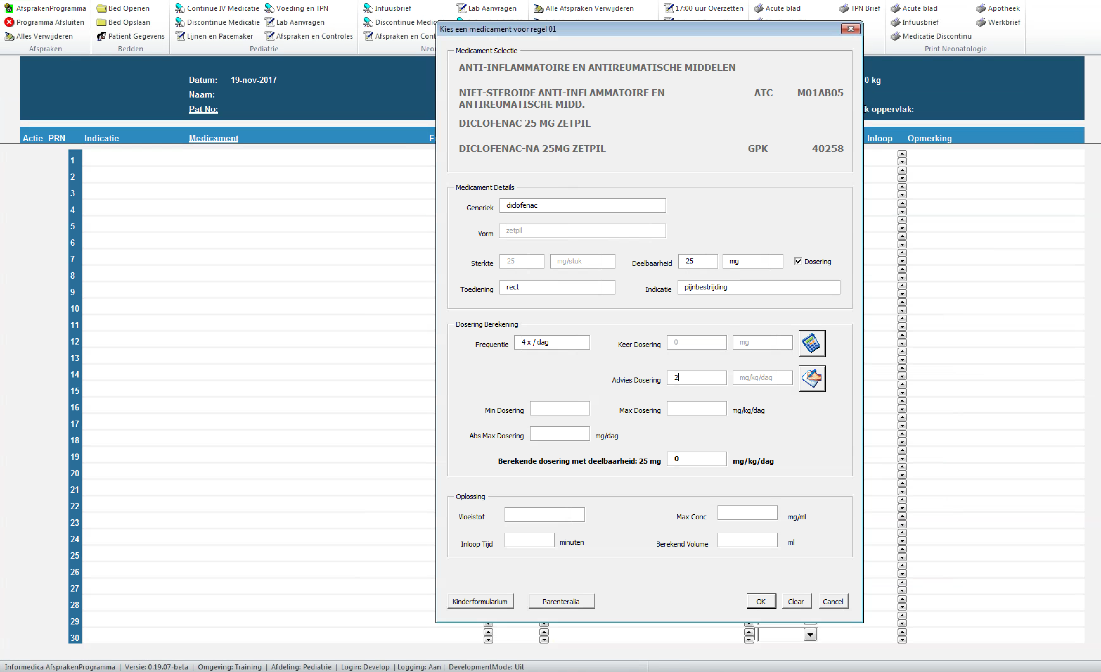

Met andere woorden de deelbaarheid is een te grote veelvoud om de advies dosering te benaderen.

Een voorschrift in deze situatie kan via het expliciet opgeven van de *Keer Dosering* wel worden ingevoerd (geforceerd), maar zal in de medicatie lijst leiden tot een waarschuwing aangezien de *Berekende Dosering* te veel afwijkt van de *Advies Dosering*.

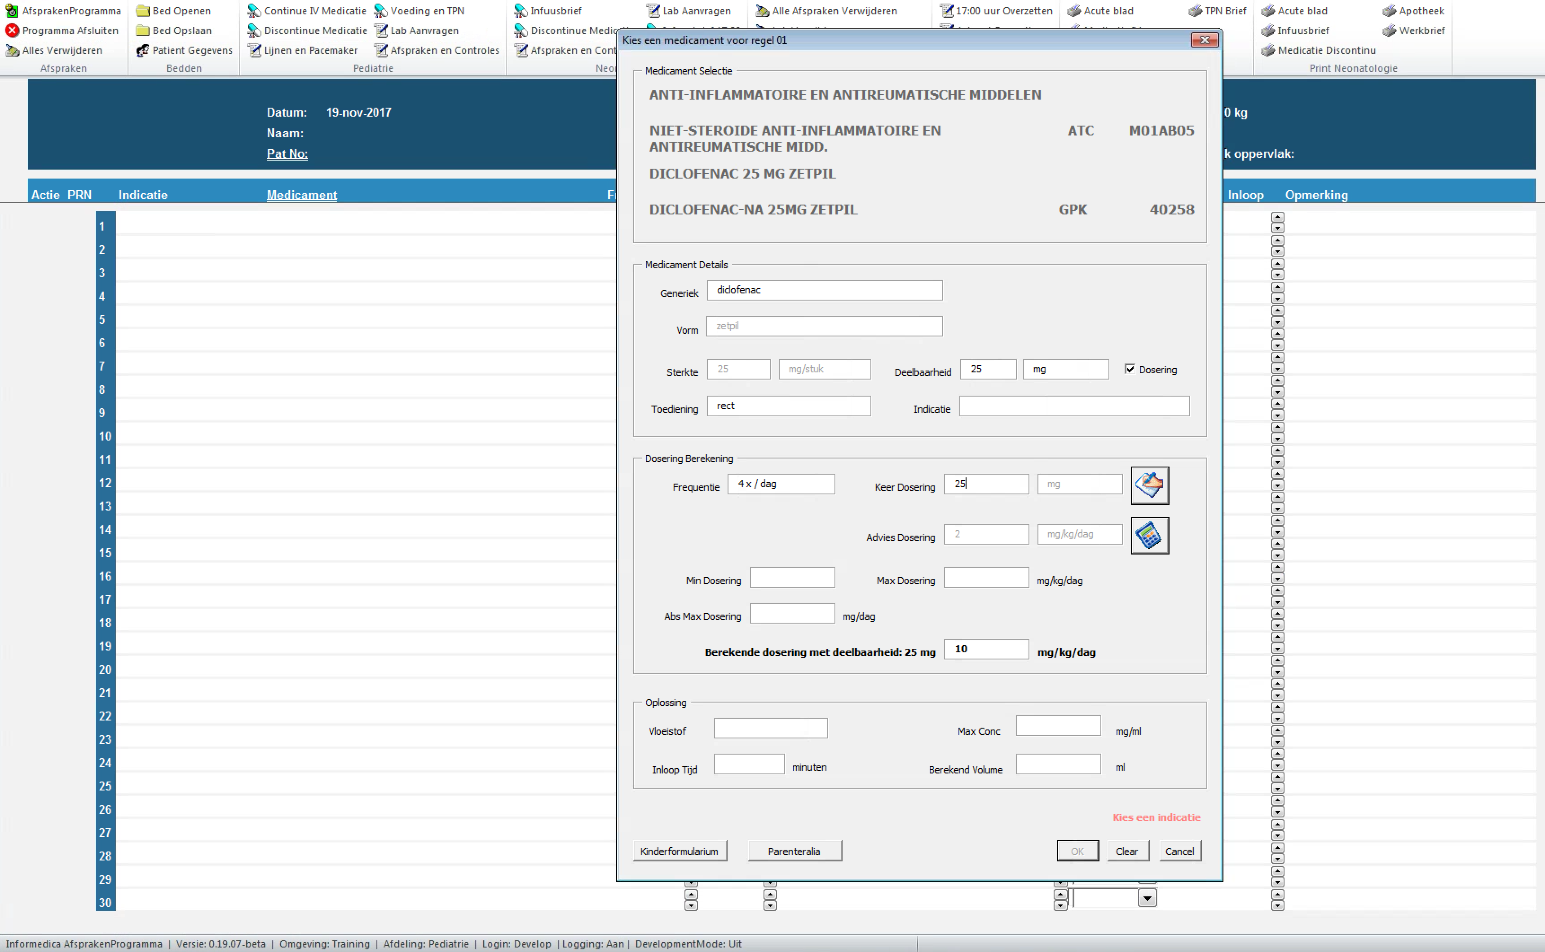

### Aanpassing Deelbaarheid en Eenheid van dosering

Een alternatief is om bij b.v. een drank of een poeder voor injectie de *Deelbaarheid* aan te passen. B.v.

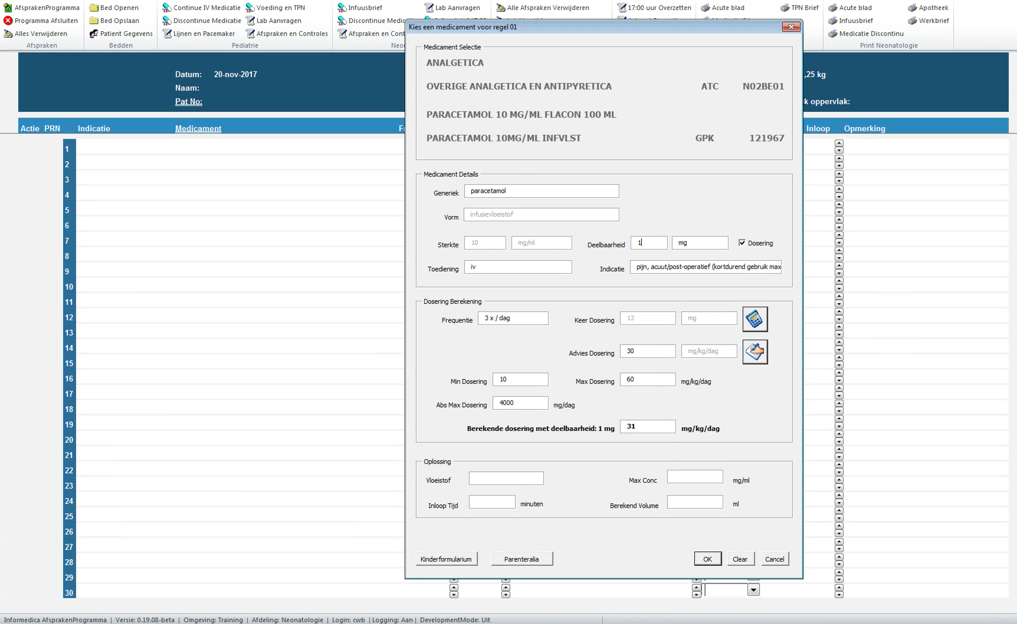

Paracetamol 10 mg/ml injectievloeistof voor een prematuur van 1,250 kg. De standaard *Deelbaarheid* staat op 10 mg. Deze is in bovenstaande voorbeeld aangepast naar 1 mg zodat de *Advies Dosering* beter benaderd kan worden.

In een aantal gevallen is het handiger om de dosering uit te drukken in hoeveelheid van de farmaceutische vorm. B.v.

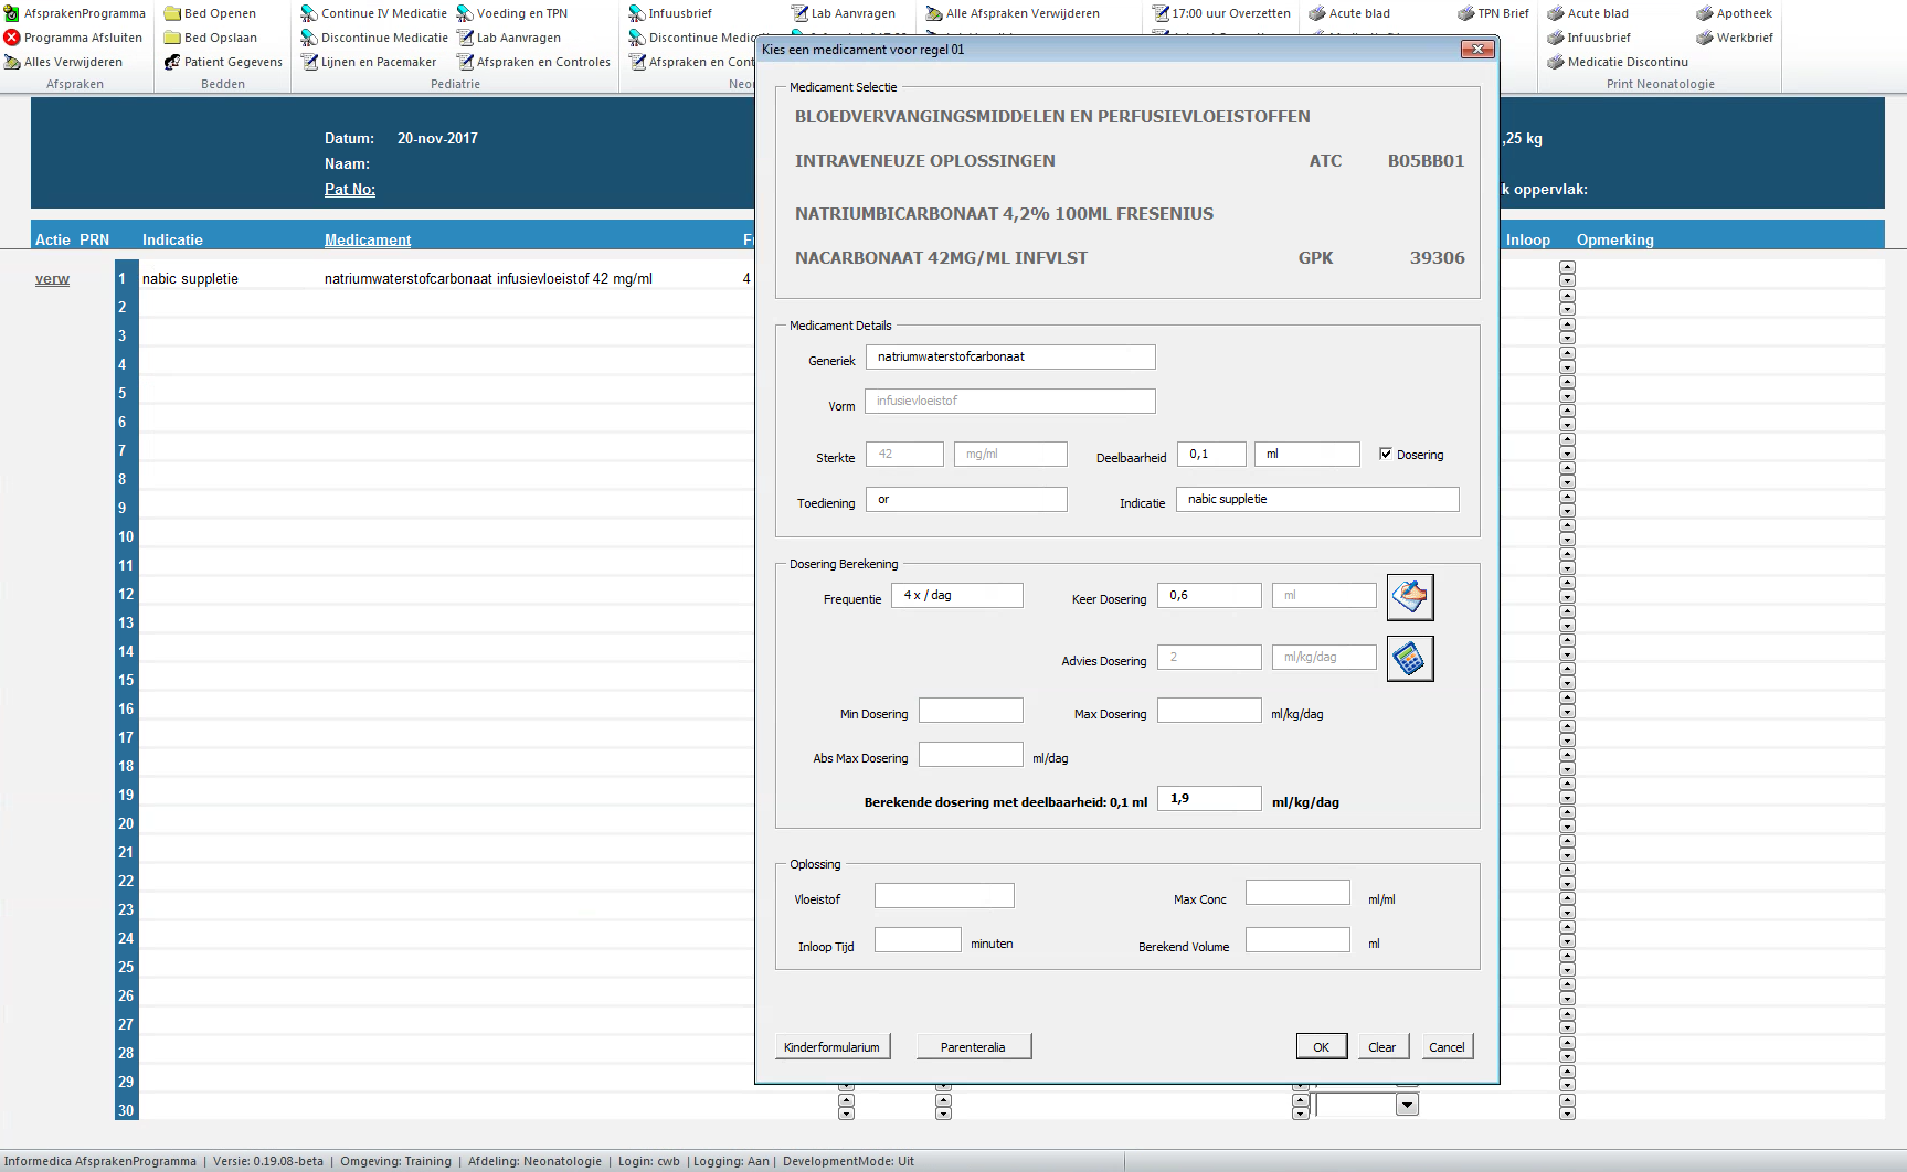

Natriumbicarbonaat 4,2 % infusievloeistof oraal gedoseerd voor een neonaat van 1,25 kg op de NICU. Hier is de *Deelbaarheid* gezet op 0,1 ml zodat de dosering berekening ook in milliliters wordt uitgedrukt.

### Oplossing

Tot slot is er de item groep *Oplossing*:

* *Vloeistof*: De vloeistof waarin een medicament dient te worden opgelost.
* *Max Conc*: De maximale concentratie van de oplossing.
* *Inloop Tijd*: De minimale inloop tijd waarin de medicament oplossing moet inlopen.
* *Berekend Volume*: Het berekende volume van de oplossing om de *Max Conc* niet te overschrijden. Dit volume wordt berekend volgens:

*Berekend Volume* = *Keer Dosering* / *Max Conc*

Via het klikken op de knop Parenteralia wordt de website voor de parenteralia geopend waarin deze gegevens kunnen worden opgezocht.

Voor de meest voorkomende antibiotica zijn deze gegevens overigens al in het systeem voor geconfigureerd.

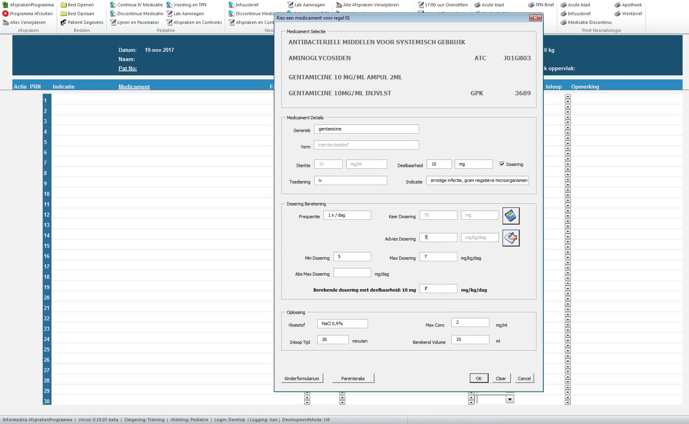

Bijvoorbeeld bij de keuze van Gentamicine 10 mg/ml injectievloeistof zijn de *Vloeistof*, *Max Conc* en *Inloop Tijd* al ingevuld.

## Medicatie Voorschriften Lijst

Aldus ingevoerde medicatie komt in de medicatie lijst te staan:

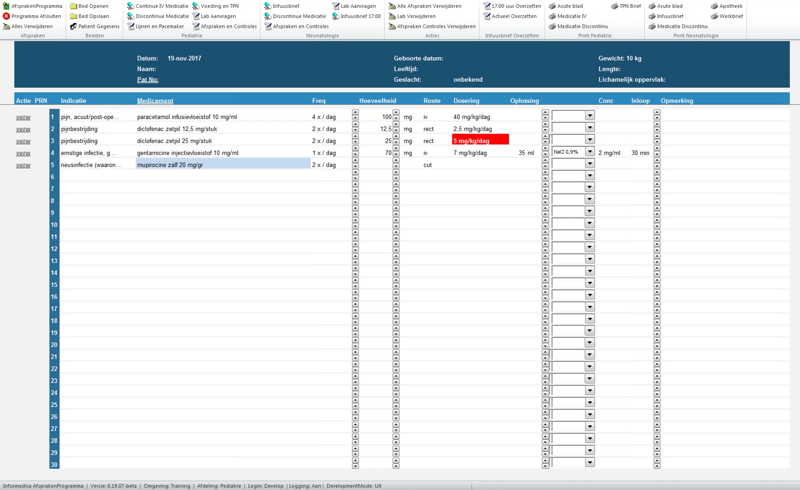

De dosering van voorschrift 3 is rood gemarkeerd aangezien in dit voorschrift 3 mg/kg/dag als *Max Dosering* is ingevoerd, welke overschreden wordt.

Het medicament in voorschrift 5 is blauw gemarkeerd om aan te geven dat deze generiek – vorm combinatie (nog) niet bekend is in MetaVision. Dit heeft als praktische consequentie dat voor het inplannen van dit voorschrift eenmalig een actie vereist is van een dienstdoende functioneel beheerder.

Verder kunnen in de medicatie lijst nog de volgende zaken worden aangepast voor een reeds ingevoerd voorschrift:

1. De Frequentie.
2. De Keer Dosering (als veelvoud van de Deelbaarheid).
3. Het oplossing volume.
4. De oplossing vloeistof keuze.
5. De inloop tijd.

## Niet assortiment medicatie

Een bijzondere situatie is wanneer een medicament moet worden voorgeschreven wat niet in het assortiment zit. In feite betreft dit dan een medicament wat niet in het Kinderformularium staat of niet regulier door de apotheek wordt afgeleverd.

Bijvoorbeeld bijzondere medicatie in het kader van een studie. Deze kan dan handmatig worden ingevoerd:

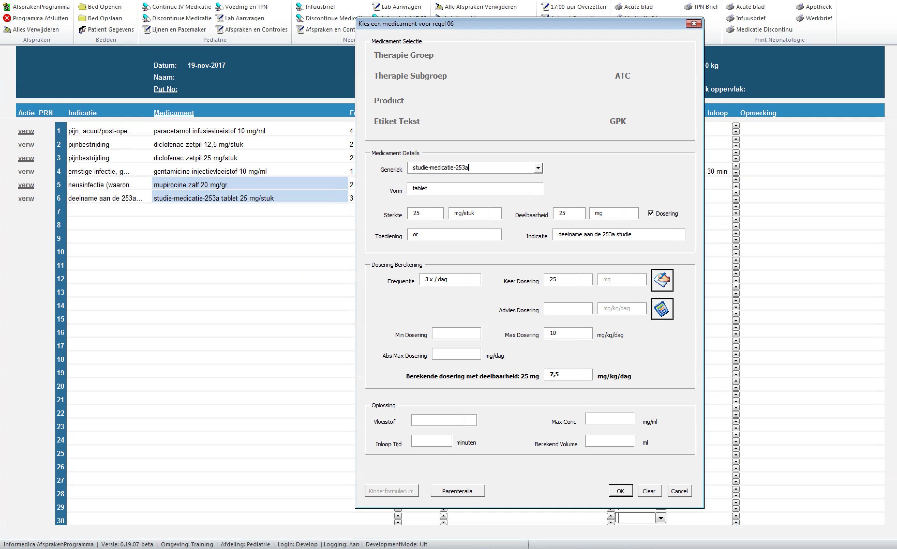

* *Generiek*: Gedraagt zich dan als een vrije tekst veld.
* *Vorm*: Dit is een volledige lijst van alle mogelijke farmaceutische vormen.
* *Sterkte*: Deze kan numeriek worden bepaald met een eenheid die uit een vaste lijst moet worden geselecteerd.
* *Toediening*: Ook hier moet uit een volledige lijst van alle toediening vormen worden gekozen.
* *Indicatie*: Gedraagt zich eveneens als een vrije tekst veld.

Het overige gedeelte van het formulier gedraagt zich net zoals bij de invoer van een medicament uit het assortiment.

## Opmerkingen en PRN Medicatie

Vervolgens kunnen aan de voorschriften nog een:

* Opmerking en een
* PRN (Pro Re Nata = Zo Nodig) tekst worden toegevoegd.

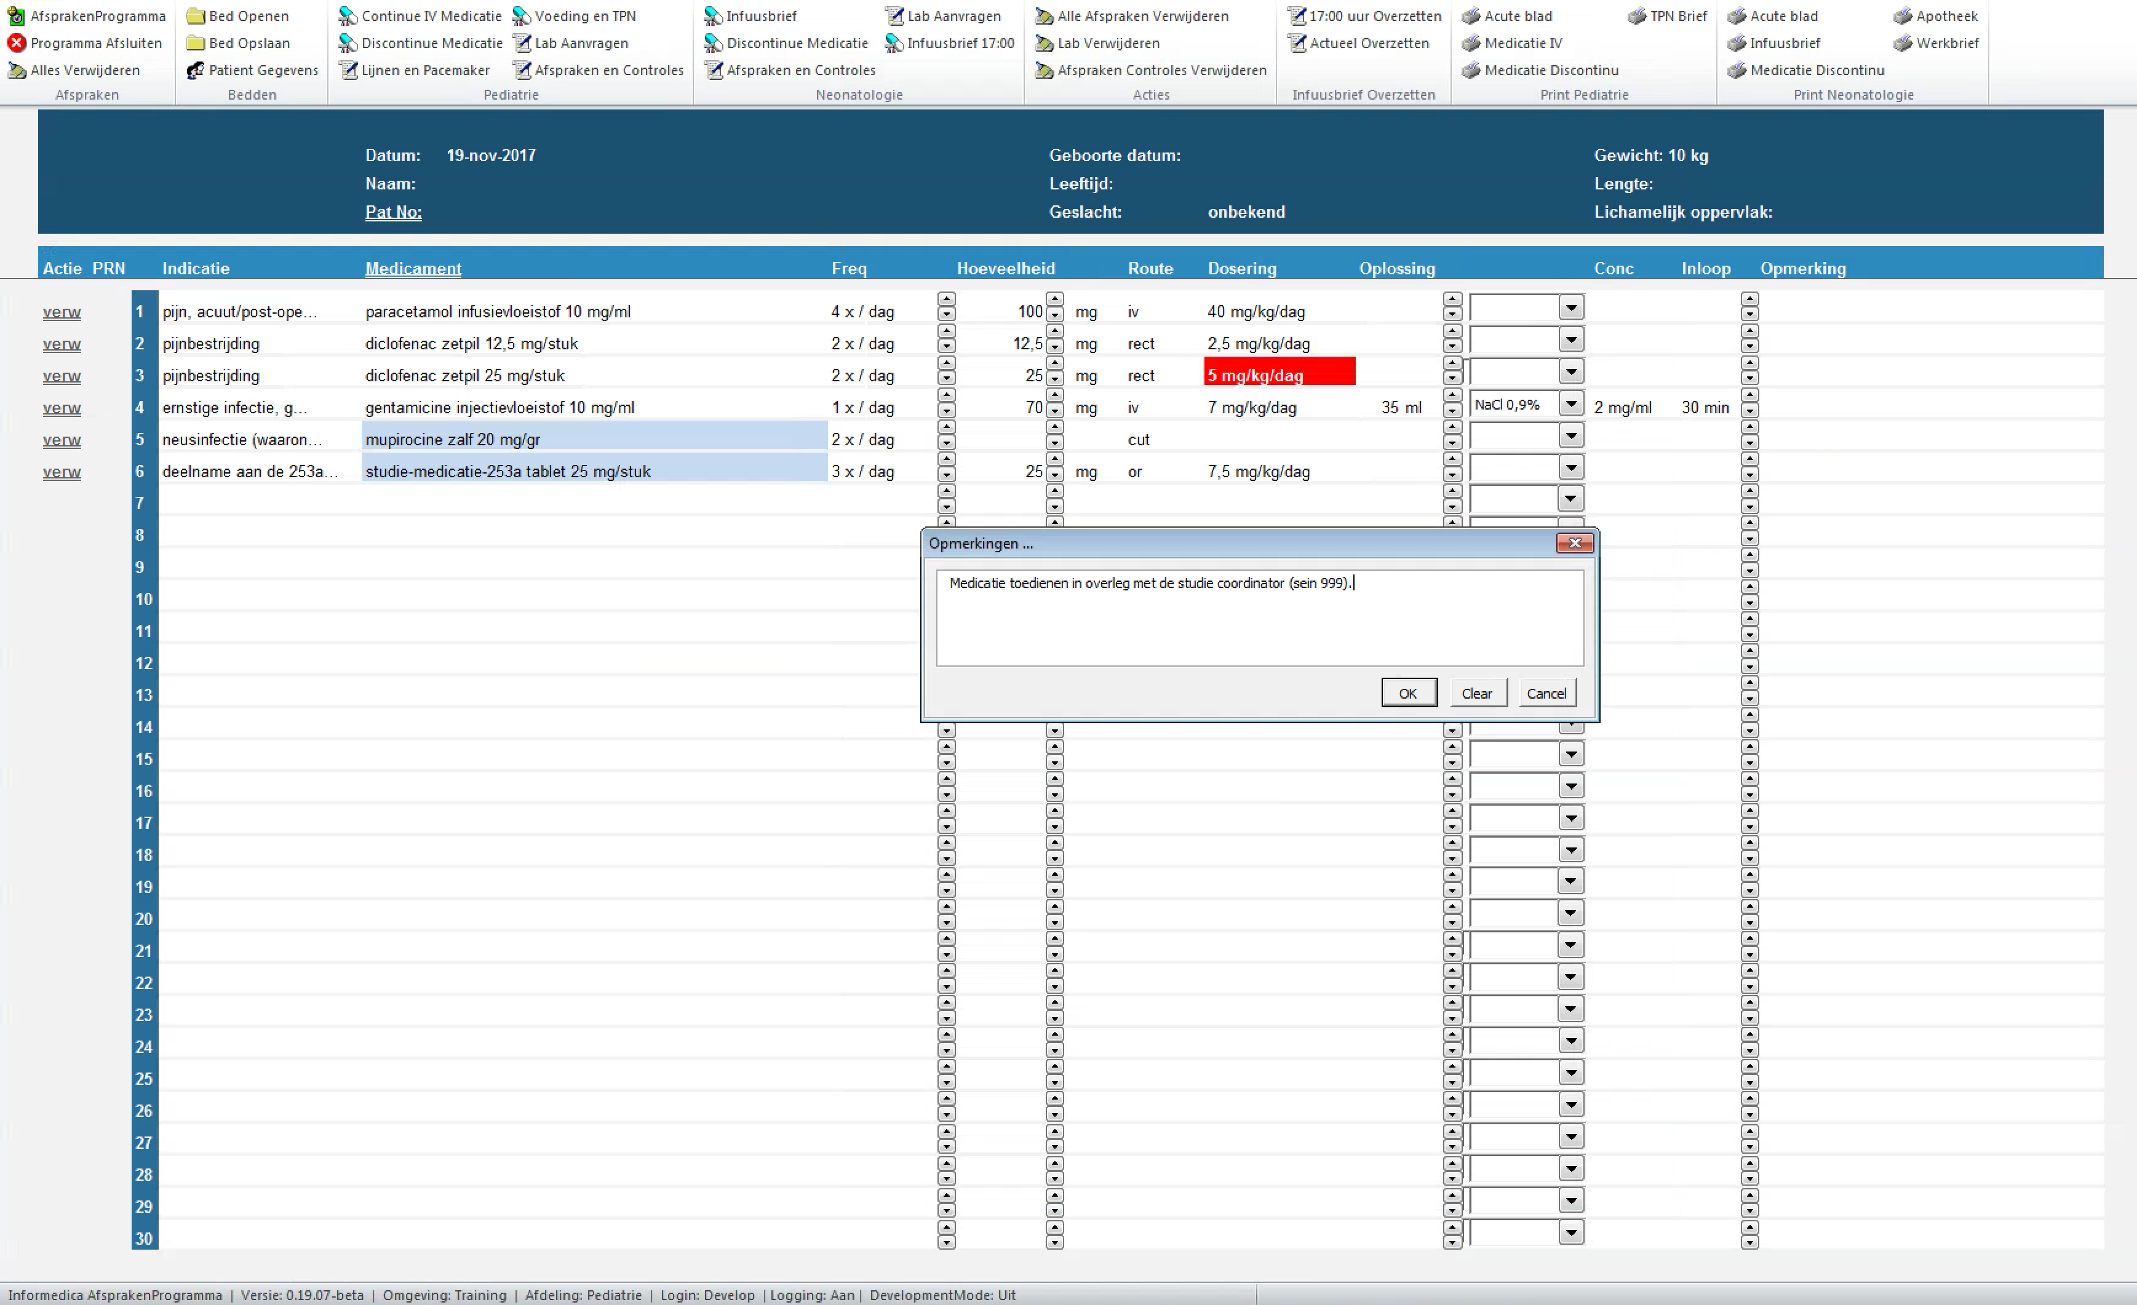

Een opmerking kan worden toegevoegd door op het opmerking veld van het betreffende voorschrift te klikken.

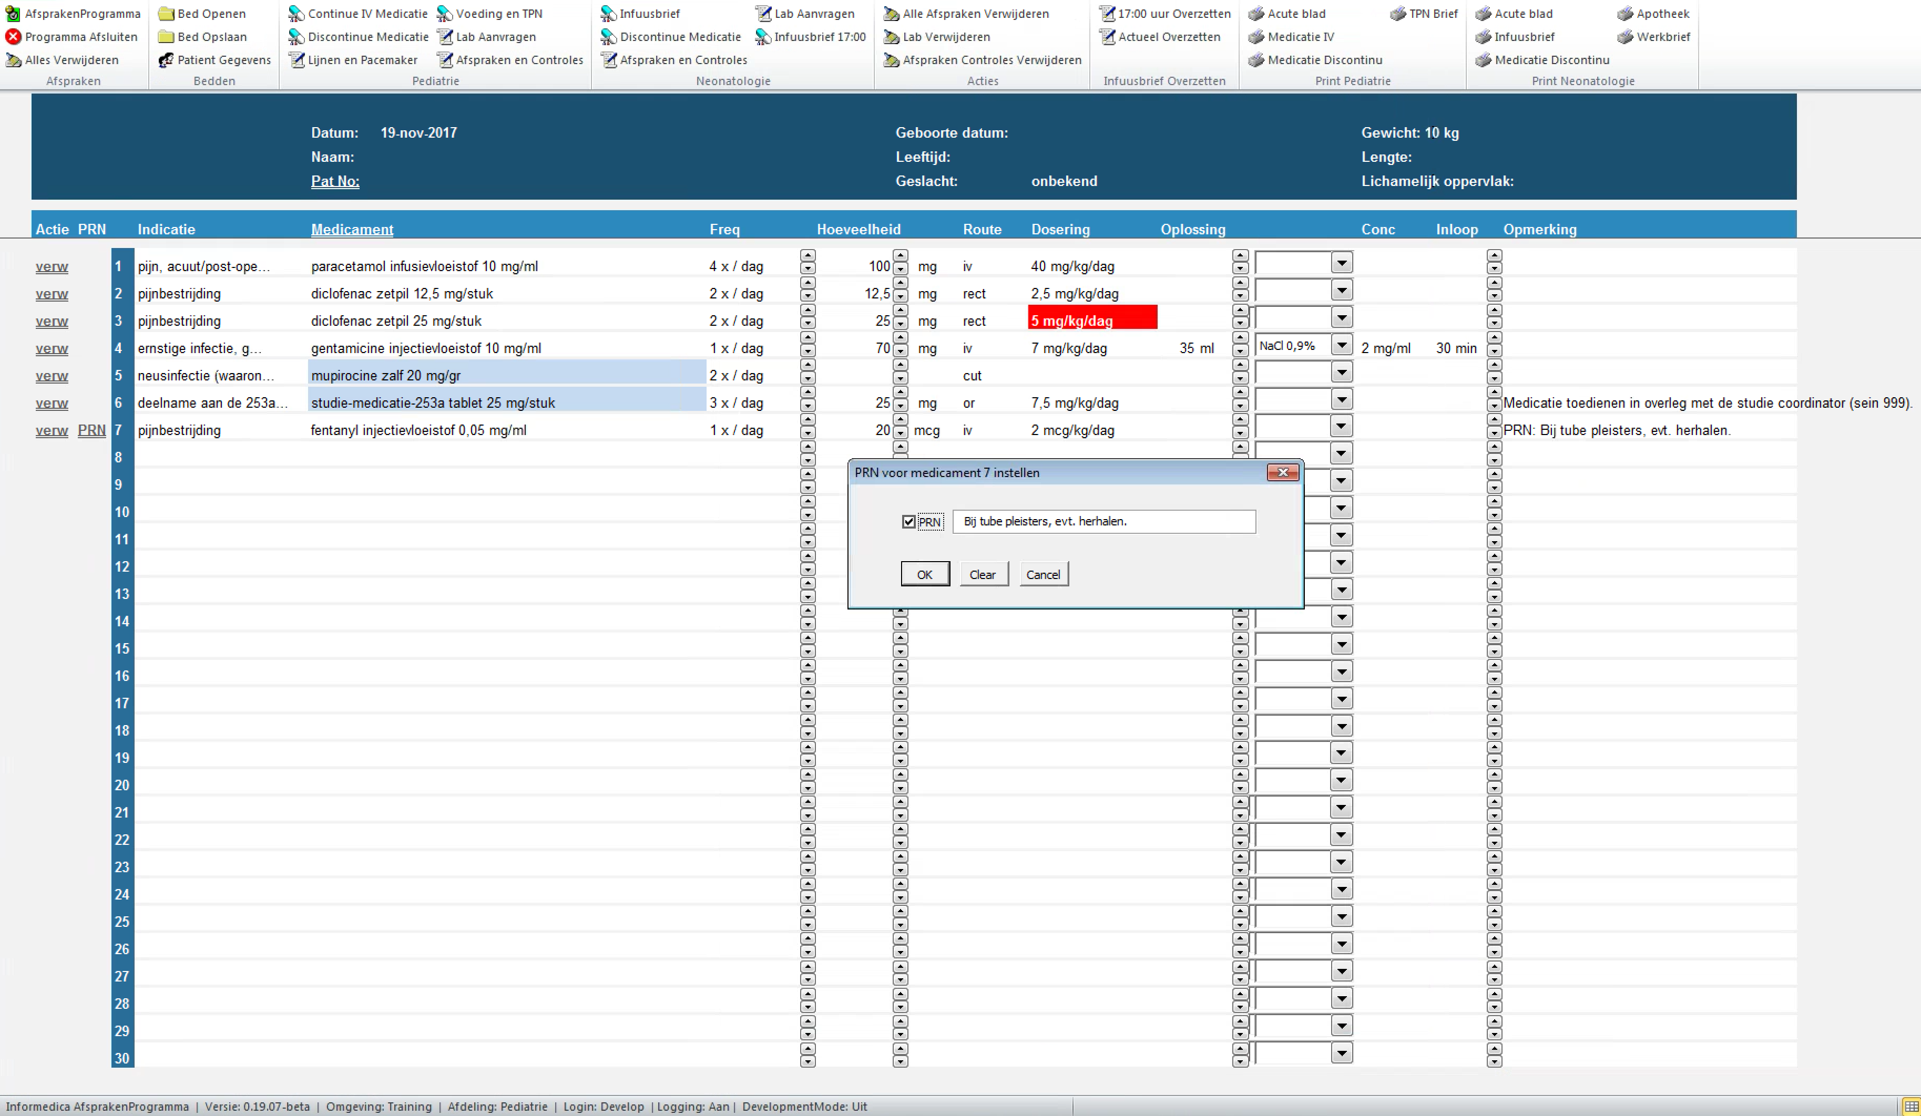

Een voorschrift kan op PRN (Zo Nodig) worden gezet door onder de PRN kolom bij het betreffende voorschrift te klikken. De tekst PRN verschijnt dan voor het voorschrift met in het opmerking veld de reden van toediening (de letterlijke vertaling is immers: naar de aard van de zaak, dus de aard dient te worden vermeld).

## Doseer controle

Doseercontrole kan plaatsvinden op de volgende voorschrift eigenschappen:

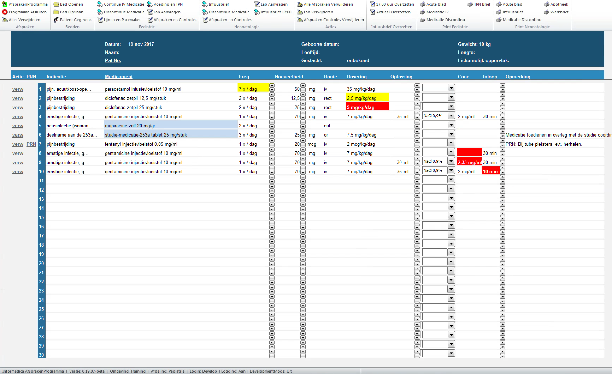

1. Onjuiste keuze van de *Frequentie* (regel 1). Deze controle vindt plaats indien in de configuratie van de discontinue medicatie de lijst van frequenties voor dat middel is beperkt.
2. Dosering buiten de 10% marge van de *Advies Dosering* (regel 2). Dit is een relatieve waarschuwing. Het systeem kan dan niet beoordelen of er een absolute grens wordt overschreden.
3. Dosering overschrijdt een *Min*, *Max* of *Abs Max Dosering* (regel 3). Indien dit het geval is wordt een rode waarschuwing gegeven. In principe is het voorschrift dan niet correct!
4. Geen *Vloeistof* geselecteerd terwijl dit wel is opgegeven in het invoer formulier (regel 8).
5. Overschrijding van de *Max Conc* (regel 9).
6. Overschrijding van de *Inloop Tijd* (is eigenlijk de minimale inloop tijd) (regel 10).

**N.B. Met het huidige systeem is de doseer controle in handen van de gebruiker! Controleer bij twijfel daarom altijd het Kinderformularium en de Parenteralia websites.**

# PICU Voeding en TPN

Samen met alle continue medicatie, discontinue medicatie in oplossing worden totalen berekend van voeding en TPN. Het AfsprakenProgramma vormt daardoor een geïntegreerd order management systeem.

## Invoer van enterale voedingen en toevoegingen

Voor de toediening van de enterale voeding kan gekozen worden uit een lijst van toedieningswegen

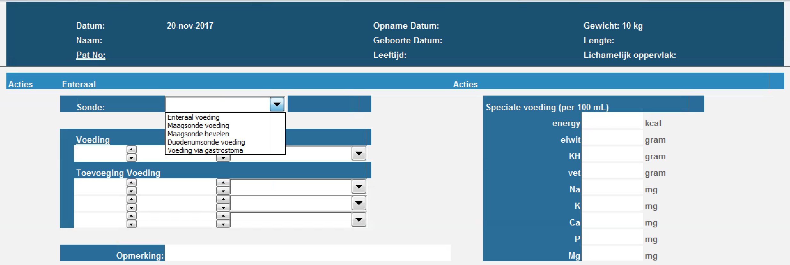

De voeding zelf kan worden geselecteerd via:

### 1. Drop down velden met beschikbare voedingen en toevoegingen

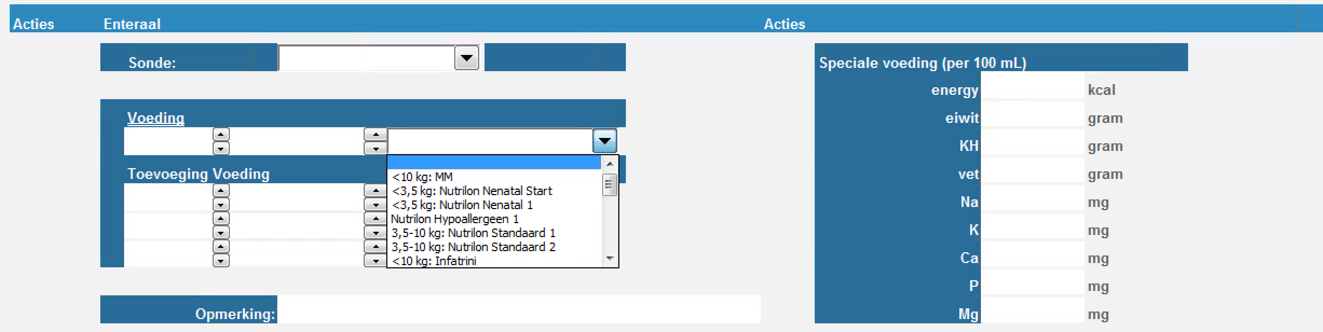

### 2. Via een snelkeuze lijst

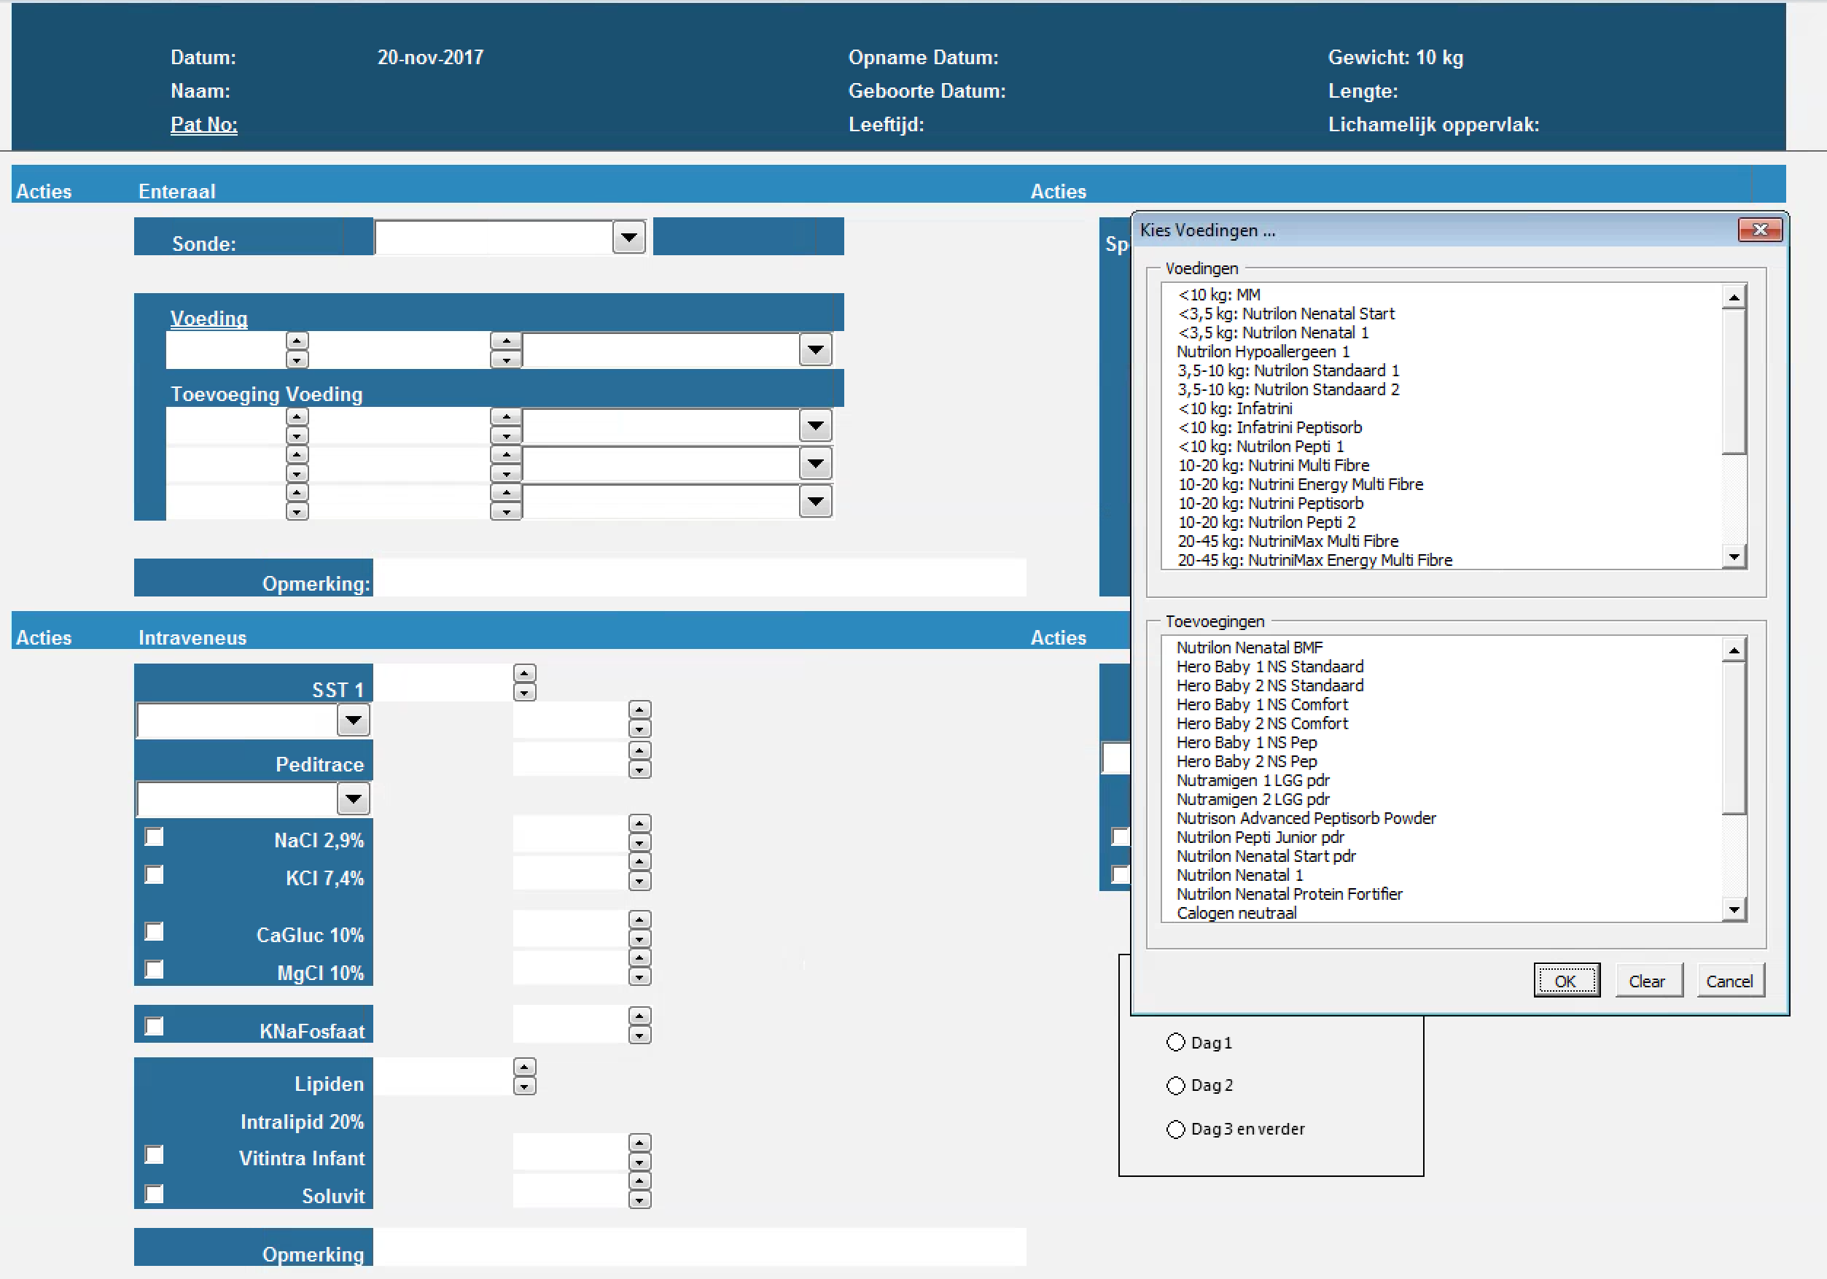

Door het klikken op Voeding wordt de lijst geopend.

Vervolgens kunnen de frequentie en de hoeveelheid worden ingegeven via de ‘tellertjes’

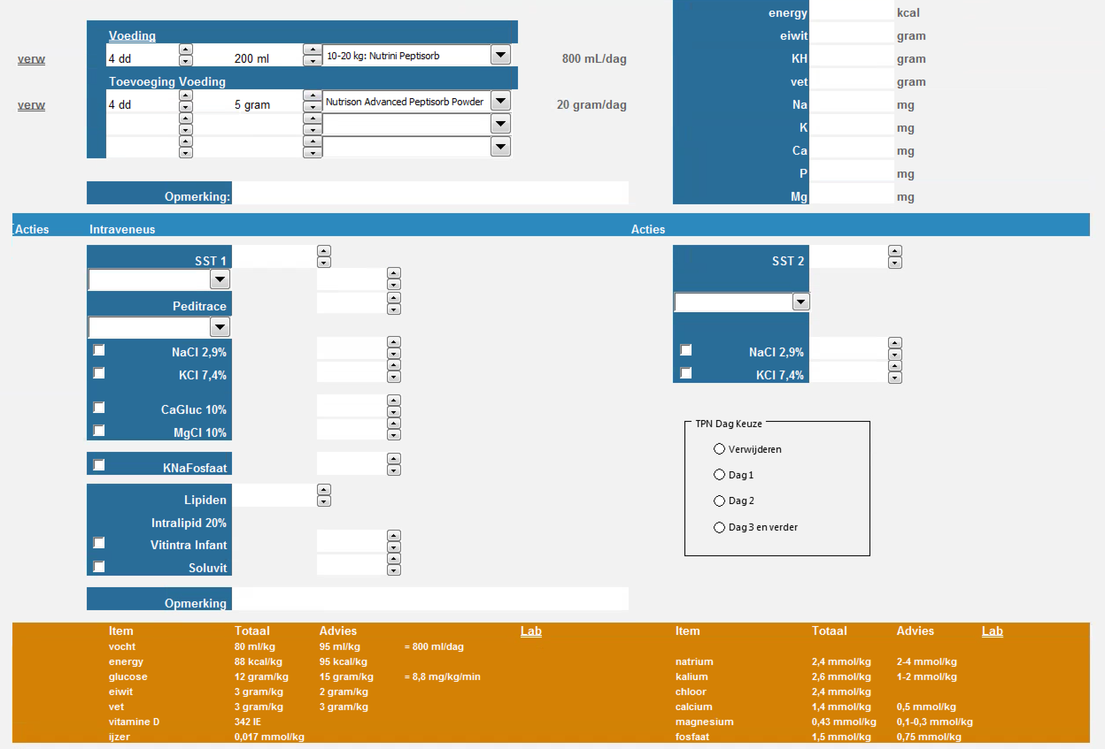

De totalen van de voeding (inclusief alle overige infusen en medicatie) worden getoond in de balk onderin het scherm.

Desgewenst kan nog een opmerking worden toegevoegd:

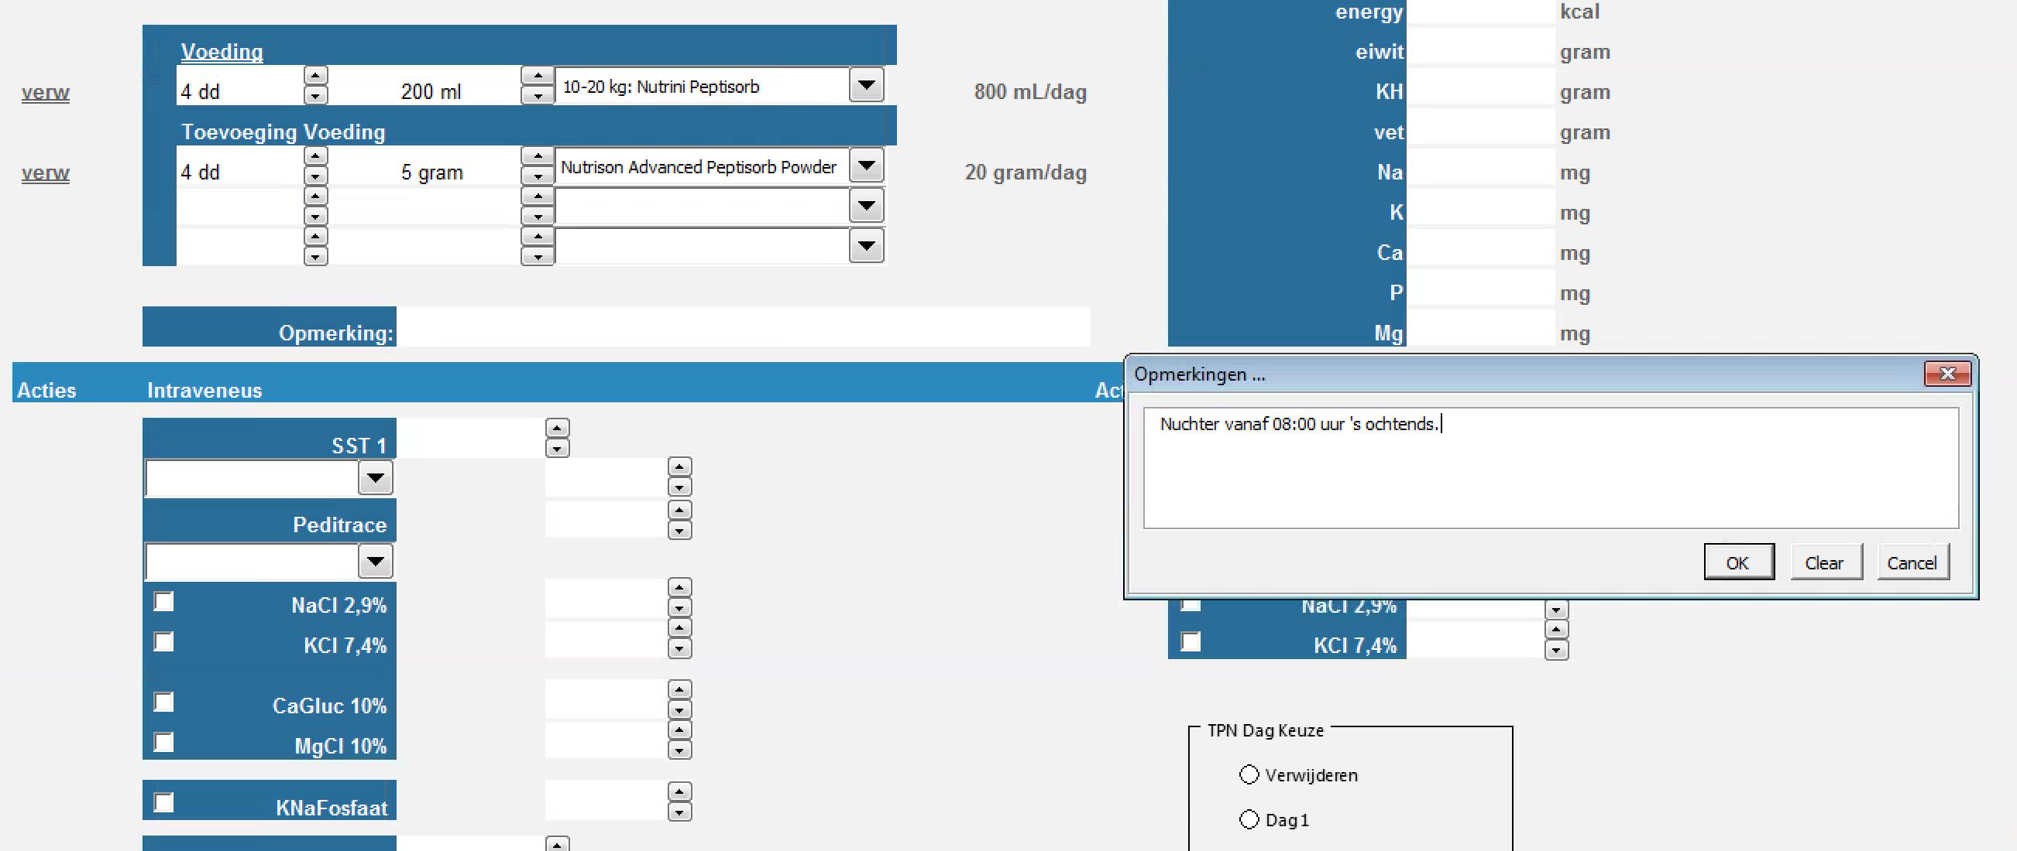

### Speciale Voeding

Indien een specifieke voeding via de diëtiste is voorgeschreven die niet in de lijst voorkomt (b.v. een ketogeen dieet), dan kan deze voeding worden gespecificeerd via een daartoe bestemd invoerscherm

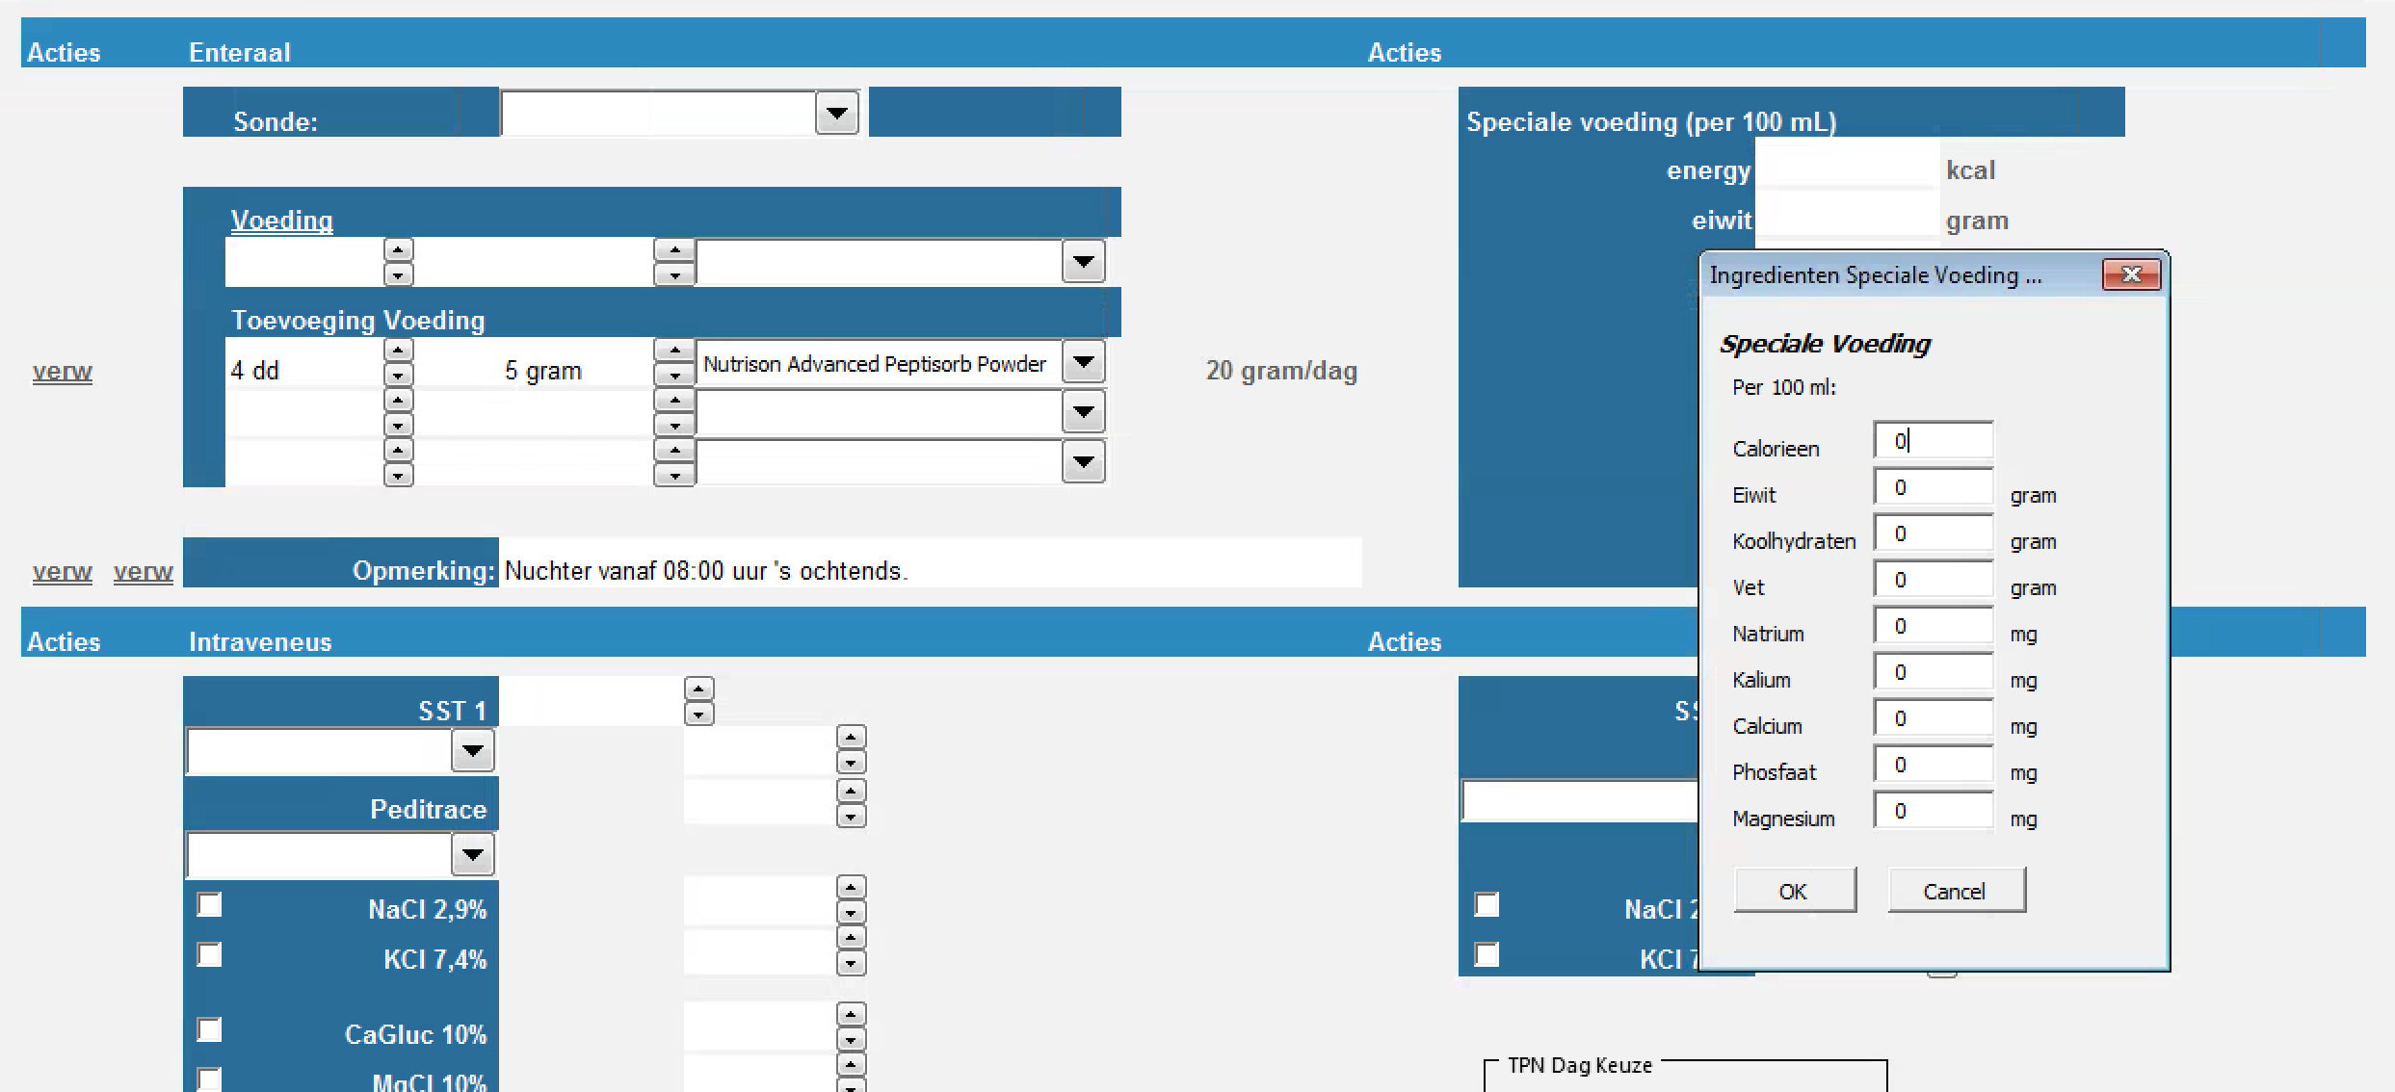

De ingevoerde voeding wordt dan eveneens doorgerekend in de totalen!

Door op verw te klikken worden betreffende voeding onderdelen weer verwijderd.

## Invoer van TPN

In totaal kunnen de volgende infusen worden gedefinieerd:

1. SST1 infuus: eiwit of elektrolyten infuus
2. SST2 infuus: elektrolyten infuus
3. CalcGluc en MgCl infuus
4. KNaP infuus
5. Lipiden infuus

Bij het invoeren van de TPN en de keuze daarvan selecteert het systeem al automatisch de juiste eiwit samenstelling passend bij het gewicht van de patiënt.

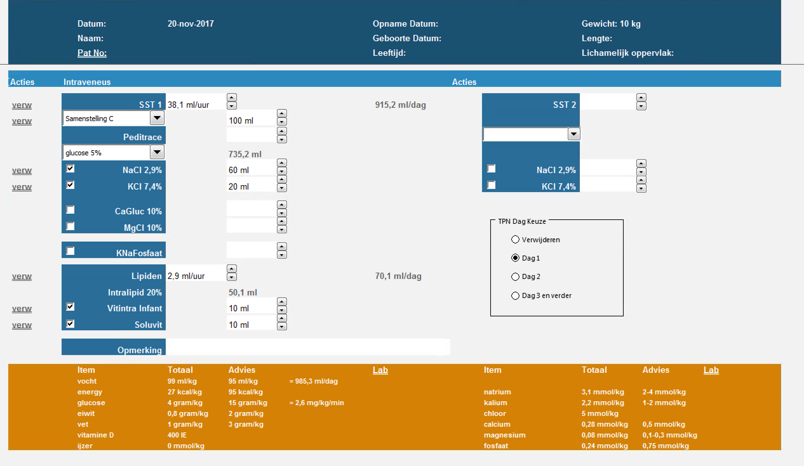

Door de selectie van de TPN Dag Keuze rekent het systeem de TPN uit.

Vervolgens kan dit worden aangepast d.m.v. ‘tellertjes’ of invoerschermen

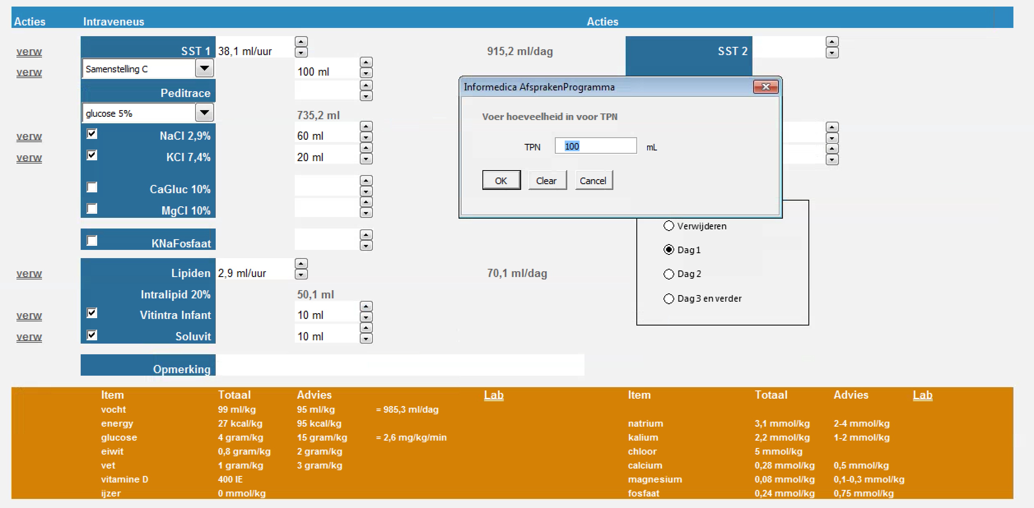

Bij de berekening van de TPN wordt door het systeem automatisch een minimum oplosvolume ingesteld zodanig dat de TPN concentraties niet onder minimum waarden komen.

In onderstaand voorbeeld is de SST pompstand naar een minimum gezet, lager kan niet worden ingesteld, het systeem reageert dan niet meer het verlagen van de pompstand.

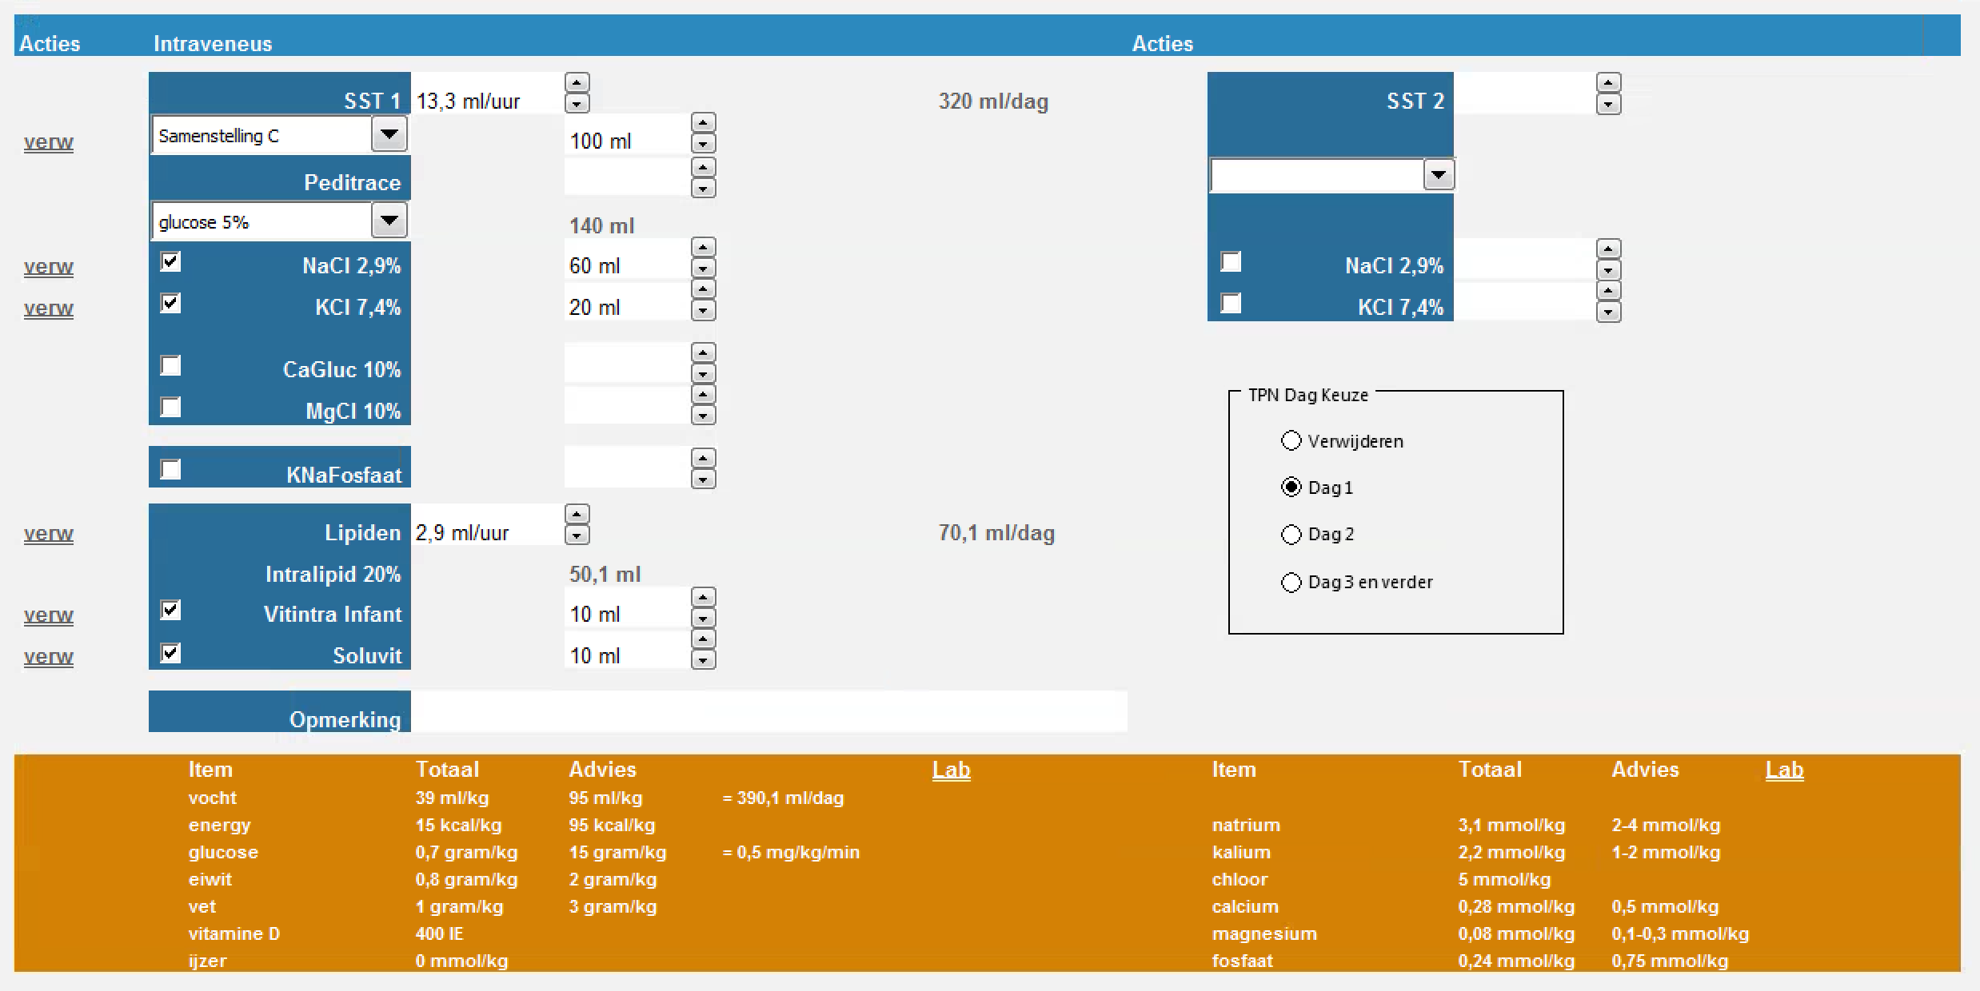

In dit geval is dus bij Samenstelling C 100 ml, NaCl 2,9% 60 ml en KCl 7,4% het minimale oplosvolume glucose 5% 140 ml.

Is een verlaging van het volume wenselijk dan moet dus eerst de hoeveelheid elektrolyten en/of eiwitten naar beneden worden bijgesteld.

Bij selectie van een niet glucose vloeistof als oplosvolume is toevoeging van een eiwit oplossing niet mogelijk

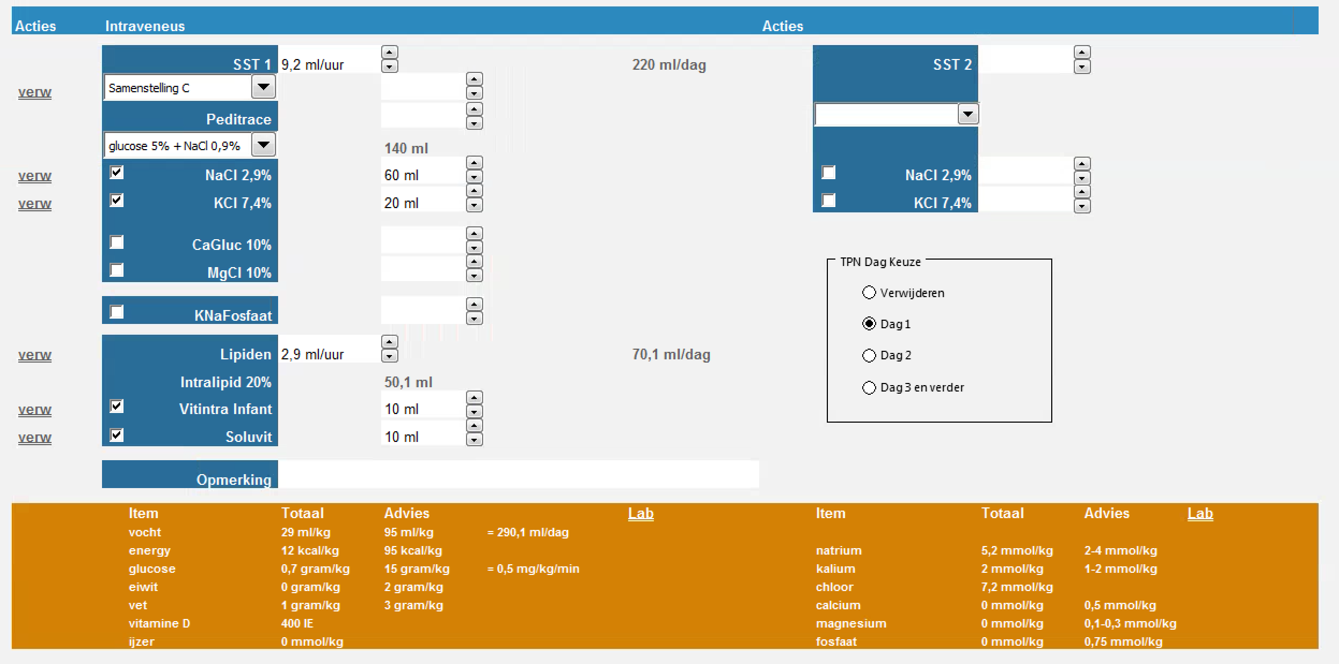

De hoeveelheid eiwit samenstelling wordt dan automatisch op nul gezet.

Een alternatief is dan om een SST2 te starten

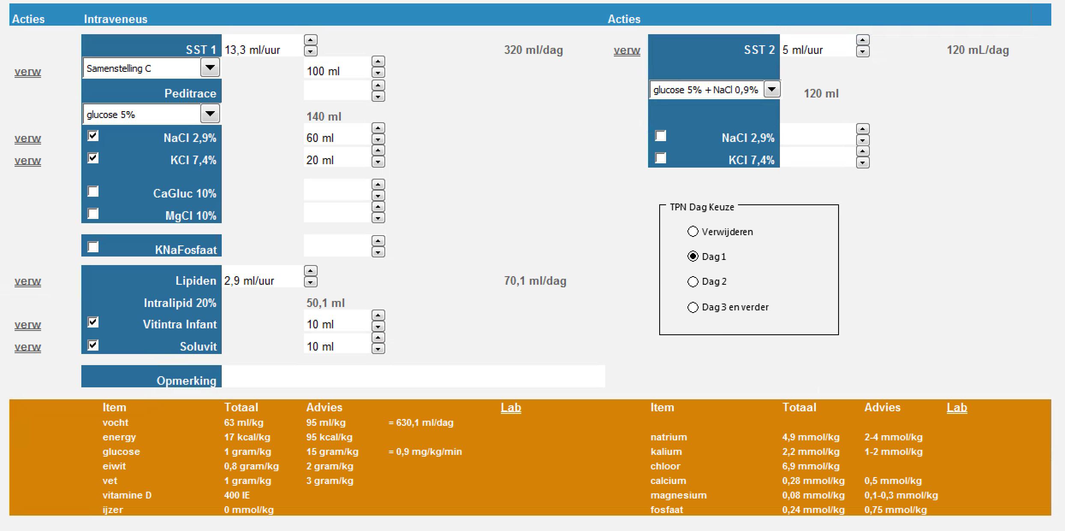

## MetaVision Lab Koppeling

Tot slot bestaat er nog de mogelijkheid om voor de geopende patiënt de relevante lab waarden uit MetaVision op te halen

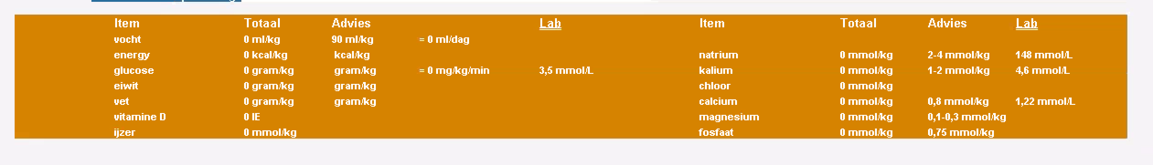

# NICU Voeding en TPN

Samen met alle continue medicatie, discontinue medicatie in oplossing worden totalen berekend van voeding en TPN. Het AfsprakenProgramma vormt daardoor een geïntegreerd order management systeem.

## Invoer van enterale voedingen en toevoegingen

Voeding en toevoegingen kunnen op 2 manieren worden ingevoerd.

1. Via de uitklap lijsten
2. Via een snelkeuze invoer formulier

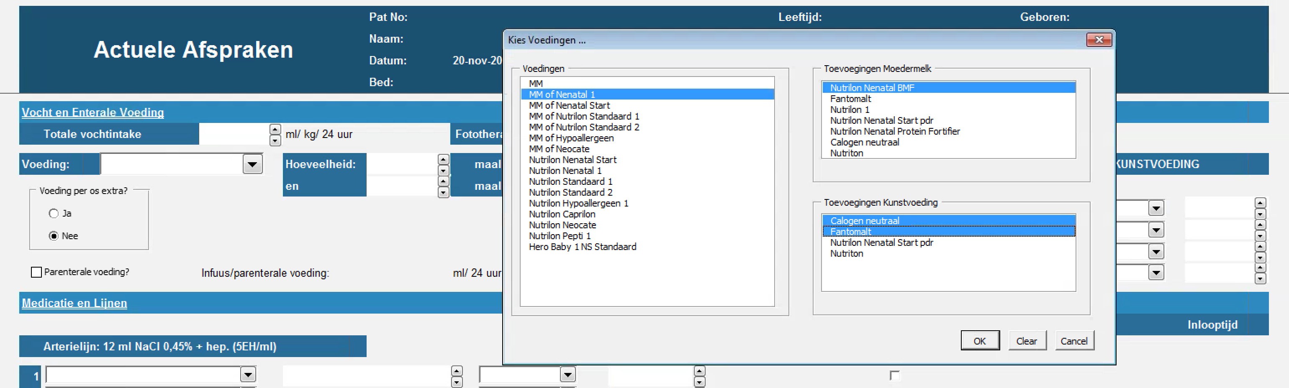

Door te klikken op *Vocht en Enterale Voeding* wordt deze lijst geopend. Geselecteerde items worden dan toegevoegd en niet geselecteerde items worden verwijderd.

De ingevoerde voeding wordt dan in de totalen doorgerekend

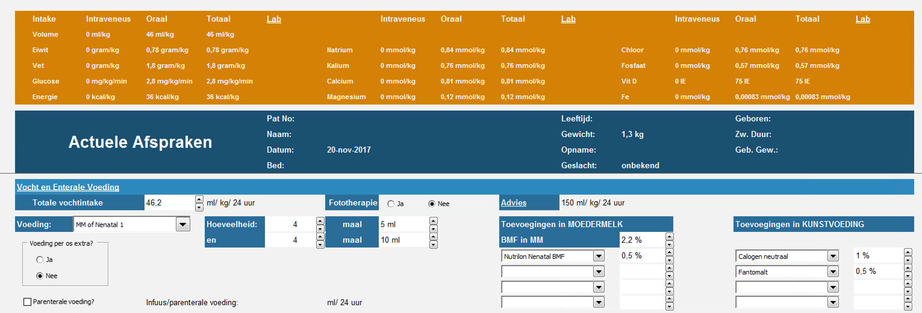

N.B. De vermelde waarde in de *Totale vochtintake* is een berekende waarde aan de hand van de totale orale voeding volume en het gewicht van de patiënt.

Indien de voeding als extra wordt gemarkeerd dan wordt de voeding niet in de totalen meegerekend:

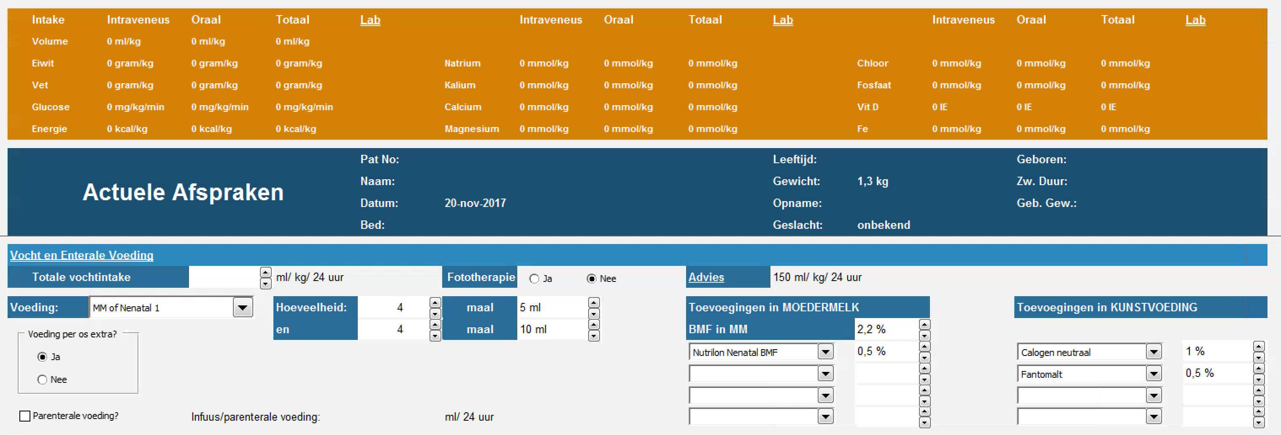

Dit geldt ook voor:

* De arterielijn
* Continue medicatie
* En Zijlijnen

## Invoer van TPN

Om TPN in te voeren dient de optie *Parenterale voeding* te worden geactiveerd.

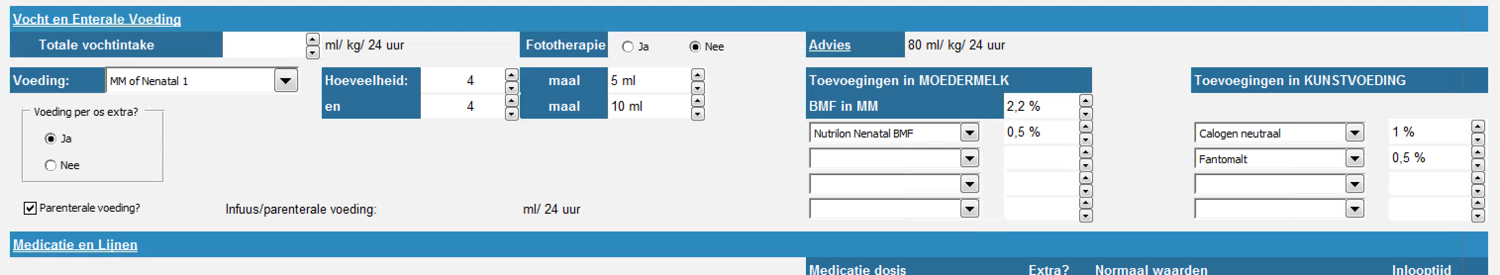

De volgende stap is om dan de *Totale vochtintake* te bepalen. Indien het getoonde *Advies* overeenkomt met de gewenste hoeveelheid dan kan deze direct worden overgenomen door daarop te klikken.

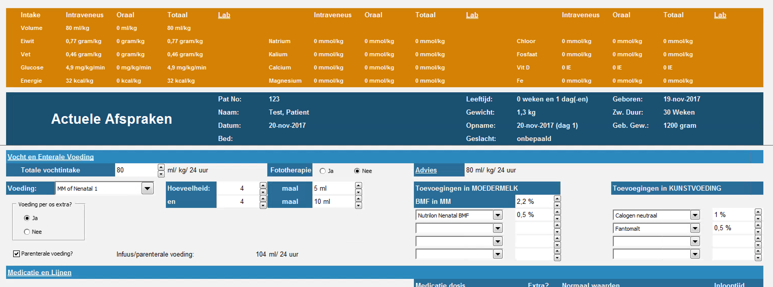

Het systeem berekent aan de hand van het ingesteld volume wat het rest volume is wat als glucose oplossing aan de TPN kan worden toegevoegd.

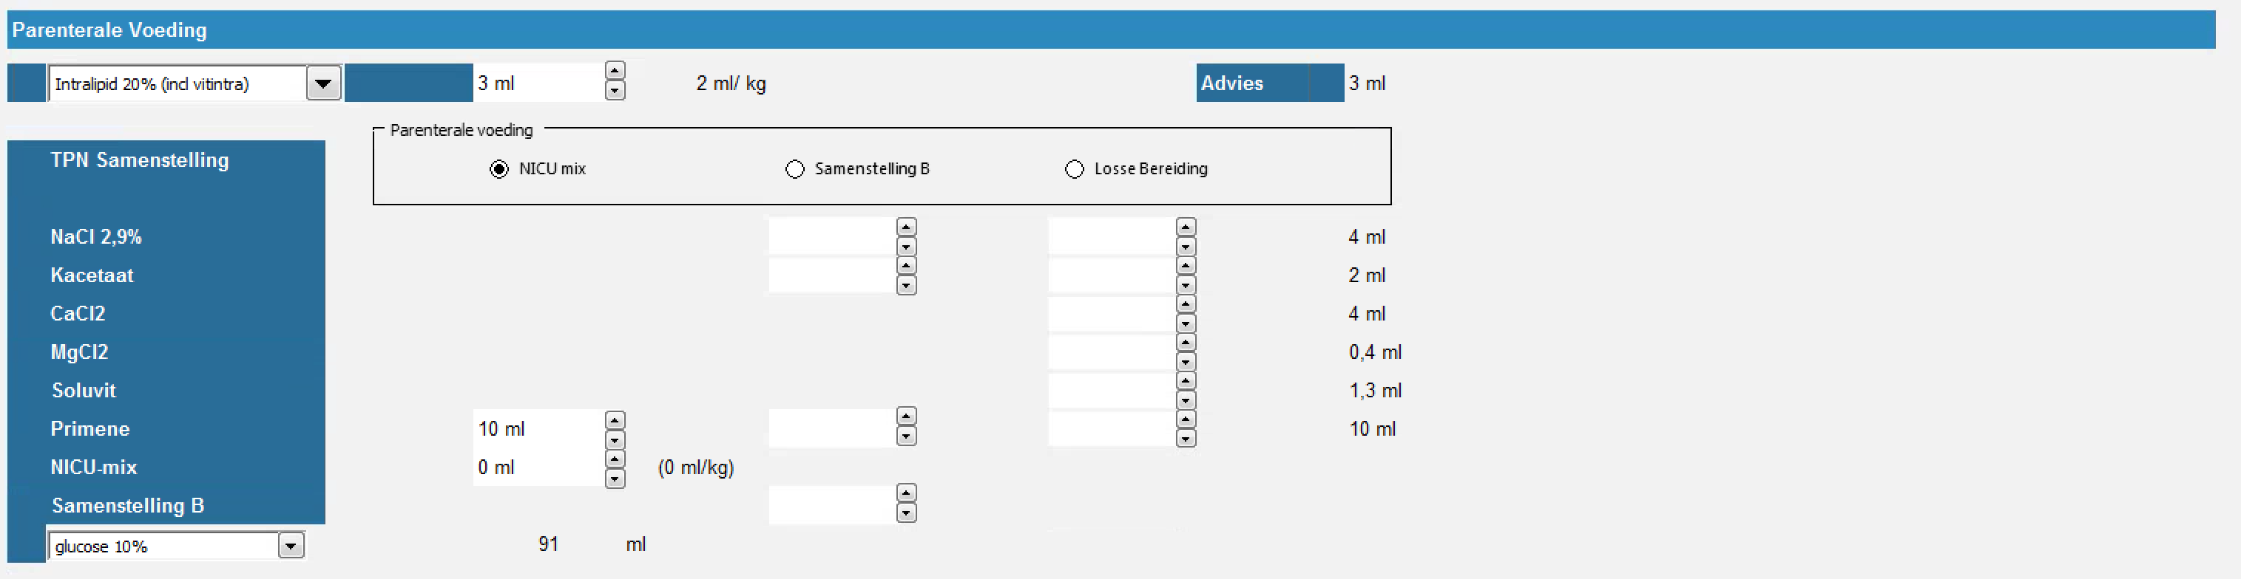

De berekening is:

Totale Vocht Intake * Gewicht – Som (Orale Voeding Volume) – Som(Lijnen Volume) – Som (Medicatie Volume) – Som(Overige TPN Volume)

Het kan dus voorkomen dat er onvoldoende restvolume over blijft. Het systeem markeert dan de negatieve waarde voor het restvolume met een rood vlak.

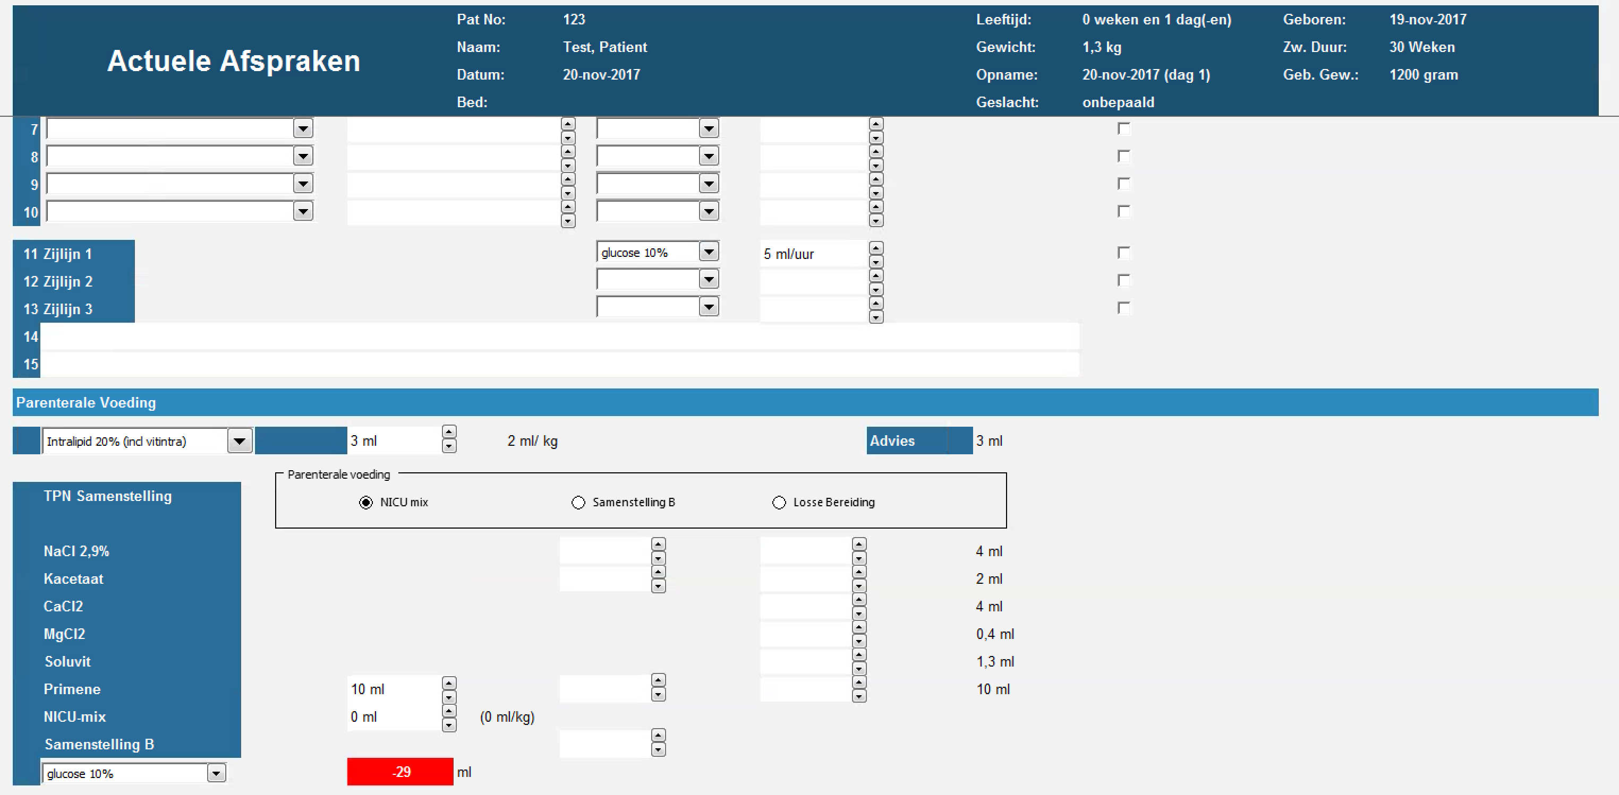

Binnen de Parenterale Voeding kan gekozen worden voor een TPN Samenstelling en de individuele componenten.

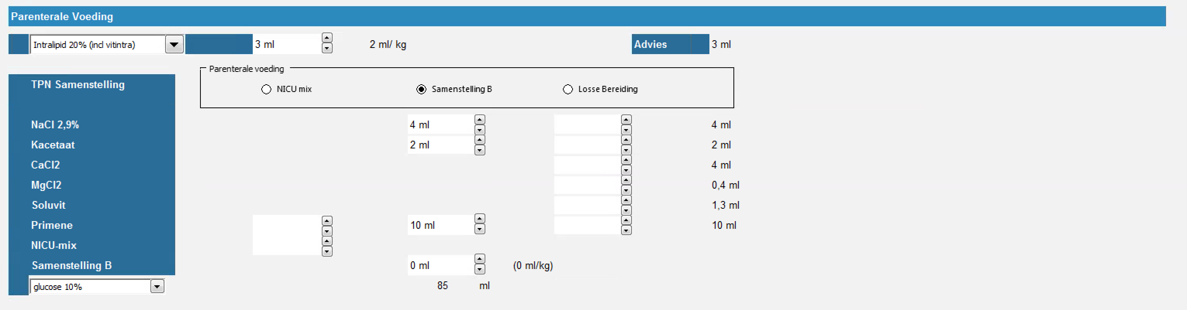

Ook kan een een lipiden infuus worden opgeven met keuze uit 2 soorten lididen samenstelling



## MetaVision Lab Koppeling

Tot slot bestaat er nog de mogelijkheid om voor de geopende patiënt de relevante lab waarden uit MetaVision op te halen door op Lab te klikken.

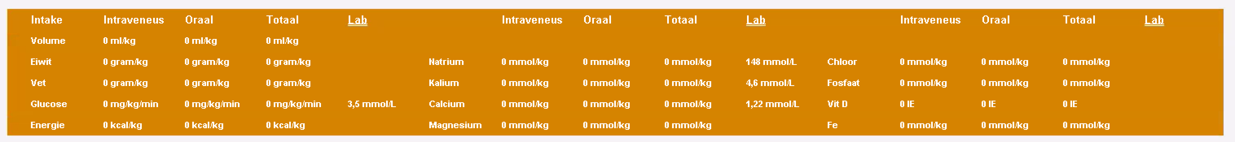

# Afspraken Valideren en Tekenen

Indien afspraken zijn gemaakt m.b.v. het AfsprakenProgramma 2017 en deze voor de betreffende patiënt zijn opgeslagen dan moeten deze nog worden gevalideerd en getekend in MetaVision.

Daarvoor is in MetaVision het menu *Voorschrijven* beschikbaar onder het tabblad *Medicatie* en *Status*.



Dit opent het formulier Medische Afspraken Voorschrijven.

Met dit formulier kan:

1. De gemaakte afspraken in het AfsprakenProgramma 2017 worden gevalideerd en getekend.
2. Eenmalige afspraken worden gemaakt.
3. Een afspraken historie worden geraadpleegd.
4. Een medicatie historie worden geraadpleegd.

## Afspraken synchroniseren

De volgende afspraken zijn b.v. voorgeschreven voor een pediatrie patiënt.

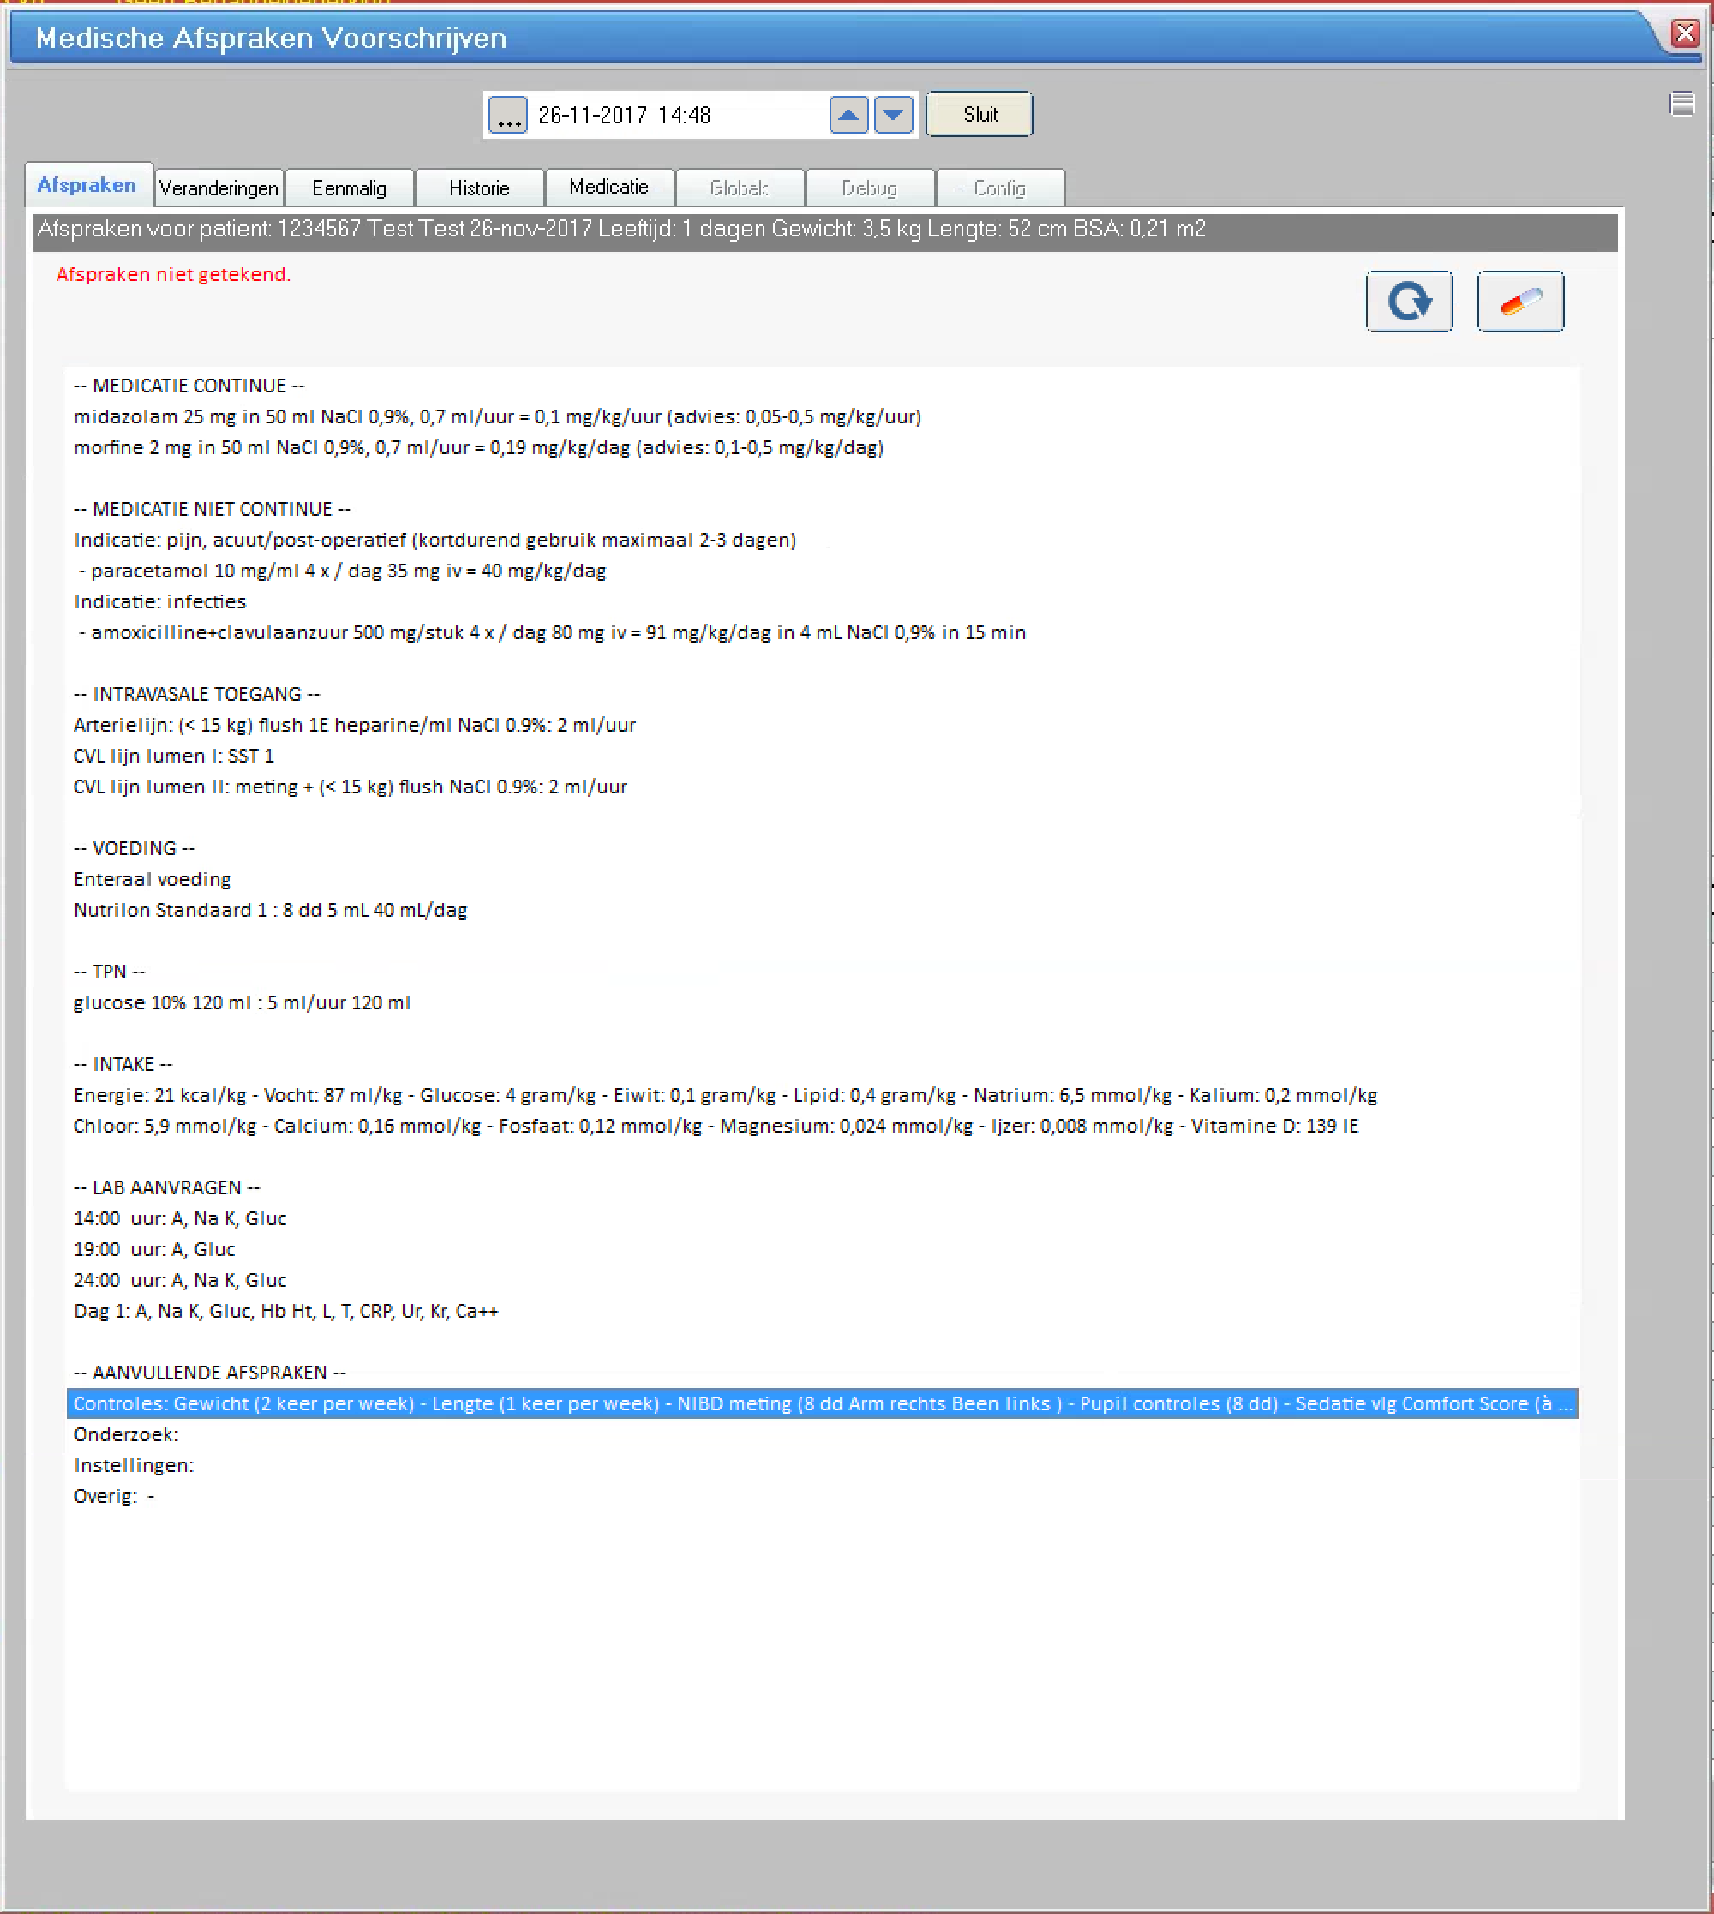

Door op de refresh knop  te drukken worden de laatst opgeslagen afspraken opgehaald.

Indien een afspraken regel buiten beeld verdwijnt doordat deze te lang is kan de regel zichtbaar worden gemaakt door met de muis op de regel te gaan staan. In een geel tekst blok verschijnt dan de volledige regel.

Indien er in de lengte van het formulier meer afspraken zijn, verschijnt een scroll balk om door de afspraken te scrollen.

Om de afspraken door te lopen is het handig om op te eerste regel te klikken en met pijltjes toetsen de individuele afspraak regels op te laten lichten.

Indien afspraken nog niet gevalideerd en getekend zijn wordt dit met rood aangegeven in het formulier.

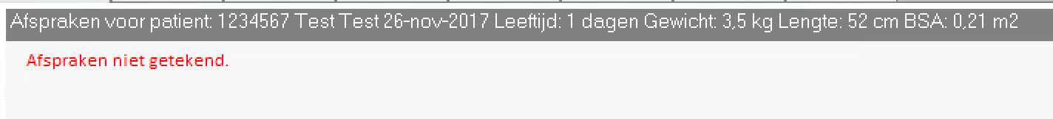

De getoonde patiënt gegevens, zijn de gegevens uit het AfsprakenProgramma 2017 op basis waarvan de berekeningen zijn uitgevoerd. Controleer of deze gegevens matchen met de gegevens in MetaVision.

## Afspraken Veranderingen

De veranderingen van de actuele afspraken t.o.v. de laatst gemaakte afspraken kunnen getoond worden onder de tab *Veranderingen*.

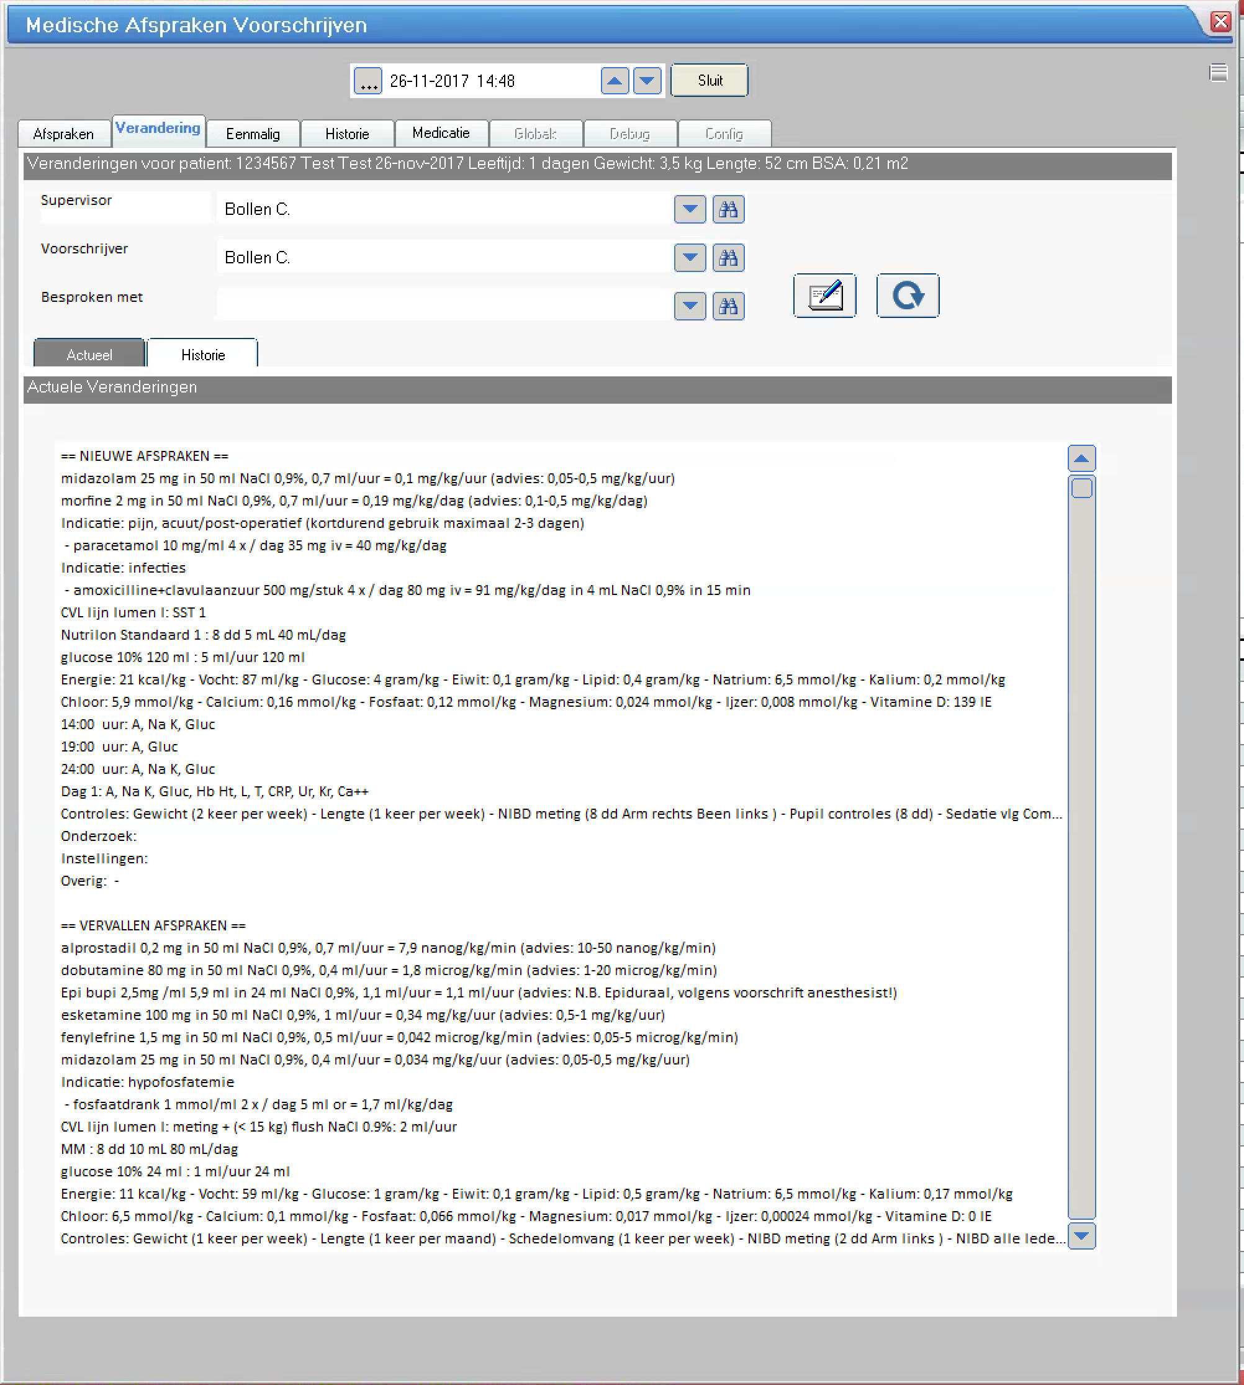

De nieuwe afspraken worden getoond onder == NIEUWE AFSPRAKEN ===.

De vervallen afspraken worden getoond onder == VERVALLEN AFSPRAKEN ==.

Ook bevat dit onderdeel van het formulier 2 knoppen:

* Ververs afspraken knop 
* Handtekening knop 

De ververs knop haalt de laatst opgeslagen afspraken op, de handtekening knop laat de voorschrijver een elektronische handtekening zetten.

## Afspraken Tekenen

Indien de handtekening knop wordt geklikt zonder dat de velden:

* Supervisor
* Voorschrijver en
* Besproken met

allen zijn ingevuld dan verschijnt de volgende melding:

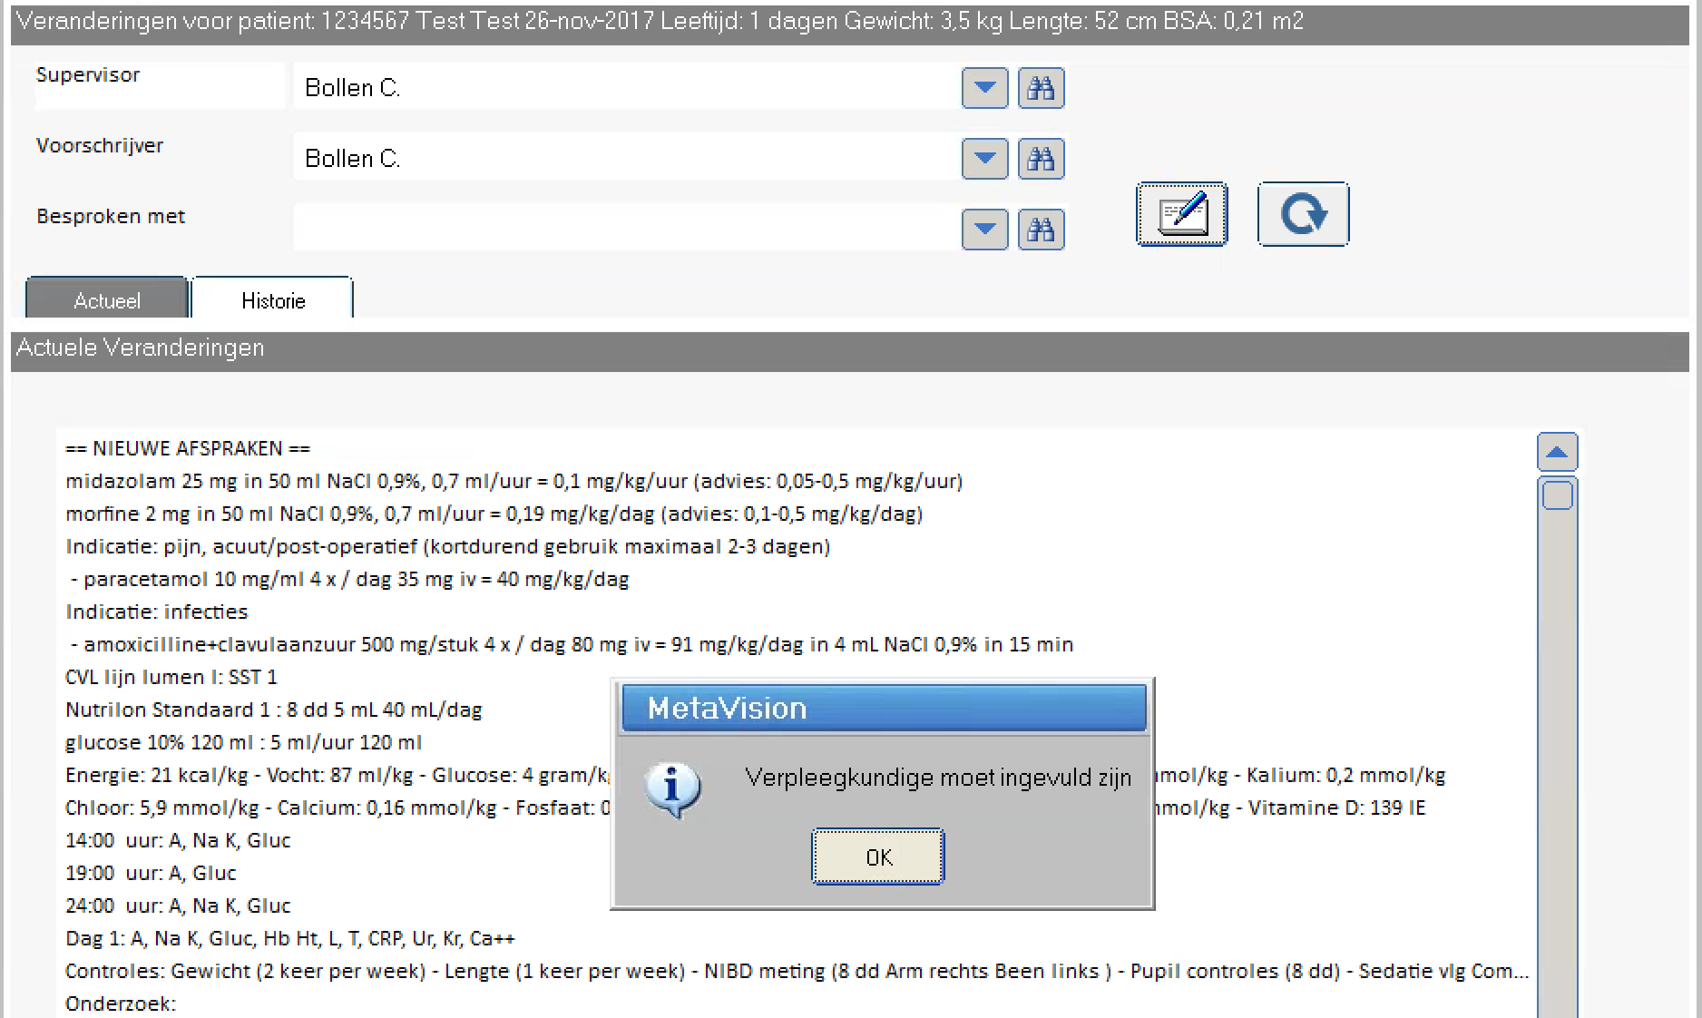

Het handtekeningen formulier laat een elektronische handtekening zetten voor de getoonde voorschrijver in het formulier:

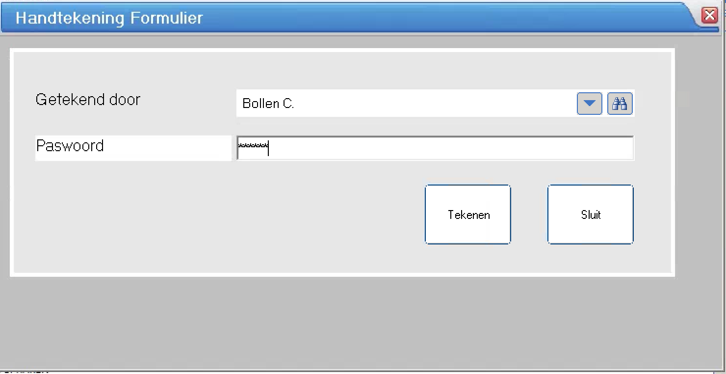

Als het goed is dan verschijnt het volgende scherm:

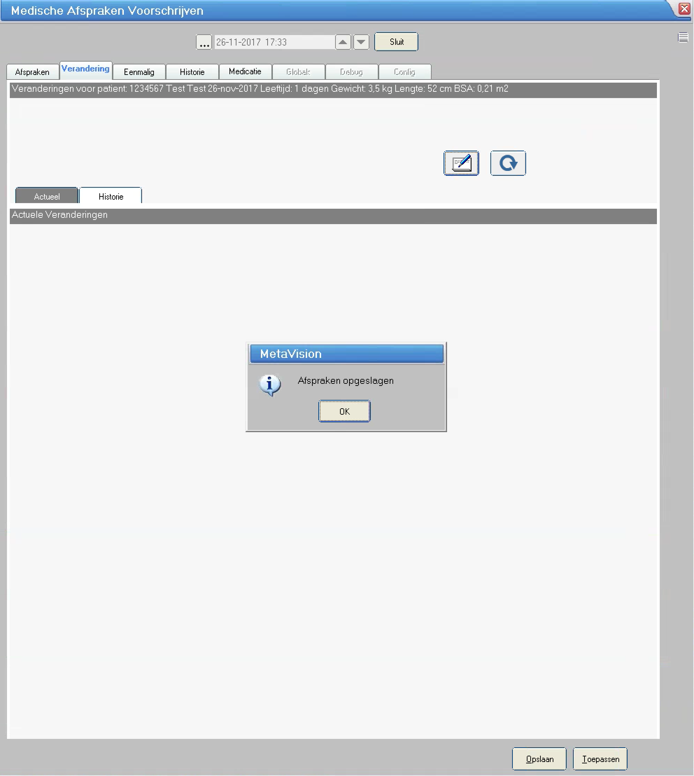

Mocht er een foutmelding verschijnen dan zijn de afspraken niet correct getekend! Doe dan het volgende:

1. Stuur een mail naar: [FunctioneelBeheerMetavision@umcutrecht.nl](mailto:FunctioneelBeheerMetavision@umcutrecht.nl) met een screen shot (PRINT SCR) en het pc nummer:

#### Print screen

[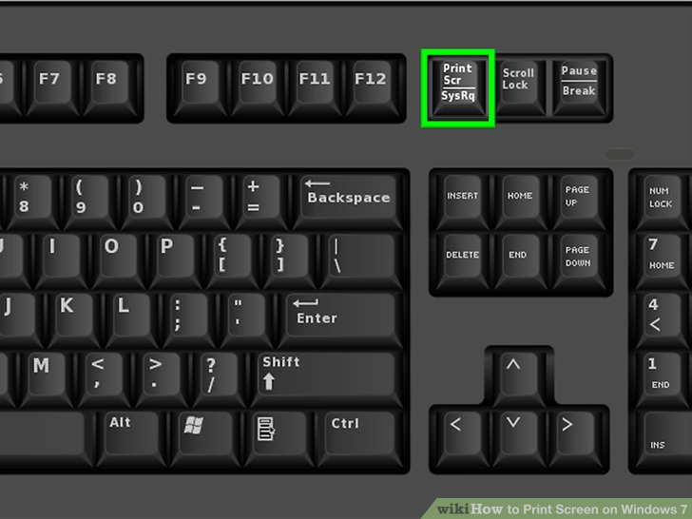](https://www.google.nl/url?sa=i&rct=j&q=&esrc=s&source=images&cd=&cad=rja&uact=8&ved=0ahUKEwib-9zb1tzXAhUF2KQKHf4RDGAQjRwIBw&url=https://www.wikihow.com/Print-Screen-on-Windows-7&psig=AOvVaw1RJz1--SLnPyj-Zu4qbp0b&ust=1511800704835618)

#### PC nummer

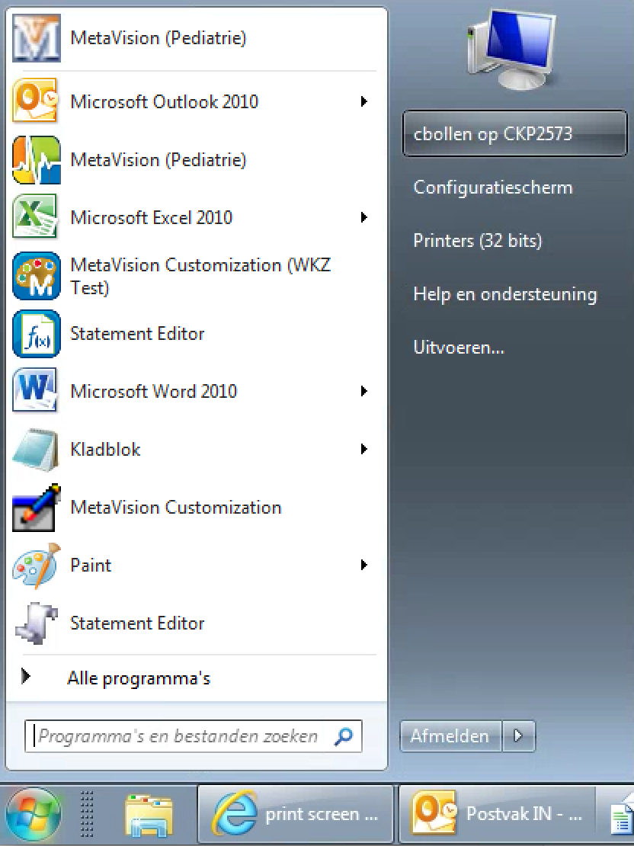

1. Probeer het opnieuw door het afspraken formulier opnieuw te openen.

## Veranderingen Historie

Er wordt een volledige veranderingen historie bijgehouden van veranderingen in de afspraken. Daarin valt terug te lezen wie wanneer wat heeft veranderd.

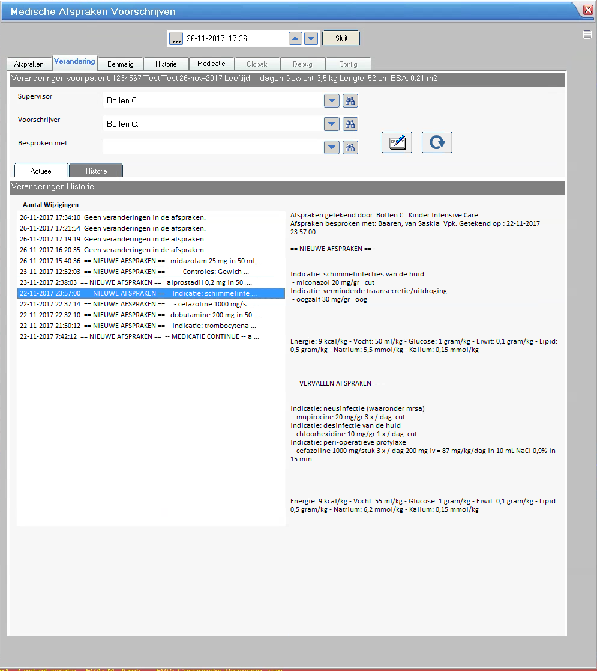

## Eenmalige Afspraken

Voor het maken van eenmalige afspraken is een apart tabblad beschikbaar.

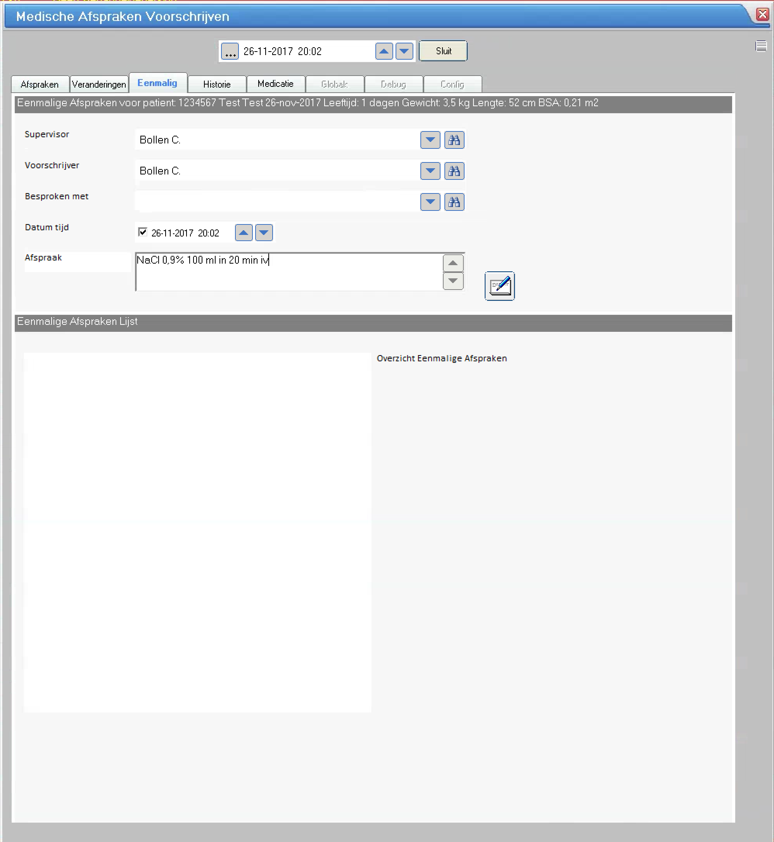

In een vrije tekst veld kan de afspraak worden gemaakt. Tekenen gebeurt weer volgens dezelfde methode als bij de afspraken gemaakt met het AfsprakenProgramma 2017.

De eenmalige afspraken die getekend zijn kunnen worden terug gevonden in de Eenmalige Afspraken Lijst.

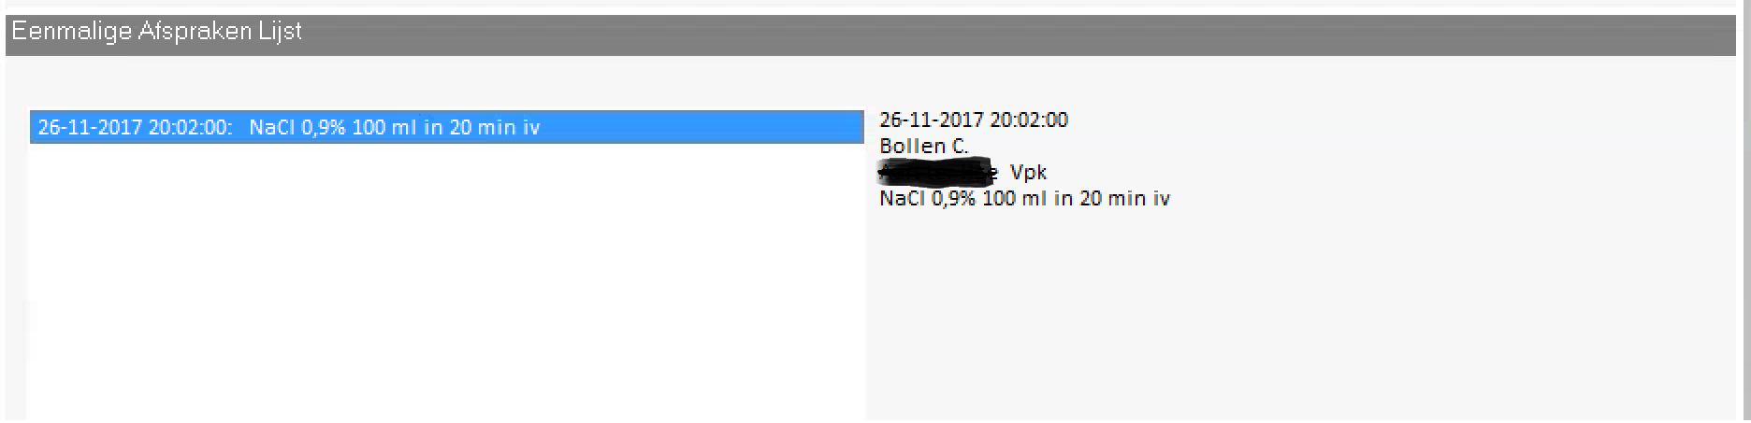

## Medicatie Historie

Om de medicatie historie te raadplegen is er de tab Historie.

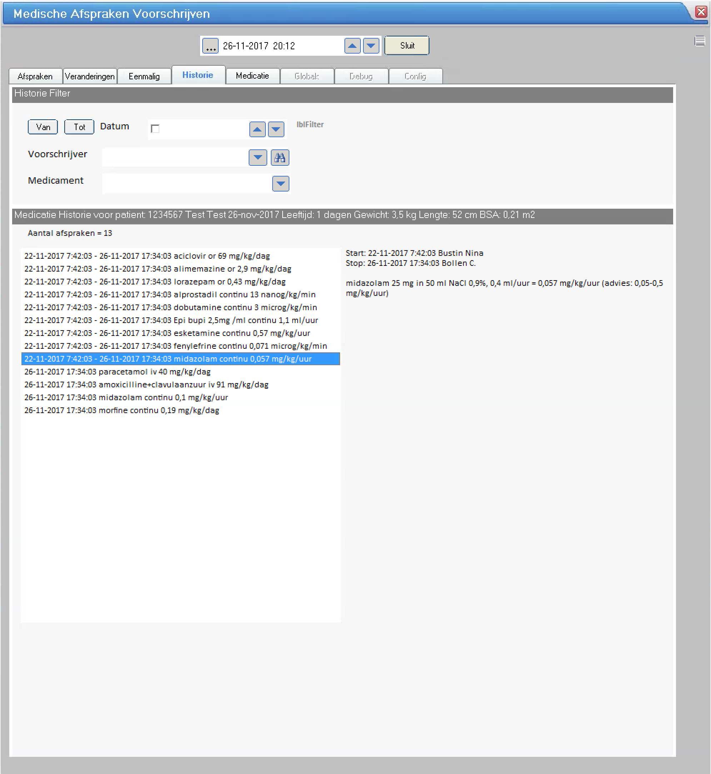

Van elke voorschrift kan worden terug gezocht wie wanneer het voorschrift heeft gestart en wie wanneer het voorschrift heeft gestopt. Elke verandering in een voorschrift leidt tot het stoppen van dat voorschrift en het starten van een nieuw voorschrift. Op het moment dat een voorschrift niet meer voorkomt in de lijst van actuele voorschriften krijgt het voorschrift automatisch een stop datum tijd.

Voorschriften die actueel zijn hebben geen stop datum.

Door het selecteren van een voorschrift worden de voorschrift (wie wanneer gestart/gestopt) details getoond.

## Medische Afspraken Voorschrijven formulier sluiten.

Om het Medische Afspraken Voorschrijven formulier te sluiten kan het beste de Sluit knop worden gebruikt.

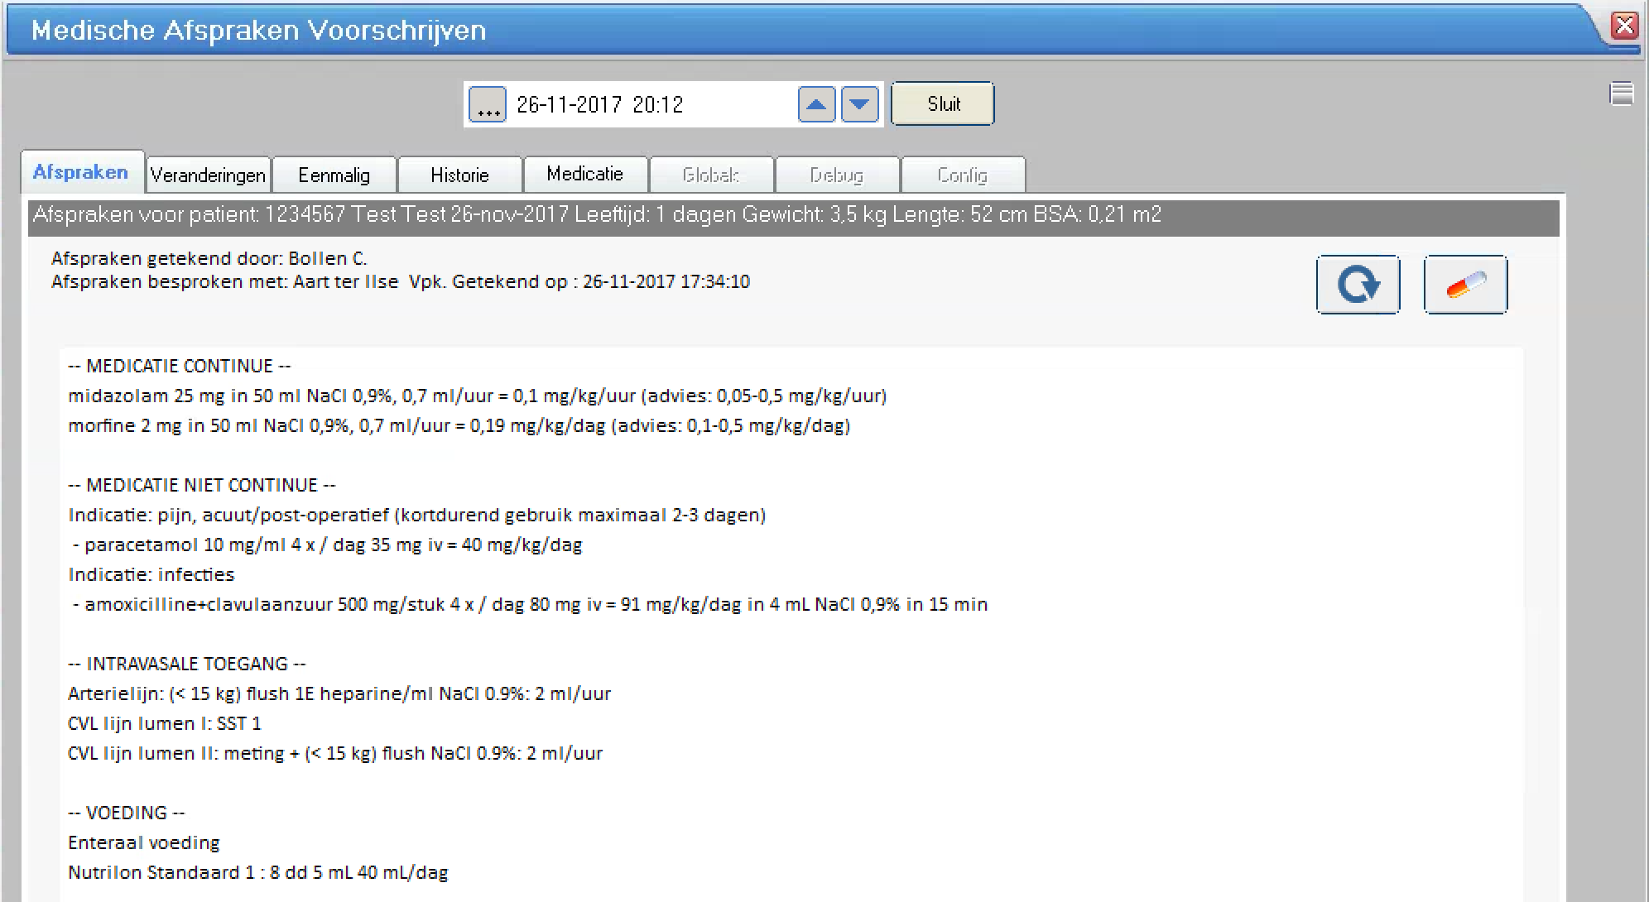

Het formulier sluit dan meteen. Sluiten met het ‘rode kruisje’ 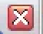 leidt tot de vraag:

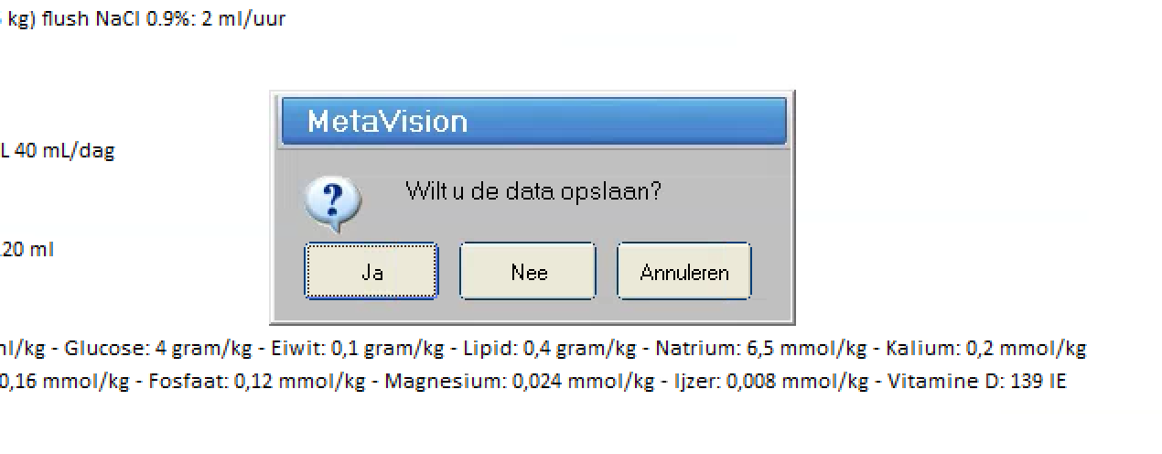

Indien de vraag wordt beantwoord met Ja, dan krijg je de volgende reactie:

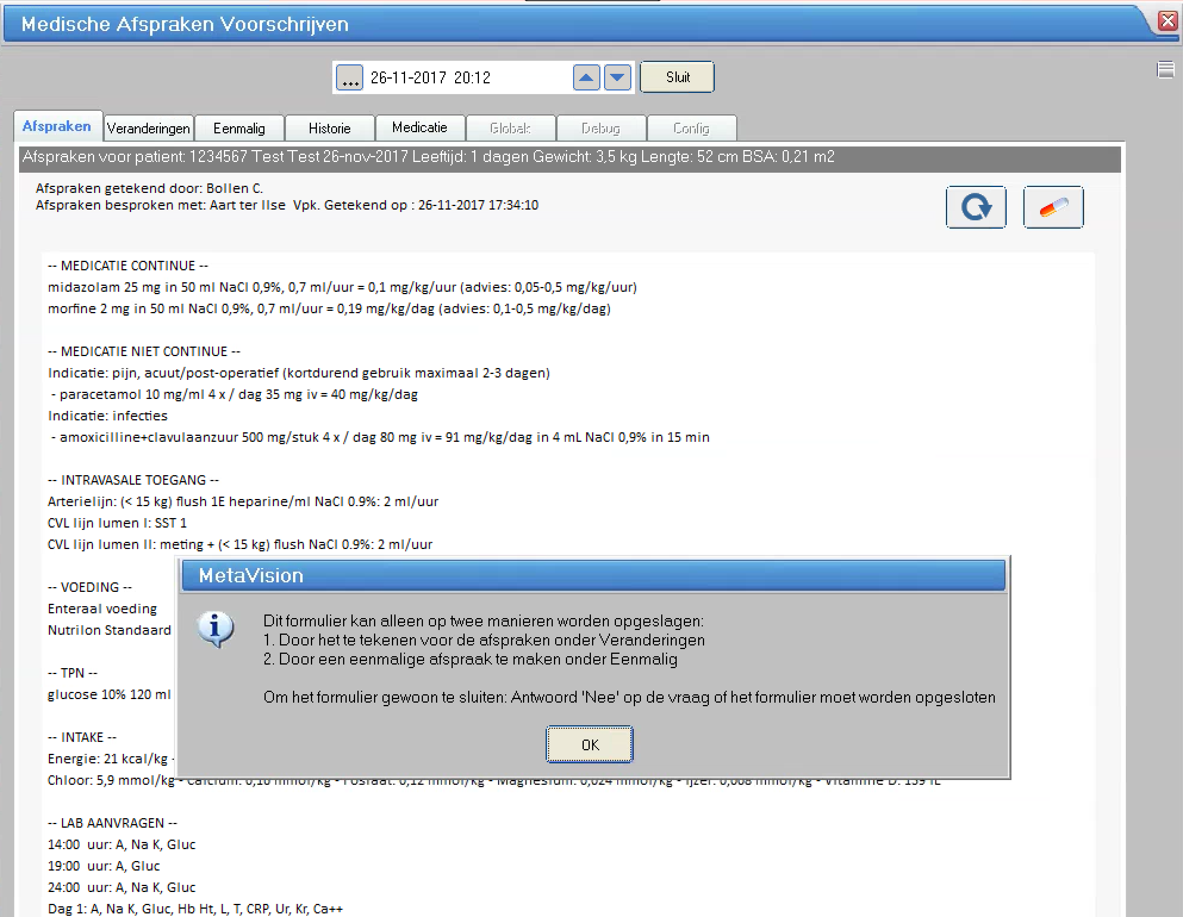

Met de knop Sluit wordt dit dus voorkomen.

# Voorgeschreven Afspraken Plannen

Op het moment dat er afspraken worden getekend in het Medische Afspraken Voorschrijven formulier resulteert dit in een Taak Medische Afspraak Wijziging. Dit attendeert de verpleegkundige dat er een wijziging is geweest in de getekende afspraken en/of er een eenmalige afspraak is gemaakt.

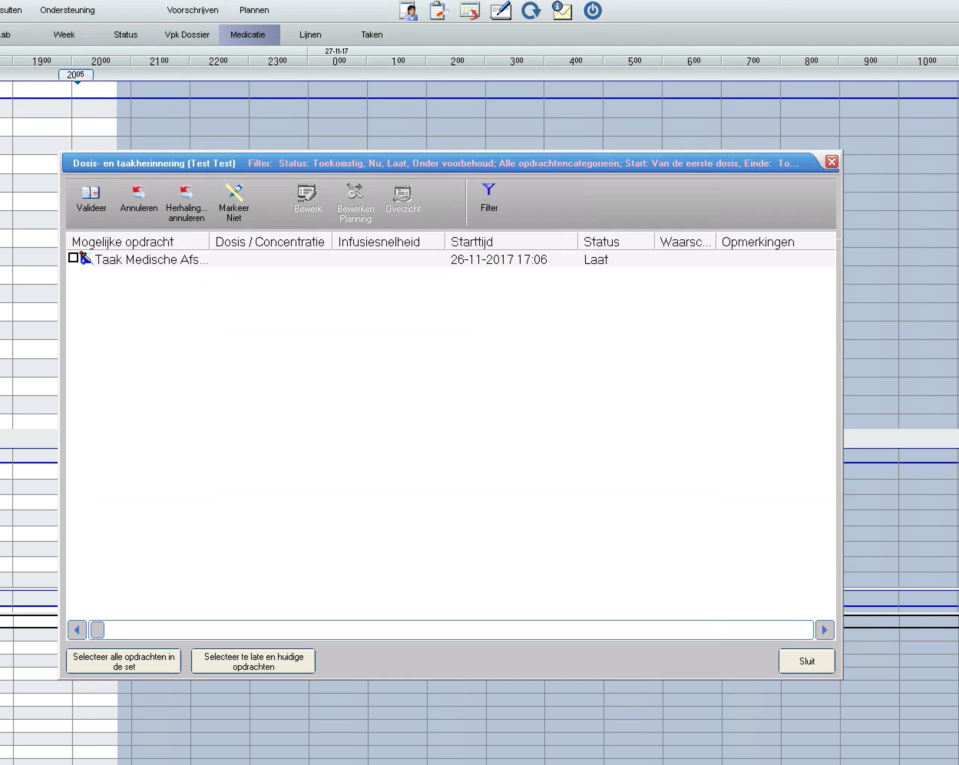

Om de voorgeschreven afspraken in te plannen kan het menu item Plannen worden gebruikt, zie bovenstaande figuur.

Dit opent het Medische Afspraken Plannen formulier. Bij het openen van het formulier wordt aan de hand van getekende afspraken en eenmalige afspraken gechekt

1. welke afspraken nog niet zijn afgesproken en
2. welke ingeplande afspraken niet meer in de actuele afspraken staan.

Indien er ingeplande afspraken zijn die niet meer actueel zijn moeten deze eerst worden verwijderd uit de planning.

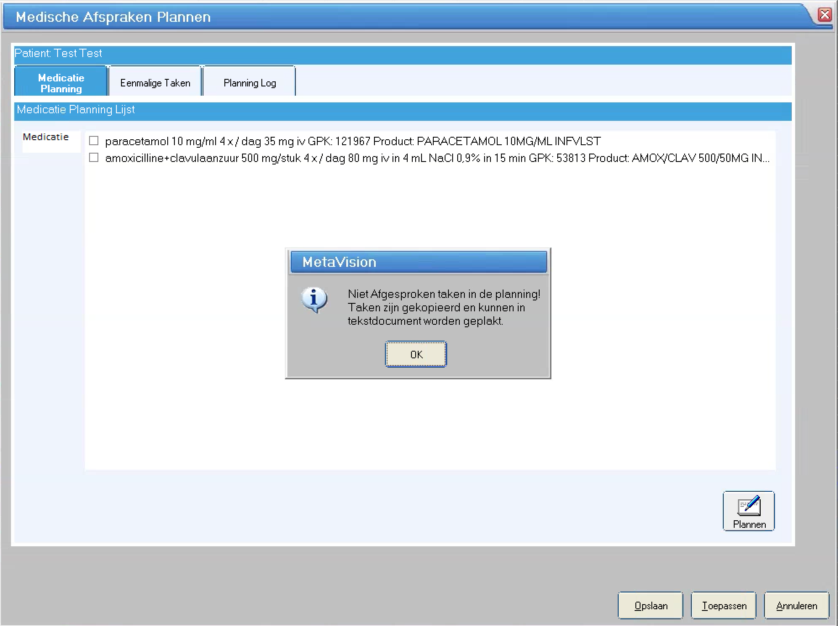

Het formulier laat precies zien weke afspraken niet meer geldig zijn:

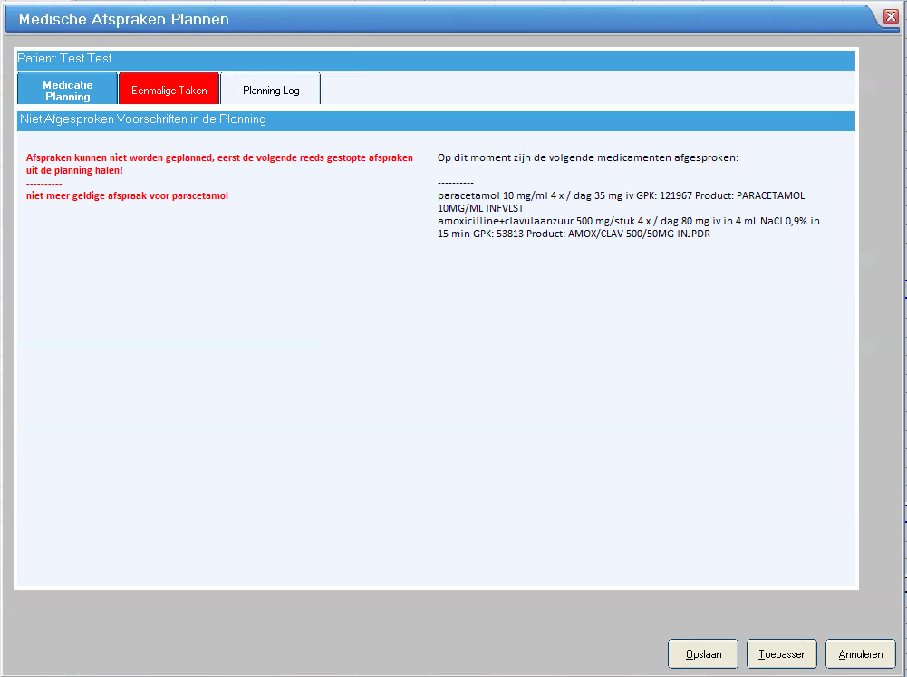

Om de gestaakte (niet meer actuele) afspraken te verwijderen uit de planning kan de taaklijst worden gebruikt .

Om een selectie te krijgen van alle ingeplande medicatie en eenmalige afspraken kan het volgende filter worden gebruikt:

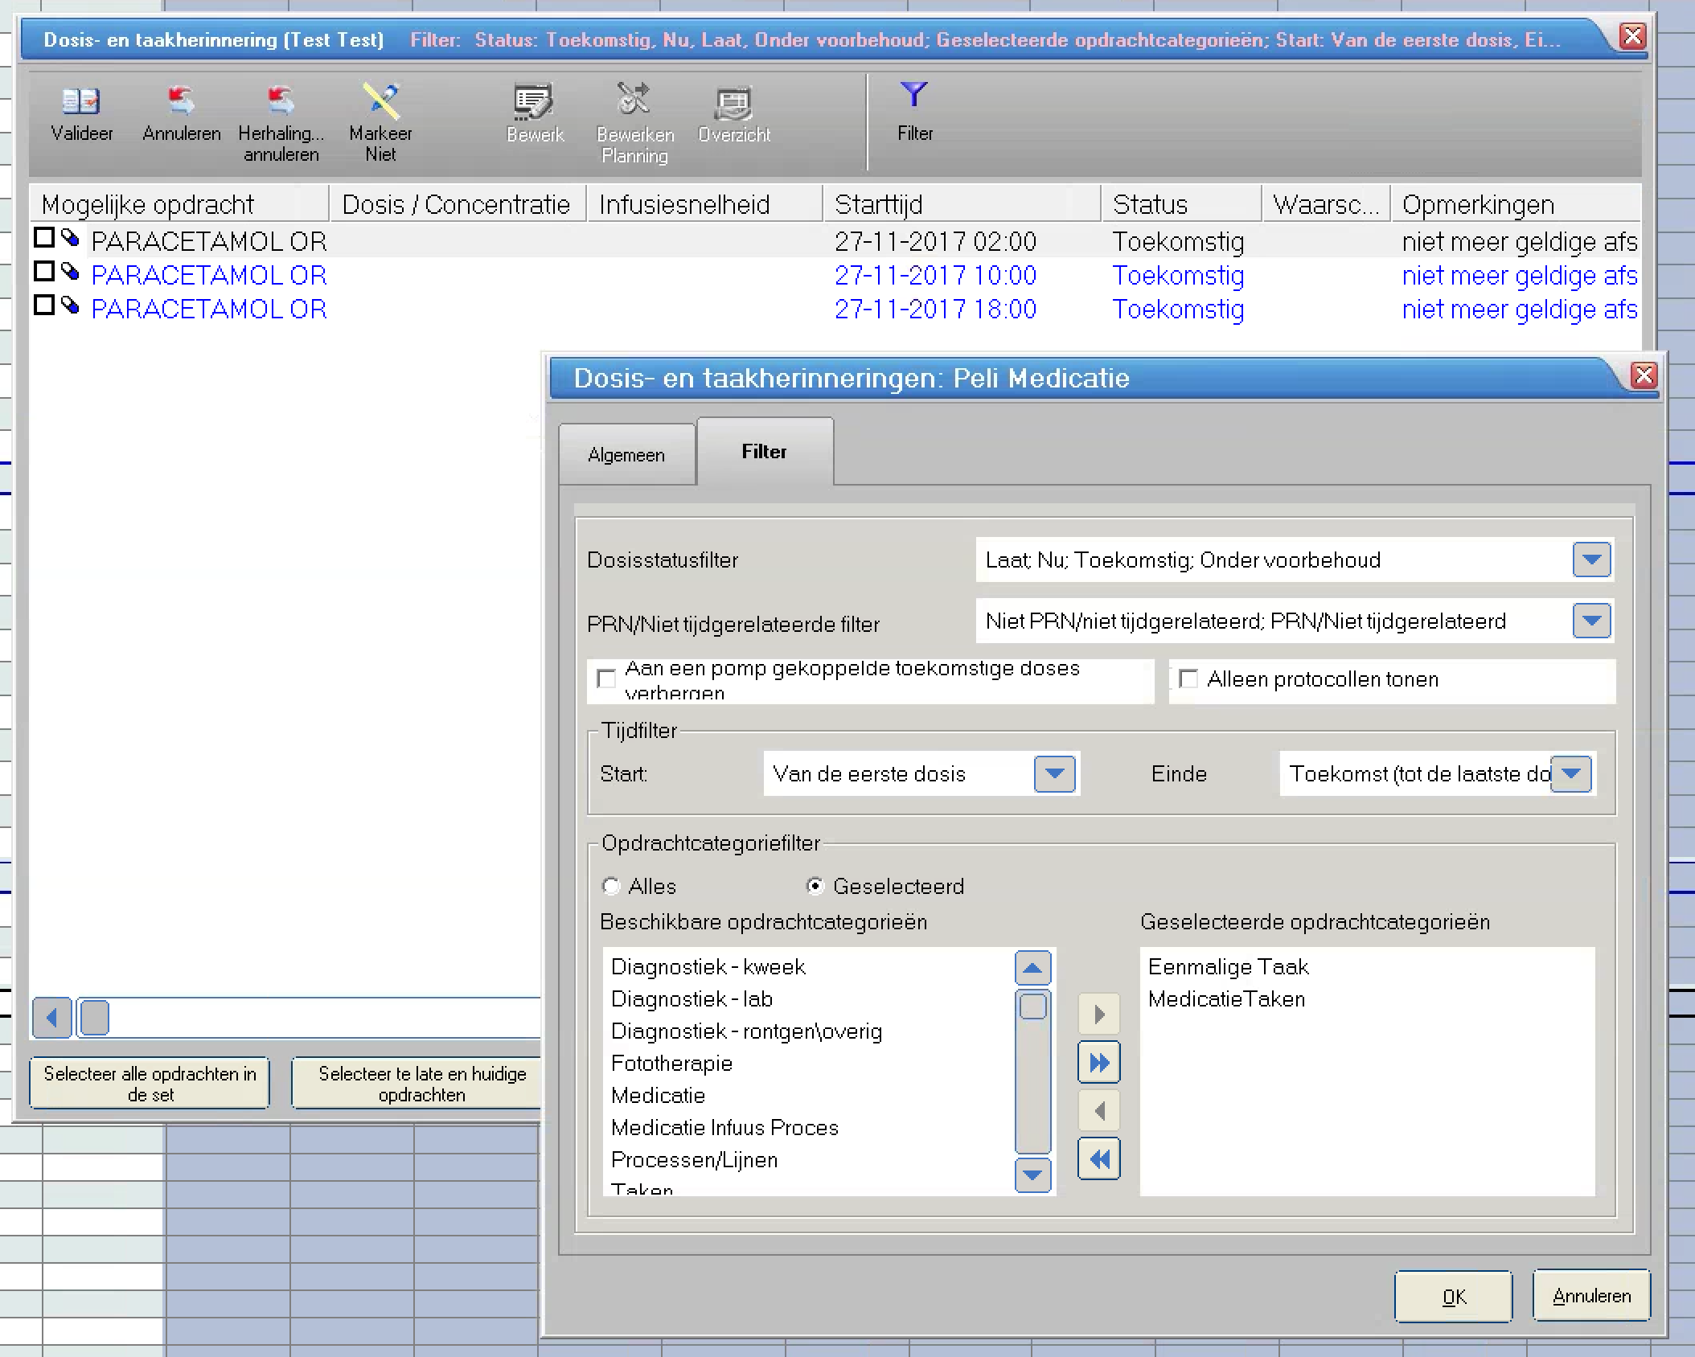

Door Herhaling… annuleren te kiezen worden de geselecteerde afspraken volledig uit de planning verwijderd.

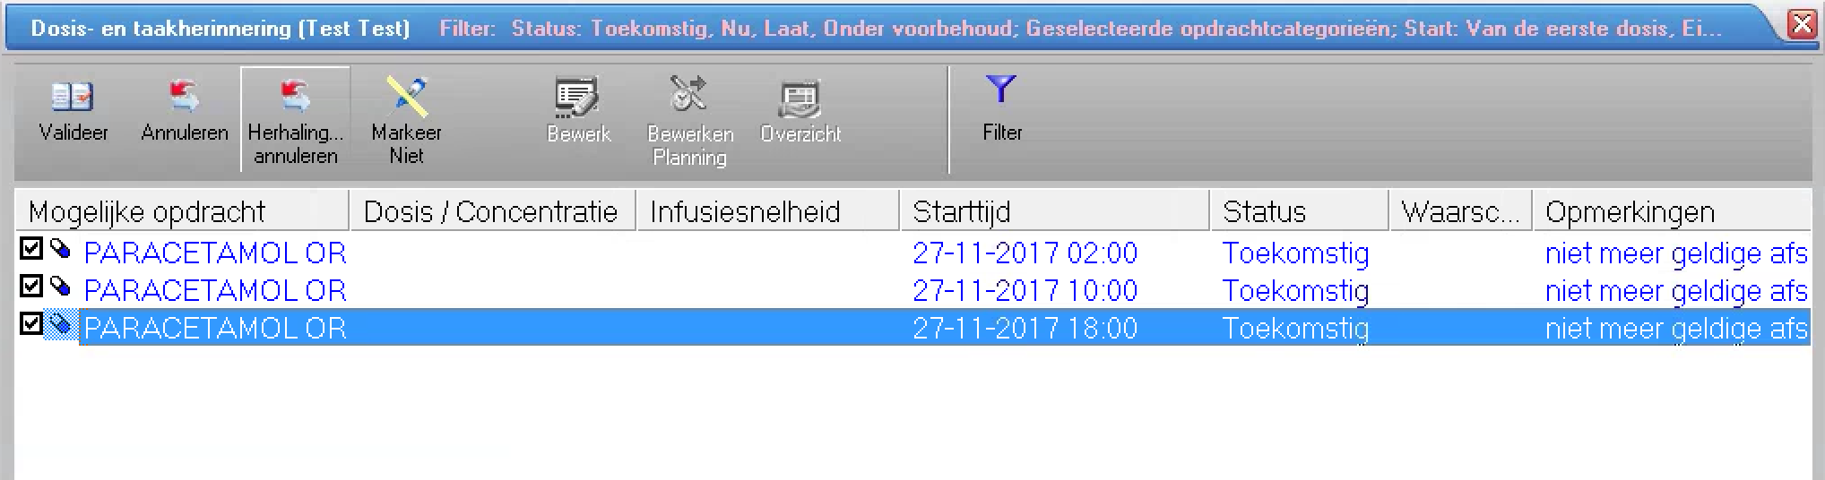

Indien het Medische Afspraken Plannen formulier opnieuw wordt geopend, kunnen de nieuwe afspraken worden ingepland.

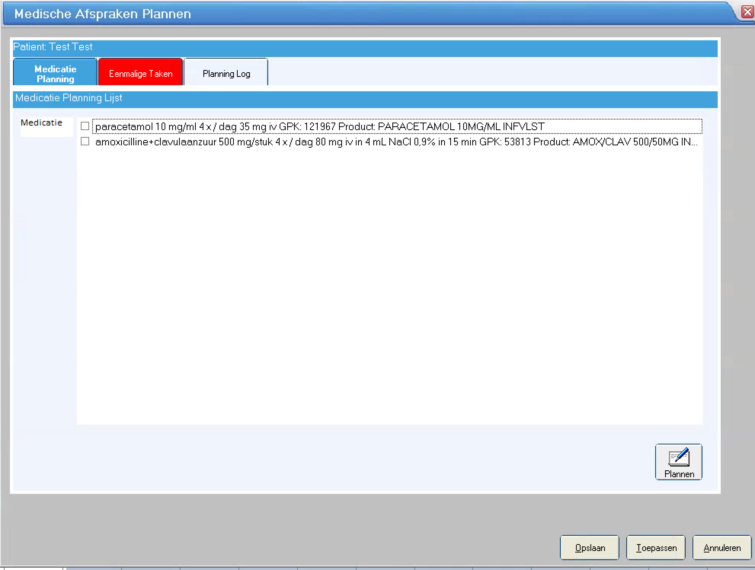

Het feit dat de knop Eenmalige Taken rood is gekleurd betekend dat er ook eenmalige taken zijn die moeten worden ingepland/gevalideerd.

## Eenmalige Taken inplannen

Door het selecteren van een eenmalige taak of meerdere taken kan de taak (of taken) worden ingepland.

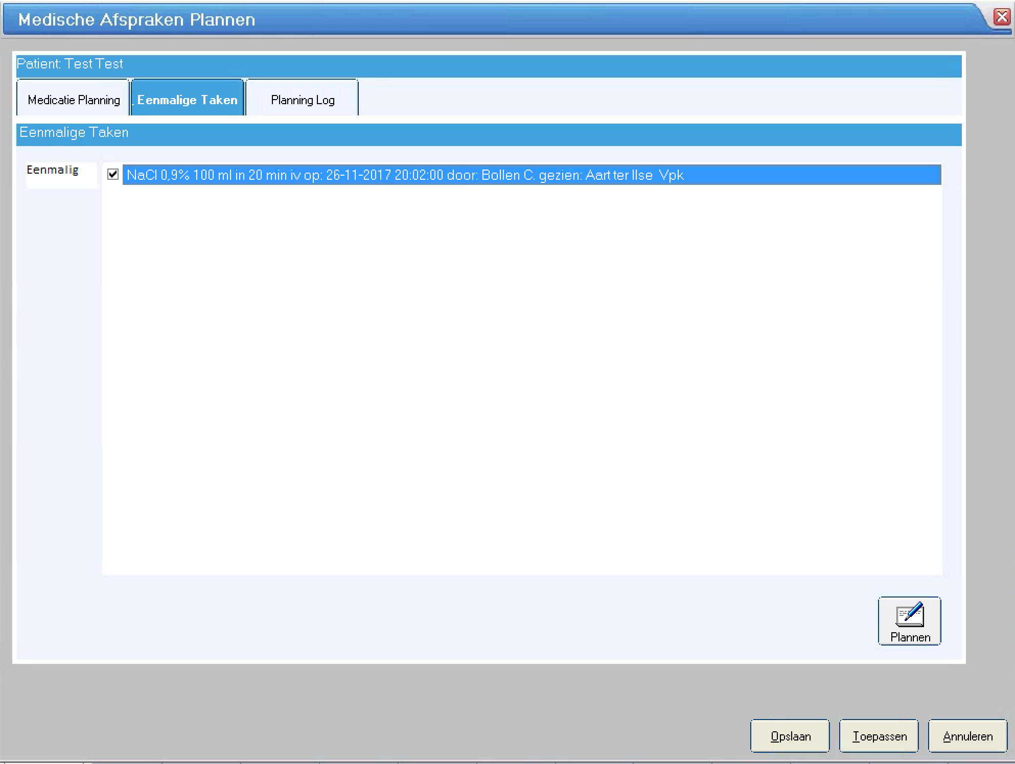

Toets na het maken van de selectie op de Plannen knop.

Met het klikken van de knop wordt het aanmaken van een nieuwe taak geopend.

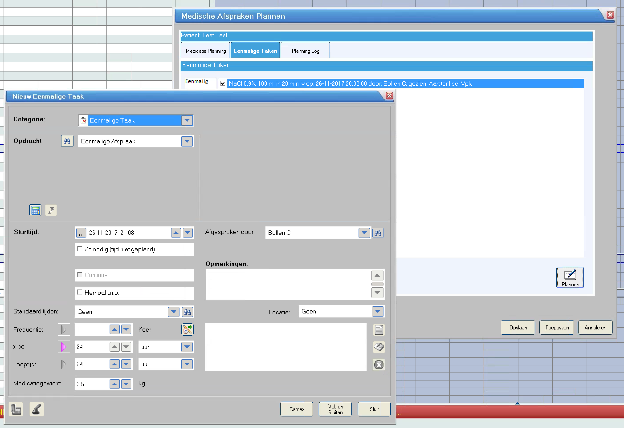

Om de taak correct aan te maken dient in het opmerkingen veld de betreffende taak worden geplakt, dit kan met de CTRL-V combinatie.

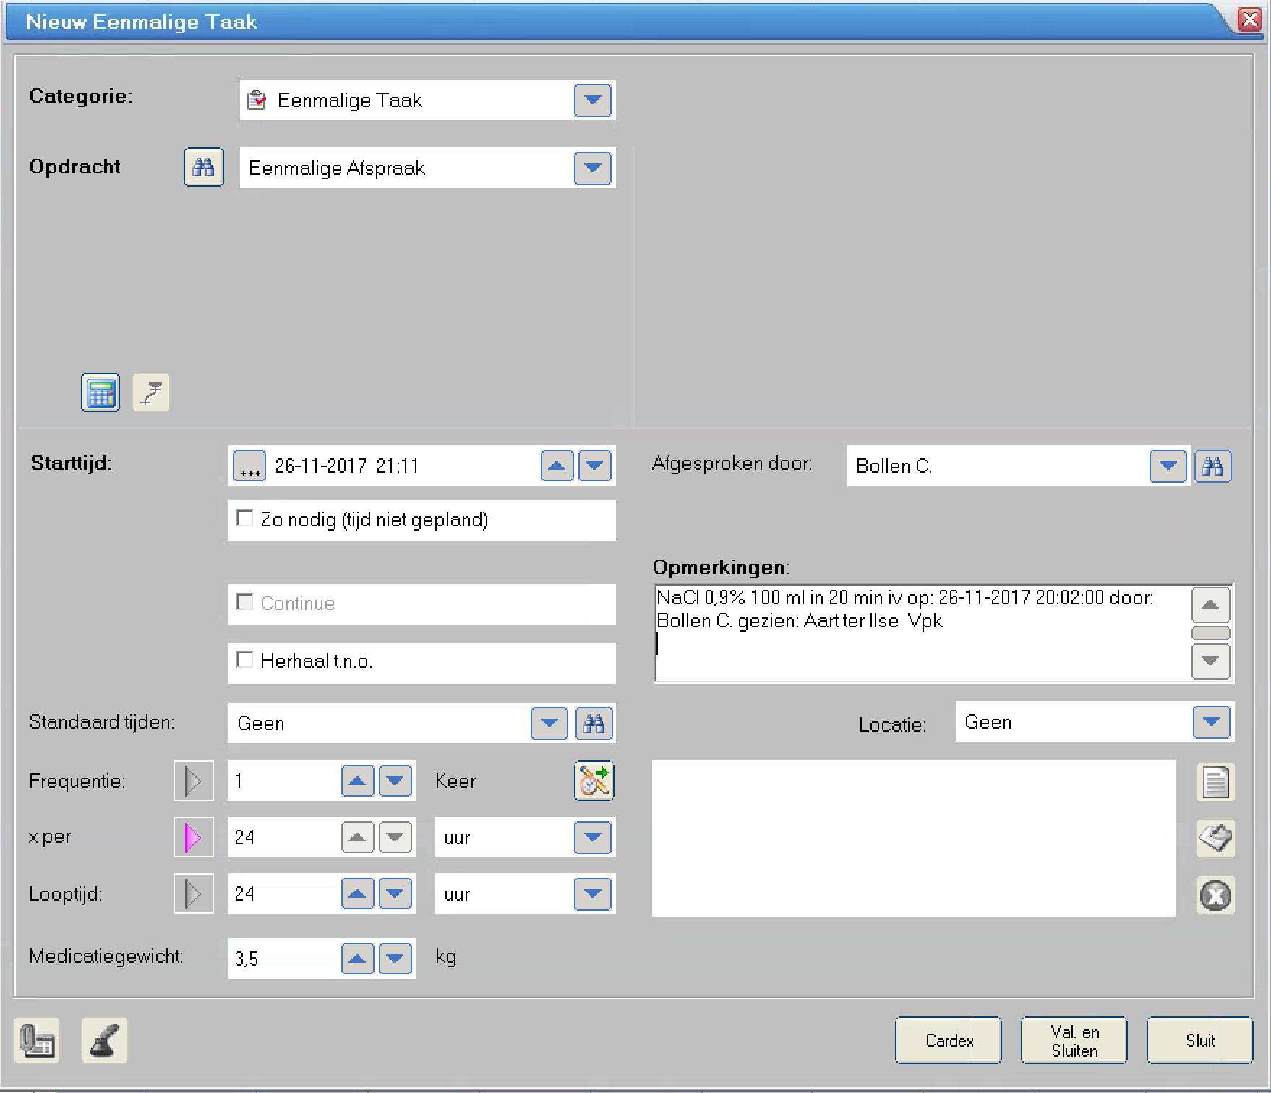

Na het plakken van de afspraak kan de taak worden ingepland met de Cardex knop of direct worden gedocumenteerd met de Val En Sluiten knop.

Indien alles goed is gegaan komt een terugkoppeling met de verwerkte afspraak tekst.

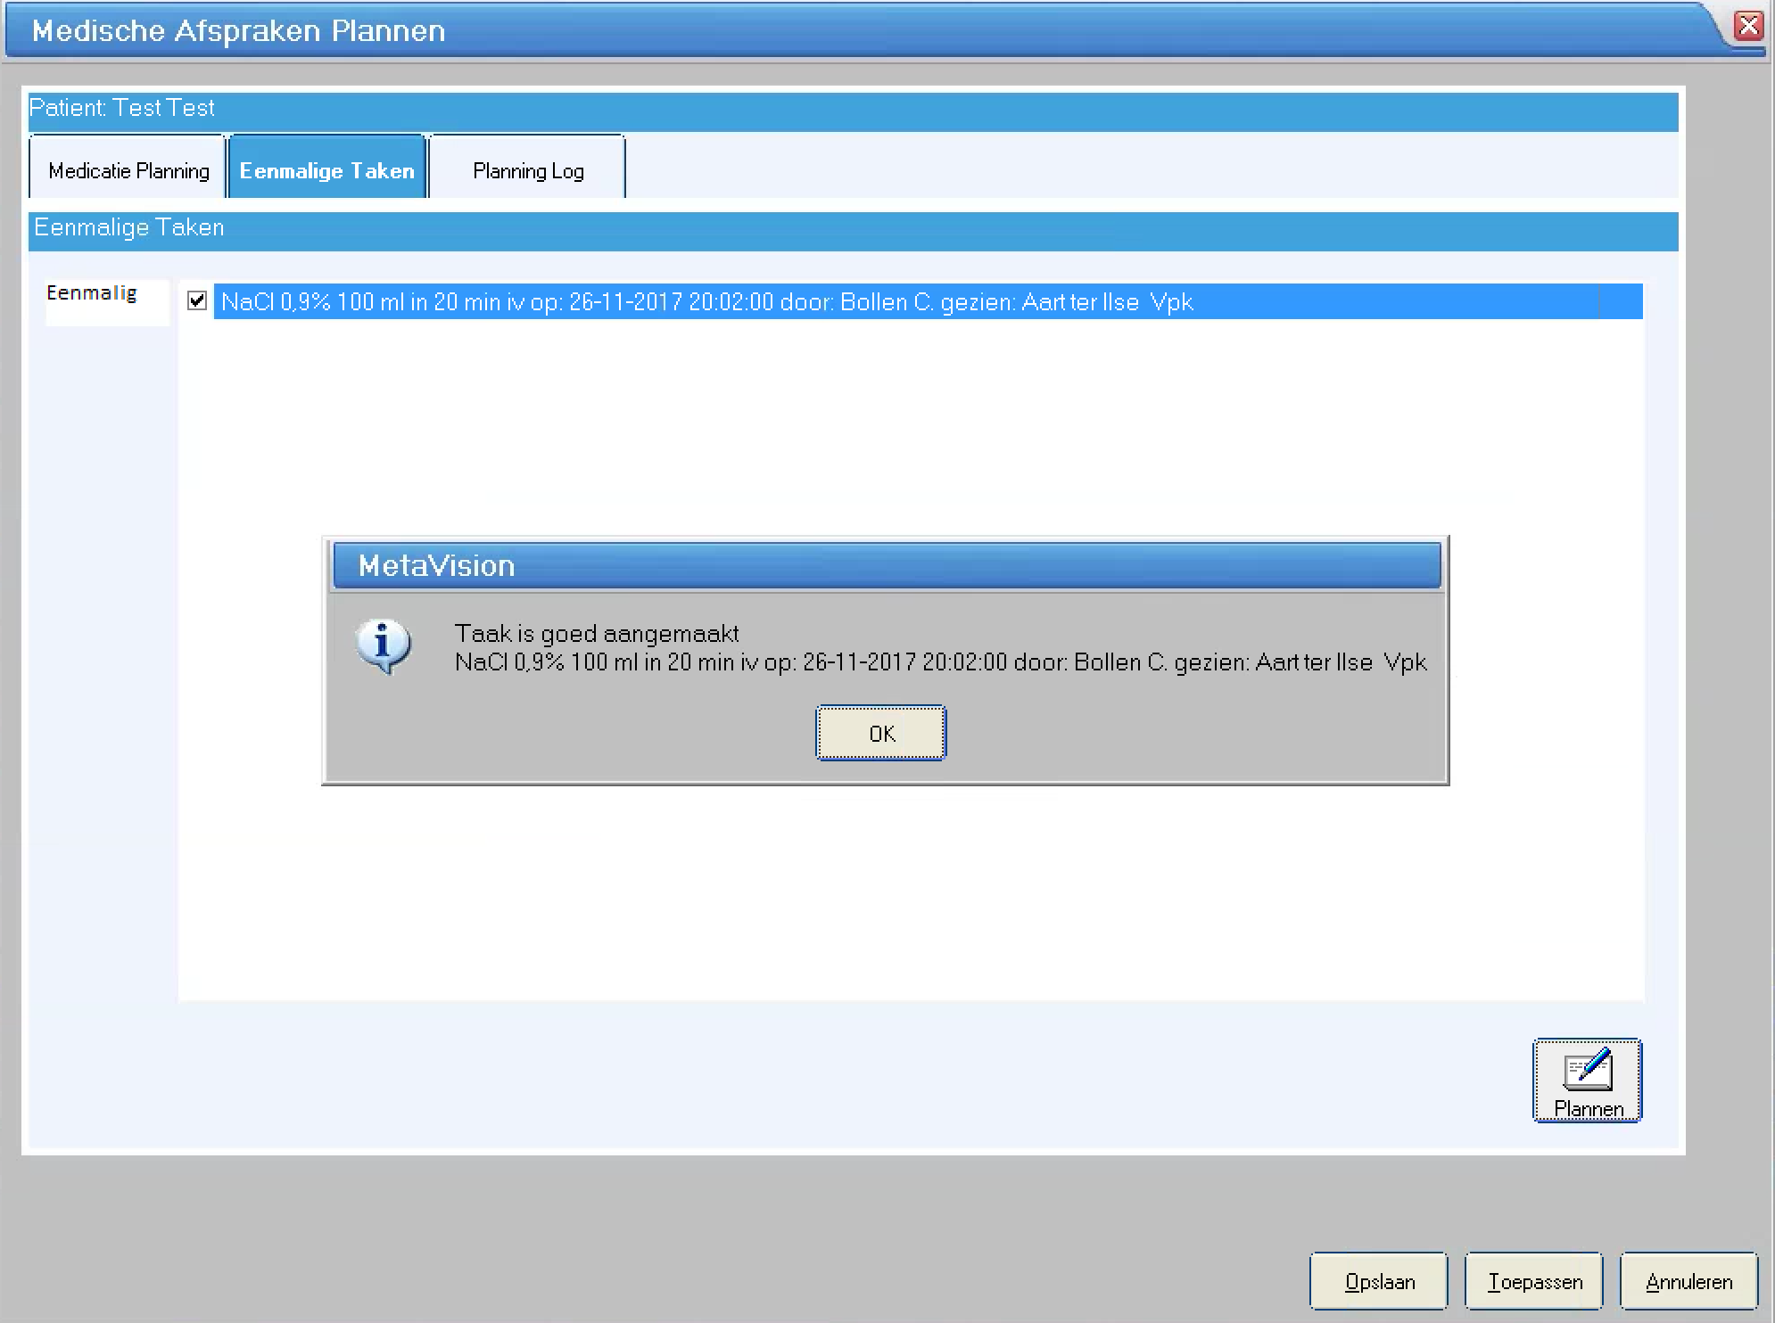

Daarna sluit het formulier automatisch.

De taak is dan terug te vinden op de Medicatie Tab.

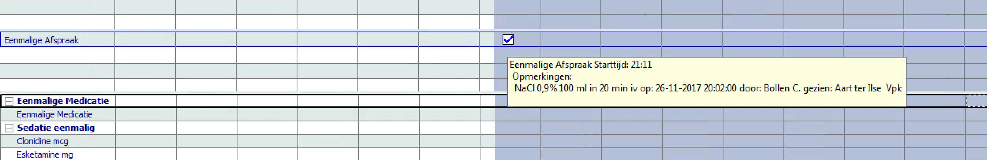

Indien niet de juiste afspraak wordt ingepland.

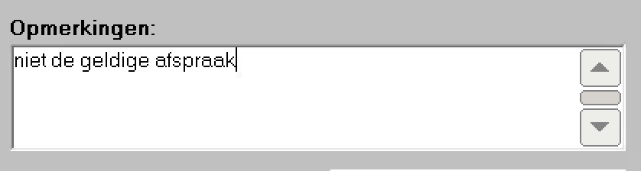

Dan wordt verschijnt er een waarschuwing.

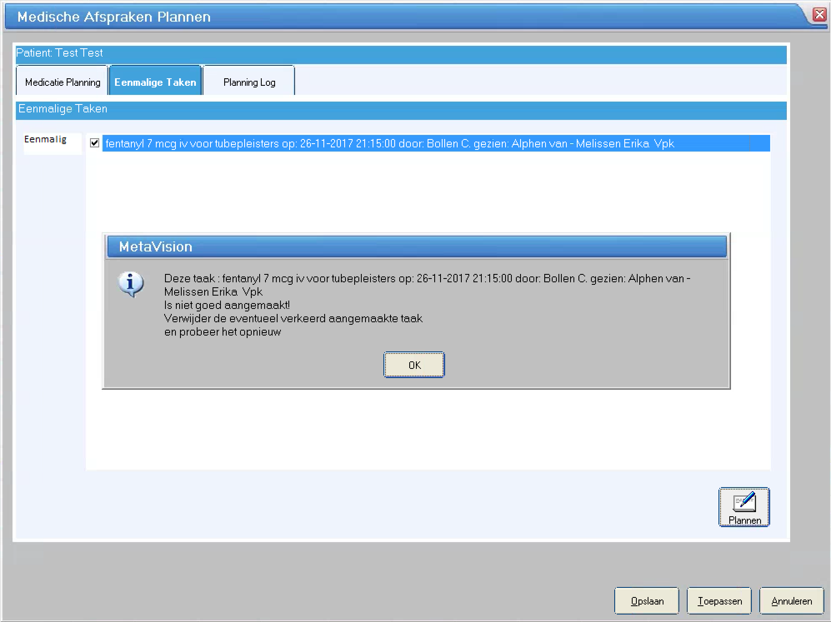

Indien deze afspraak is ingepland, dan moet de afspraak wederom eerst weer worden verwijderd bij het opnieuw openen van het Medische Afspraken Plannen formulier volgens de hierboven beschreven procedure.

## Discontinue medicatie inplannen

Indien alle eenmalige taken zijn vewerkt is de tab Eenmalige Taken niet meer rood en kunnen reguliere discontinue medicatie opdrachten worden ingepland.

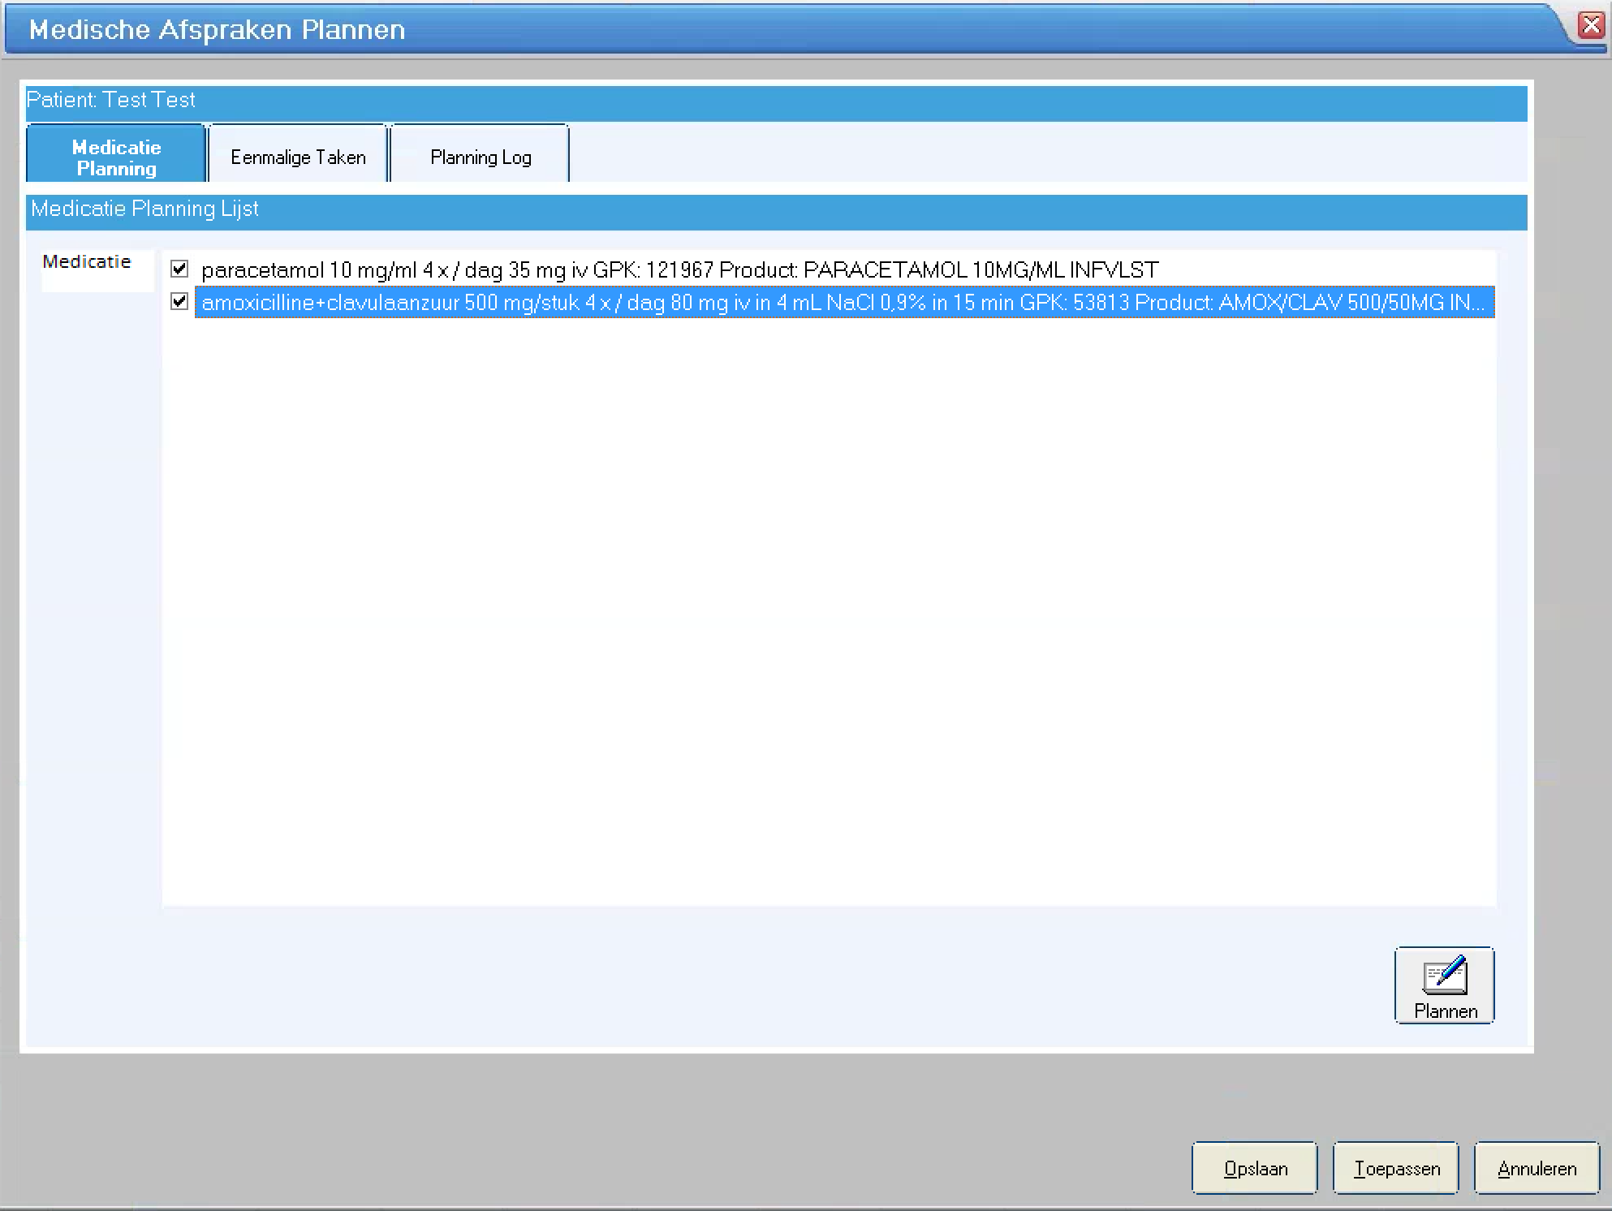

Meerdere opdrachten kunnen achtereenvolgens worden ingepland door deze te selecteren.

Het inplannen gaat volgens dezelfde methode als bij de eenmalige taken met dien verstande dat toedientijden moeten worden gekozen overeenkomstig de frequentie in de afspraak en evt. een zonodig afspraak moet worden ingepland.

Wordt per ongeluk de verkeerde toedientijden gekozen.

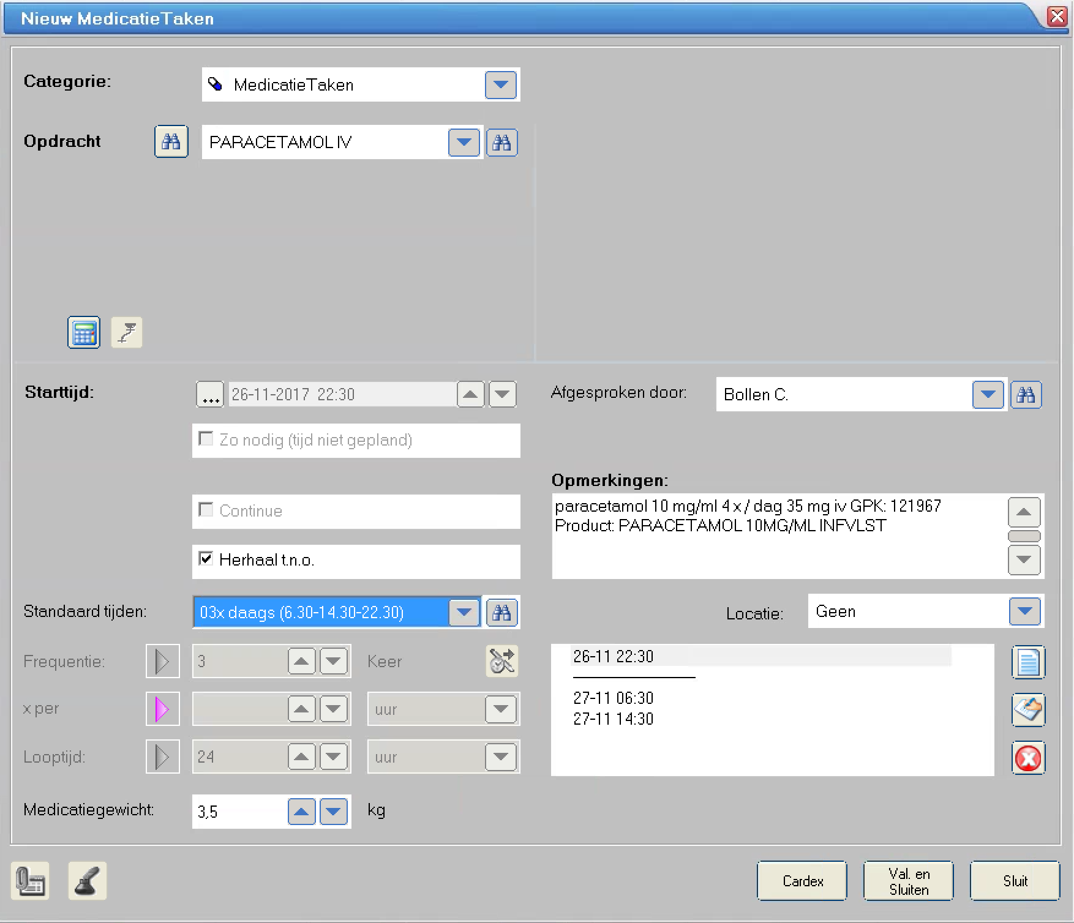

Dan zal dit resulteren in een waarschuwing bij het inplannen van de afspraak.

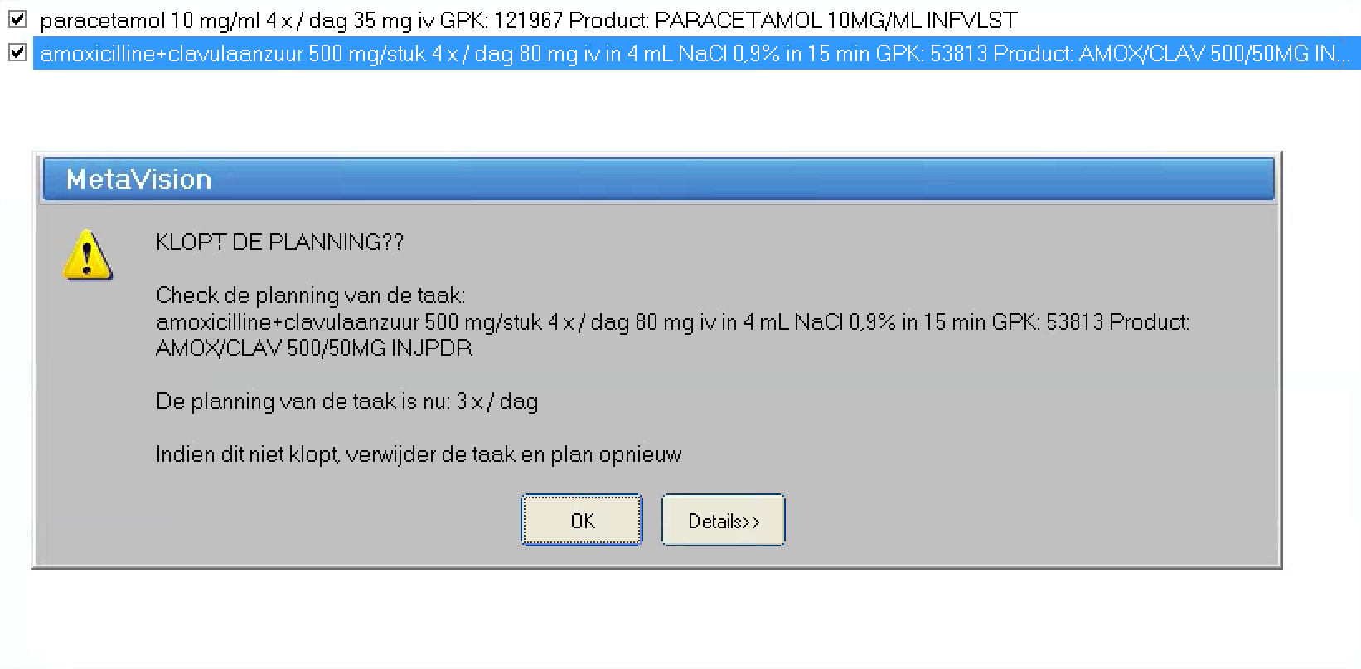

Door het verwijderen van de betreffende verkeerd ingeplande taken uit de planning komen deze taken automatisch terug in het Medische Afspraken Plannen formulier.

**N.B.Medicatie Taken kunnen altijd probleemloos uit de planning worden verwijderd en opnieuw worden ingepland.**

## PRN (Zo Nodig) Medicatie Inplannen

Bij het inplannen van PRN (Zo Nodig) medicatie moet het vinkje worden gezet bij Zo nodig.

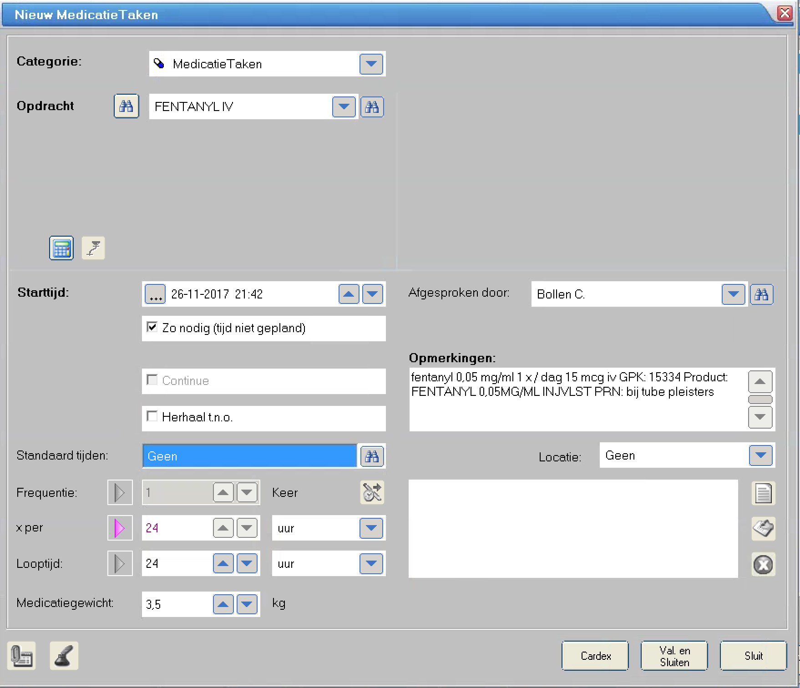

Er volgt dan opnieuw een frequentie waarschuwing, maar deze kan worden genegeerd.

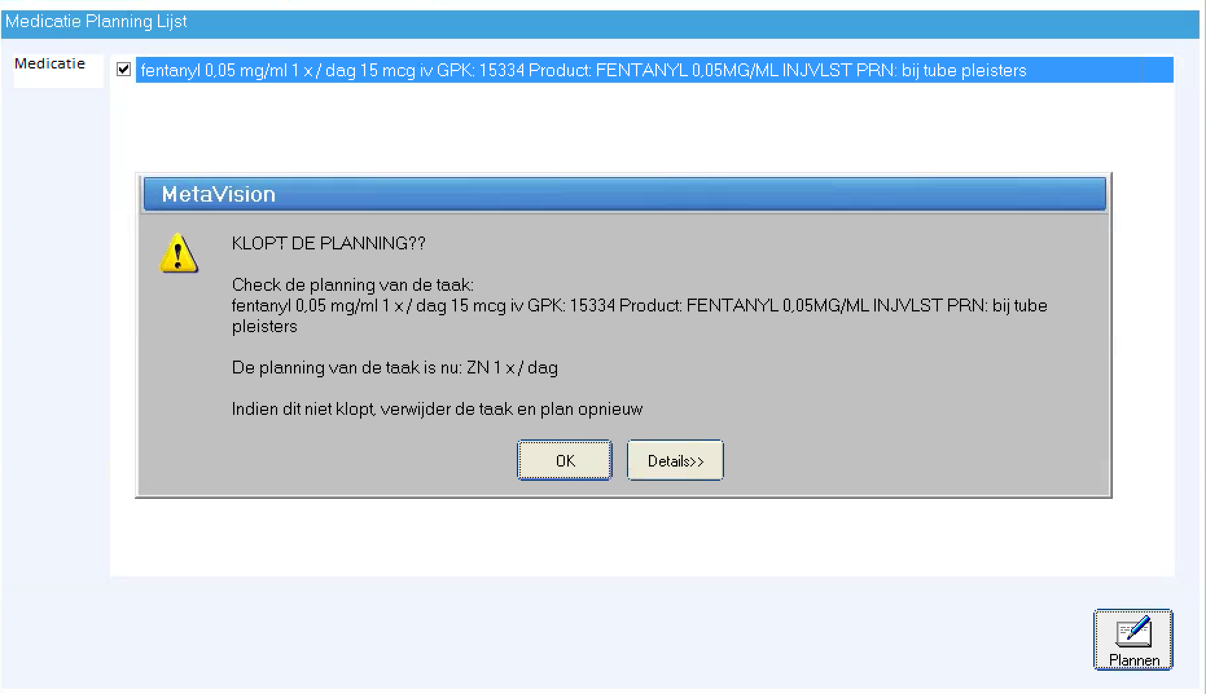

Zo nodig medicatie verschijnt in de taaklijst onder het kopje ‘Mogelijke opdracht’

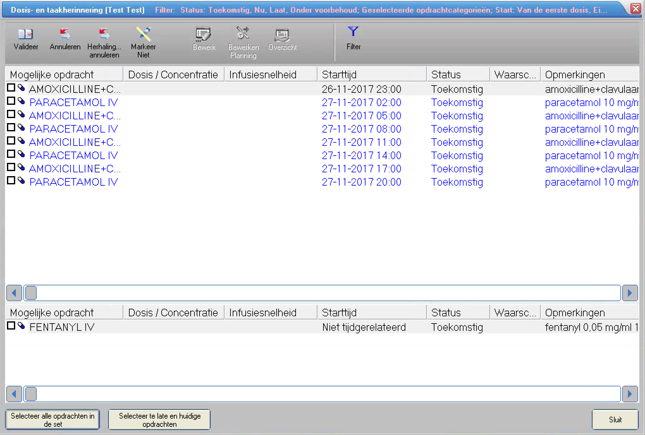

## Medicatie Taak kan niet worden ingepland

Indien een medicatie taak niet kan worden ingepland in MetaVision dan verschijnt de volgende boodschap.

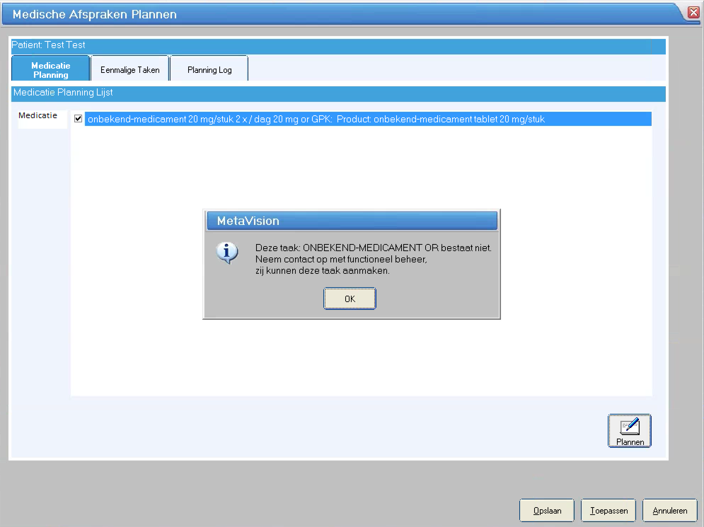

Als een work-around kan diezelfde afspraak als vrije tekst in het Medische Afspraken Voorschrijven formulier worden aangemaakt onder Eenmalig.

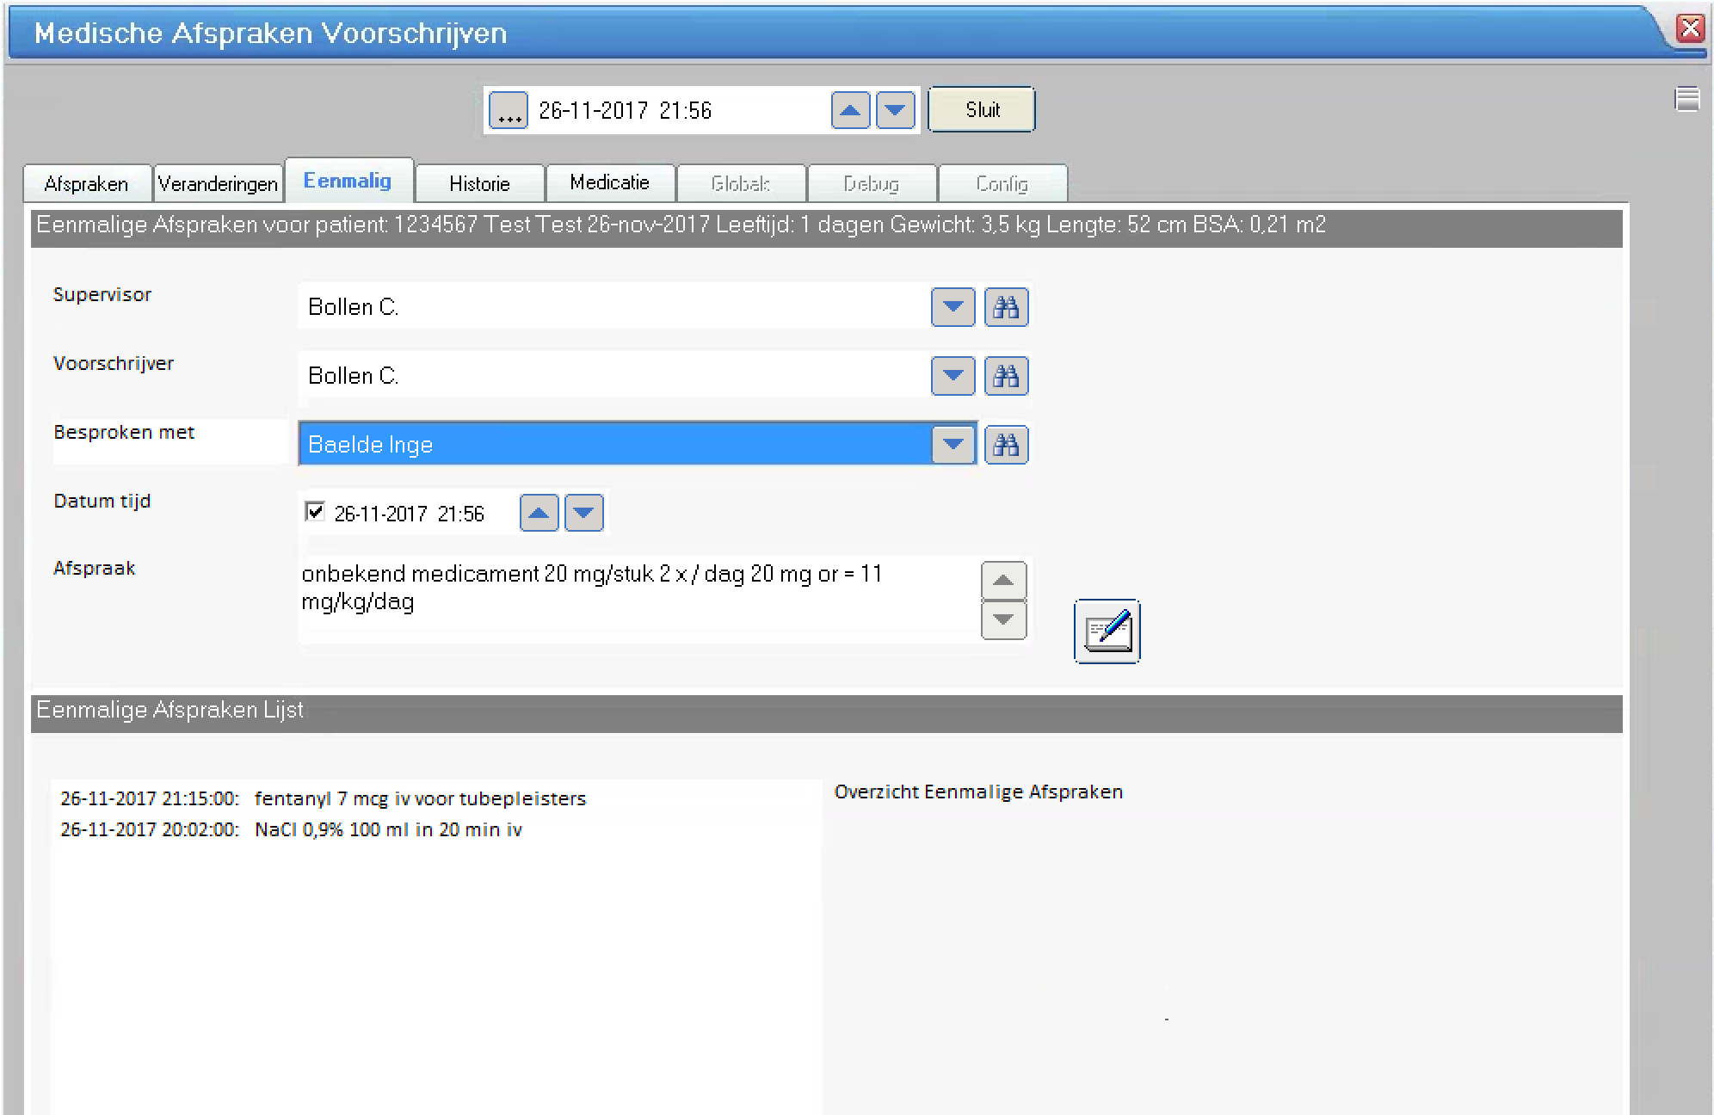

Door deze vervolgens in te plannen kan is de taak alsnog verwerkt in afwachting van het definitief aanmaken van de medicatie taak door functioneel beheer.

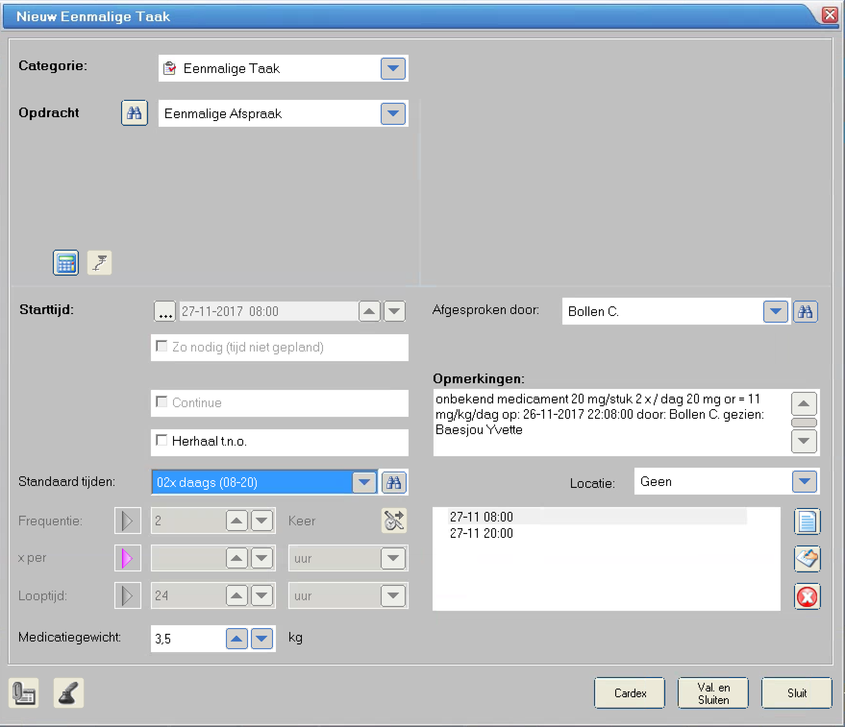

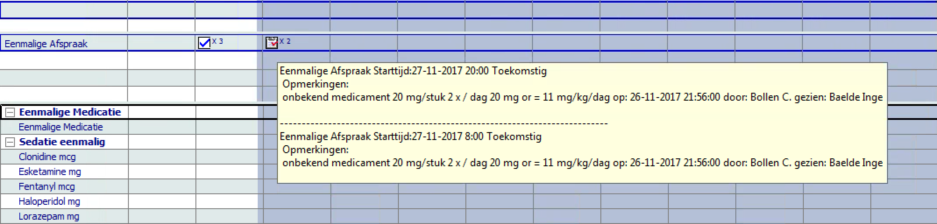

## Medicatie Planning Controle

Als eenmaal alles goed is verwerkt dan komt het Medische Afspraken Plannen formulier ‘schoon’ op.

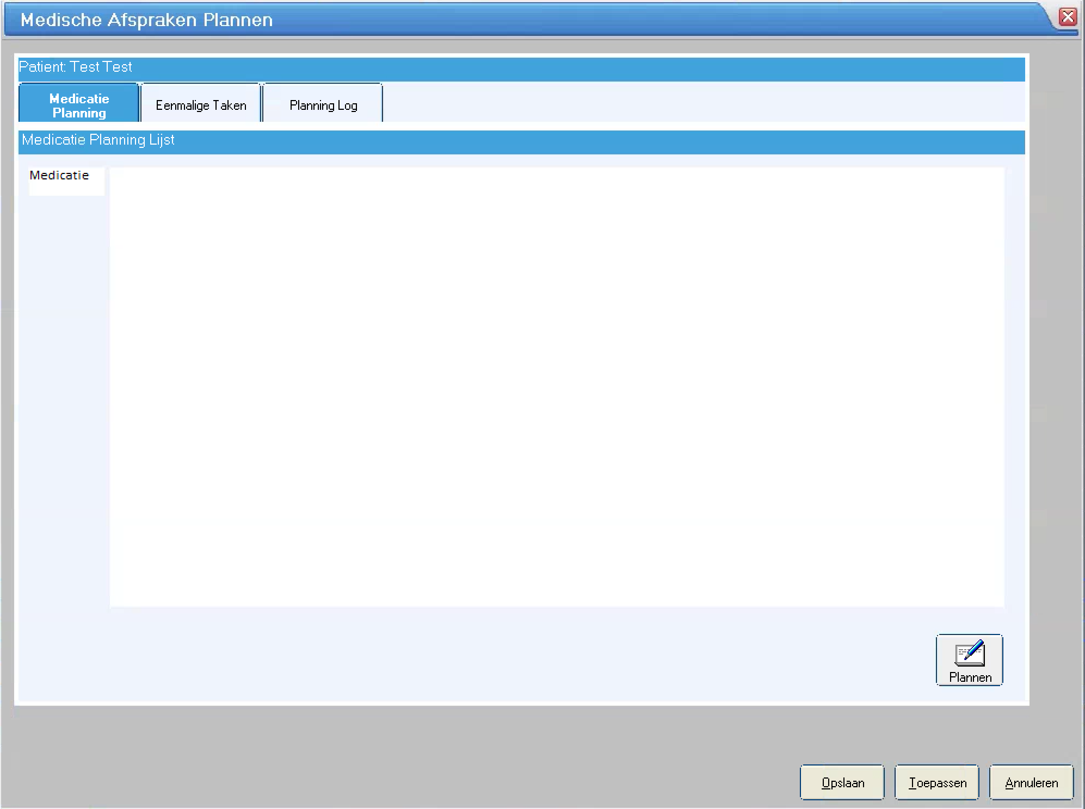

Dit is een garantie dat alles wat is afgesproken ook daadwerkelijk is verwerkt.

## Planning Log

Het Medische Afspraken Plannen formulier houdt een log bij van alle planningen die zijn verricht.

